HUBUNGAN KARAKTERISTIK INDIVIDU DENGAN KEPATUHAN PENGGUNAAN APD PADA PEKERJA DI BAGIAN PENGOLAHAN
PT. PERKEBUNAN NUSANTARA IV KEBUN MAYANG KECAMATAN BOSAR MALIGAS
KABUPATEN SIMALUNGUN
TAHUN 2022

SKRIPSI

OLEH :

RIA ANGGREANI
NIM : 1802021019



PROGRAM STUDI S1 KESEHATAN MASYARAKAT
FAKULTAS KESEHATAN MASYARAKAT
INSTITUT KESEHATAN HELVETIA
MEDAN
2023
HUBUNGAN KARAKTERISTIK INDIVIDU DENGAN KEPATUHAN PENGGUNAAN APD PADA PEKERJA DI BAGIAN PENGOLAHAN
PT. PERKEBUNAN NUSANTARA IV KEBUN MAYANG KECAMATAN BOSAR MALIGAS
KABUPATEN SIMALUNGUN
TAHUN 2022

SKRIPSI

Diajukan sebagai Salah Satu Syarat
untuk Memeroleh Gelar Sarjana Kesehatan Masyarakat (S.K.M)
pada Program Studi S1 Kesehatan Masyarakat
Minat Studi Kesehatan dan Keselamatan Kerja (K3)
Fakultas Kesehatan Masyarakat
Institut Kesehatan Helvetia

Oleh :

RIA ANGGREANI
NIM : 1802021019

PROGRAM STUDI S1 KESEHATAN MASYARAKAT
FAKULTAS KESEHATAN MASYARAKAT
INSTITUT KESEHATAN HELVETIA
MEDAN
2023
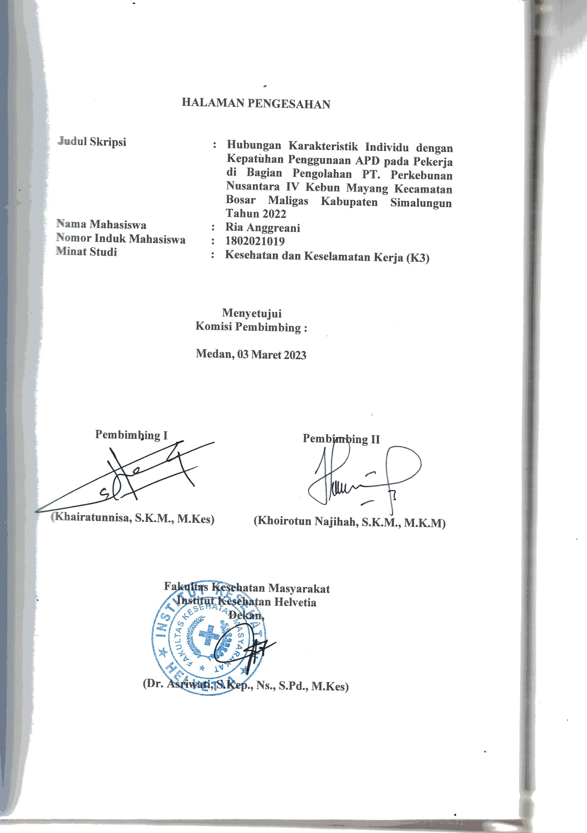
Telah Diuji pada Tanggal : 03 Maret 2023

PANITIA PENGUJI SKRIPSI
Ketua : Khairatunnisa, S.K.M., M.Kes
Anggota : 1. Khoirotun Najihah, S.K.M., M.K.M
2. Dr. Nur’aini, S.Pd., M.Kes
LEMBAR PERNYATAAN

Dengan ini saya menyatakan bahwa :

- Skripsi ini adalah asli dan belum pernah diajukan untuk mendapatkan gelar akademik Sarjana Kesehatan Masyarakat (S.K.M), di Fakultas Kesehatan Masyarakat Institut Kesehatan Helvetia.
- Skripsi ini adalah murni gagasan, rumusan, dan penelitian saya sendiri, tanpa bantuan pihak lain, kecuali arahan tim pembimbing dan masukkan tim penelaah/tim penguji.
- Isi Skripsi ini tidak terdapat karya atau pendapat yang telah ditulis atau dipublikasikan orang lain, kecuali secara tertulis dengan jelas dicantumkan sebagai acuan dalam naskah dengan disebutkan nama pengarang dan dicantumkan dalam daftar pustaka.
- Pernyataan ini saya buat dengan sesungguhnya dan apabila di kemudian hari terdapat penyimpangan dan ketidakbenaran dalam pernyataan ini, maka saya bersedia menerima sanksi akademik berupa pencabutan gelar yang telah diperoleh karena karya ini, serta sanksi lainnya sesuai dengan norma yang berlaku di perguruan tinggi ini.

Medan, 03 Maret 2023
Yang membuat pernyataan,
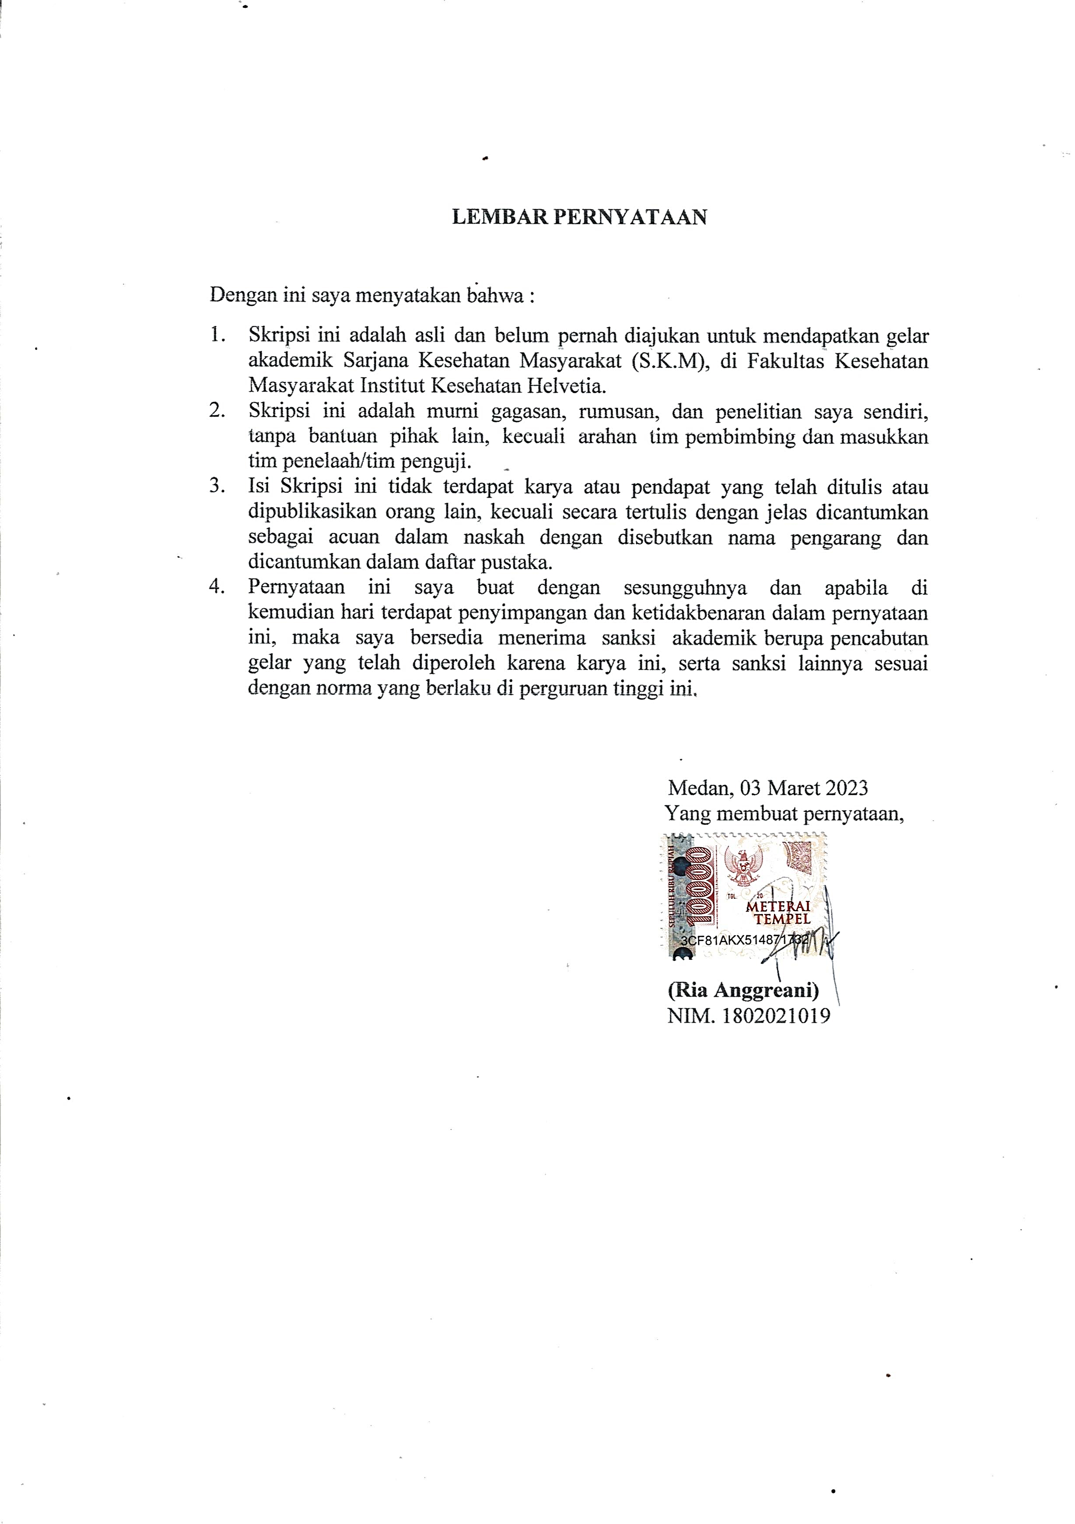

(Ria Anggreani)
NIM. 1802021019

DAFTAR RIWAYAT HIDUP


- IDENTITAS DIRI
Nama : Ria Anggreani
Tempat/Tanggal Lahir : Boluk, 17 Juni 2000
Status : Belum Menikah/Mahasiswa
Jenis Kelamin : Perempuan
Agama : Islam
Alamat : Huta I Sidomulyo
Anak Ke : 1 (Satu)

- IDENTITAS ORANG TUA
Nama Ayah : Sriyanto
Pekerjaan : Wiraswasta
Nama Ibu : Sriwati
Pekerjaan : IRT
Alamat : Jl. Hikmah Purwodadi

- RIWAYAT PENDIDIKAN
Tahun 2006-2012 : SDN 091695 AFD III Mayang
Tahun 2012-2015 : SMPN 04 Tungkal Ulu
Tahun 2015-2018 : SMKF Ikasari Pekanbaru
Tahun 2018-2022 : Program Studi S1 Kesehatan Masyarakat, Fakultas Kesehatan Masyarakat, Institut Kesehatan Helvetia

ABSTRAK

HUBUNGAN KARAKTERISTIK INDIVIDU DENGAN KEPATUHAN PENGGUNAAN APD PADA PEKERJA DI BAGIAN PENGOLAHAN
PT. PERKEBUNAN NUSANTARA IV KEBUN MAYANG
KECAMATAN BOSAR MALIGAS KABUPATEN
SIMALUNGUN TAHUN 2022

RIA ANGGREANI
NIM : 1802021019

Penggunaan Alat Pelindung Diri (APD) saat melakukan pekerjaan merupakan suatu upaya pengendalian dari terpaparnya resiko bahaya ditempat kerja. International Labor Organization (ILO) mencatat tahun 2020, 1 pekerja di dunia meninggal setiap 1 detik karena kecelakaan kerja dan 160 pekerja mengalami sakit akibat kerja. PTPN IV Kebun Mayang merupakan perusahaan yang bergerak dibidang pengolahan kelapa sawit, dimana berdasarkan data tahun 2021 terdapat 13 kasus kecelakaan kerja. Salah satu faktor risiko kecelakaan kerja adalah penggunaan APD. Tujuan penelitian ini untuk mengetahui hubungan karakteristik individu dengan kepatuhan penggunaan APD pada pekerja di bagian pengolahan PT. Perkebunan Nusantara IV Kebun Mayang Kecamatan Bosar Maligas Kabupaten Simalungun tahun 2022.
Penelitian menggunakan metode survei analitik dengan pendekatan Cross sectional. Populasi penelitian adalah seluruh pekerja bagian pengolahan sebanyak 78 orang dengan sampel sebanyak 78 orang yang diambil menggunakan teknik total sampling. Analisis data menggunakan analisis univariat dan bivariat dengan statistik uji chi-square.
Hasil penelitian menunjukkan nilai p untuk variabel umur (p=0,004), pendidikan (p=0,001), pengetahuan (p=0,001) dan sikap (p=0,001) dengan kepatuhan penggunaan APD pada pekerja.
Kesimpulan penelitian ini adalah ada hubungan umur, pendidikan, pengetahuan dan sikap dengan kepatuhan penggunaan APD pada pekerja. Pihak PTPN IV khususnya pimpinan harus memberikan pelatihan dan sosialisasi tentang pentingnya penggunaan APD pada pekerja melakukan inspeksi secara rutin, khususnya penggunaan APD secara rutin, berikan teguran dan berlakukan sanksi terhadap pekerja yang tidak menggunakan APD serta berikan penghargaan terhadap pekerja yang patuh menggunakan APD.

Kata Kunci : Karakteristik Individu, Kepatuhan, APD
Pustaka : 18 Buku + 21 Jurnal (1998-2022)

ABSTRACT

ASSOCIATED INDIVIDUAL CHARACTERISTICS WITH COMPLIANCE OF THE USE OF PPE IN WORKERS IN THE PROCESSING SECTION
AT PT. PERKEBUNAN NUSANTARA IV KEBUN MAYANG
BOSAR MALIGAS SUB-DISTRICT SIMALUNGUN
DISTRICT IN 2022

RIA ANGGREANI
1802021019

The usage of Personal Protective Equipment (PPE) while working is an attempt to limit exposure to risks in the workplace. According to the International Labor Organization (ILO), 1 worker dies every 1 second due to work-related accidents in 2020, and 160 people suffer from work-related diseases. PTPN IV Kebun Mayang is a palm oil processing plant with 13 work accident cases in 2021, according to statistics. The usage of personal protective equipment (PPE) is one of the risk factors for workplace accidents. The goal of this study was to discover the association between individual characteristics and adherence to PPE usage among workers at PT. Nusantara Plantation IV Kebun Mayang, Bosar Maligas District, Simalungun Regency in 2022.
The study employed a cross-sectional analytic survey method. The complete sampling approach was used to choose a sample of 78 participants from the research population of all 78 workers in the processing sector. The chi-square test statistic was employed in univariate and bivariate data analysis.
The results showed that the p-value for the variables age (p=0.004), education (p=0.001), knowledge (p=0.001) and attitude (p=0.001) with adherence to the use of PPE among workers.
The study concluded that age, education, knowledge, and attitudes associated with worker adherence to the usage of PPE. PTPN IV, particularly the leadership, must provide training and outreach about the importance of using PPE for workers to carry out routine inspections, particularly the routine use of PPE, issue warnings and sanctions to workers who do not use PPE, and reward workers who do use PPE.

Keywords : Individual Characteristics, Compliance, PPE
Libraries : 18 Books + 21 Journals (1998-2022)
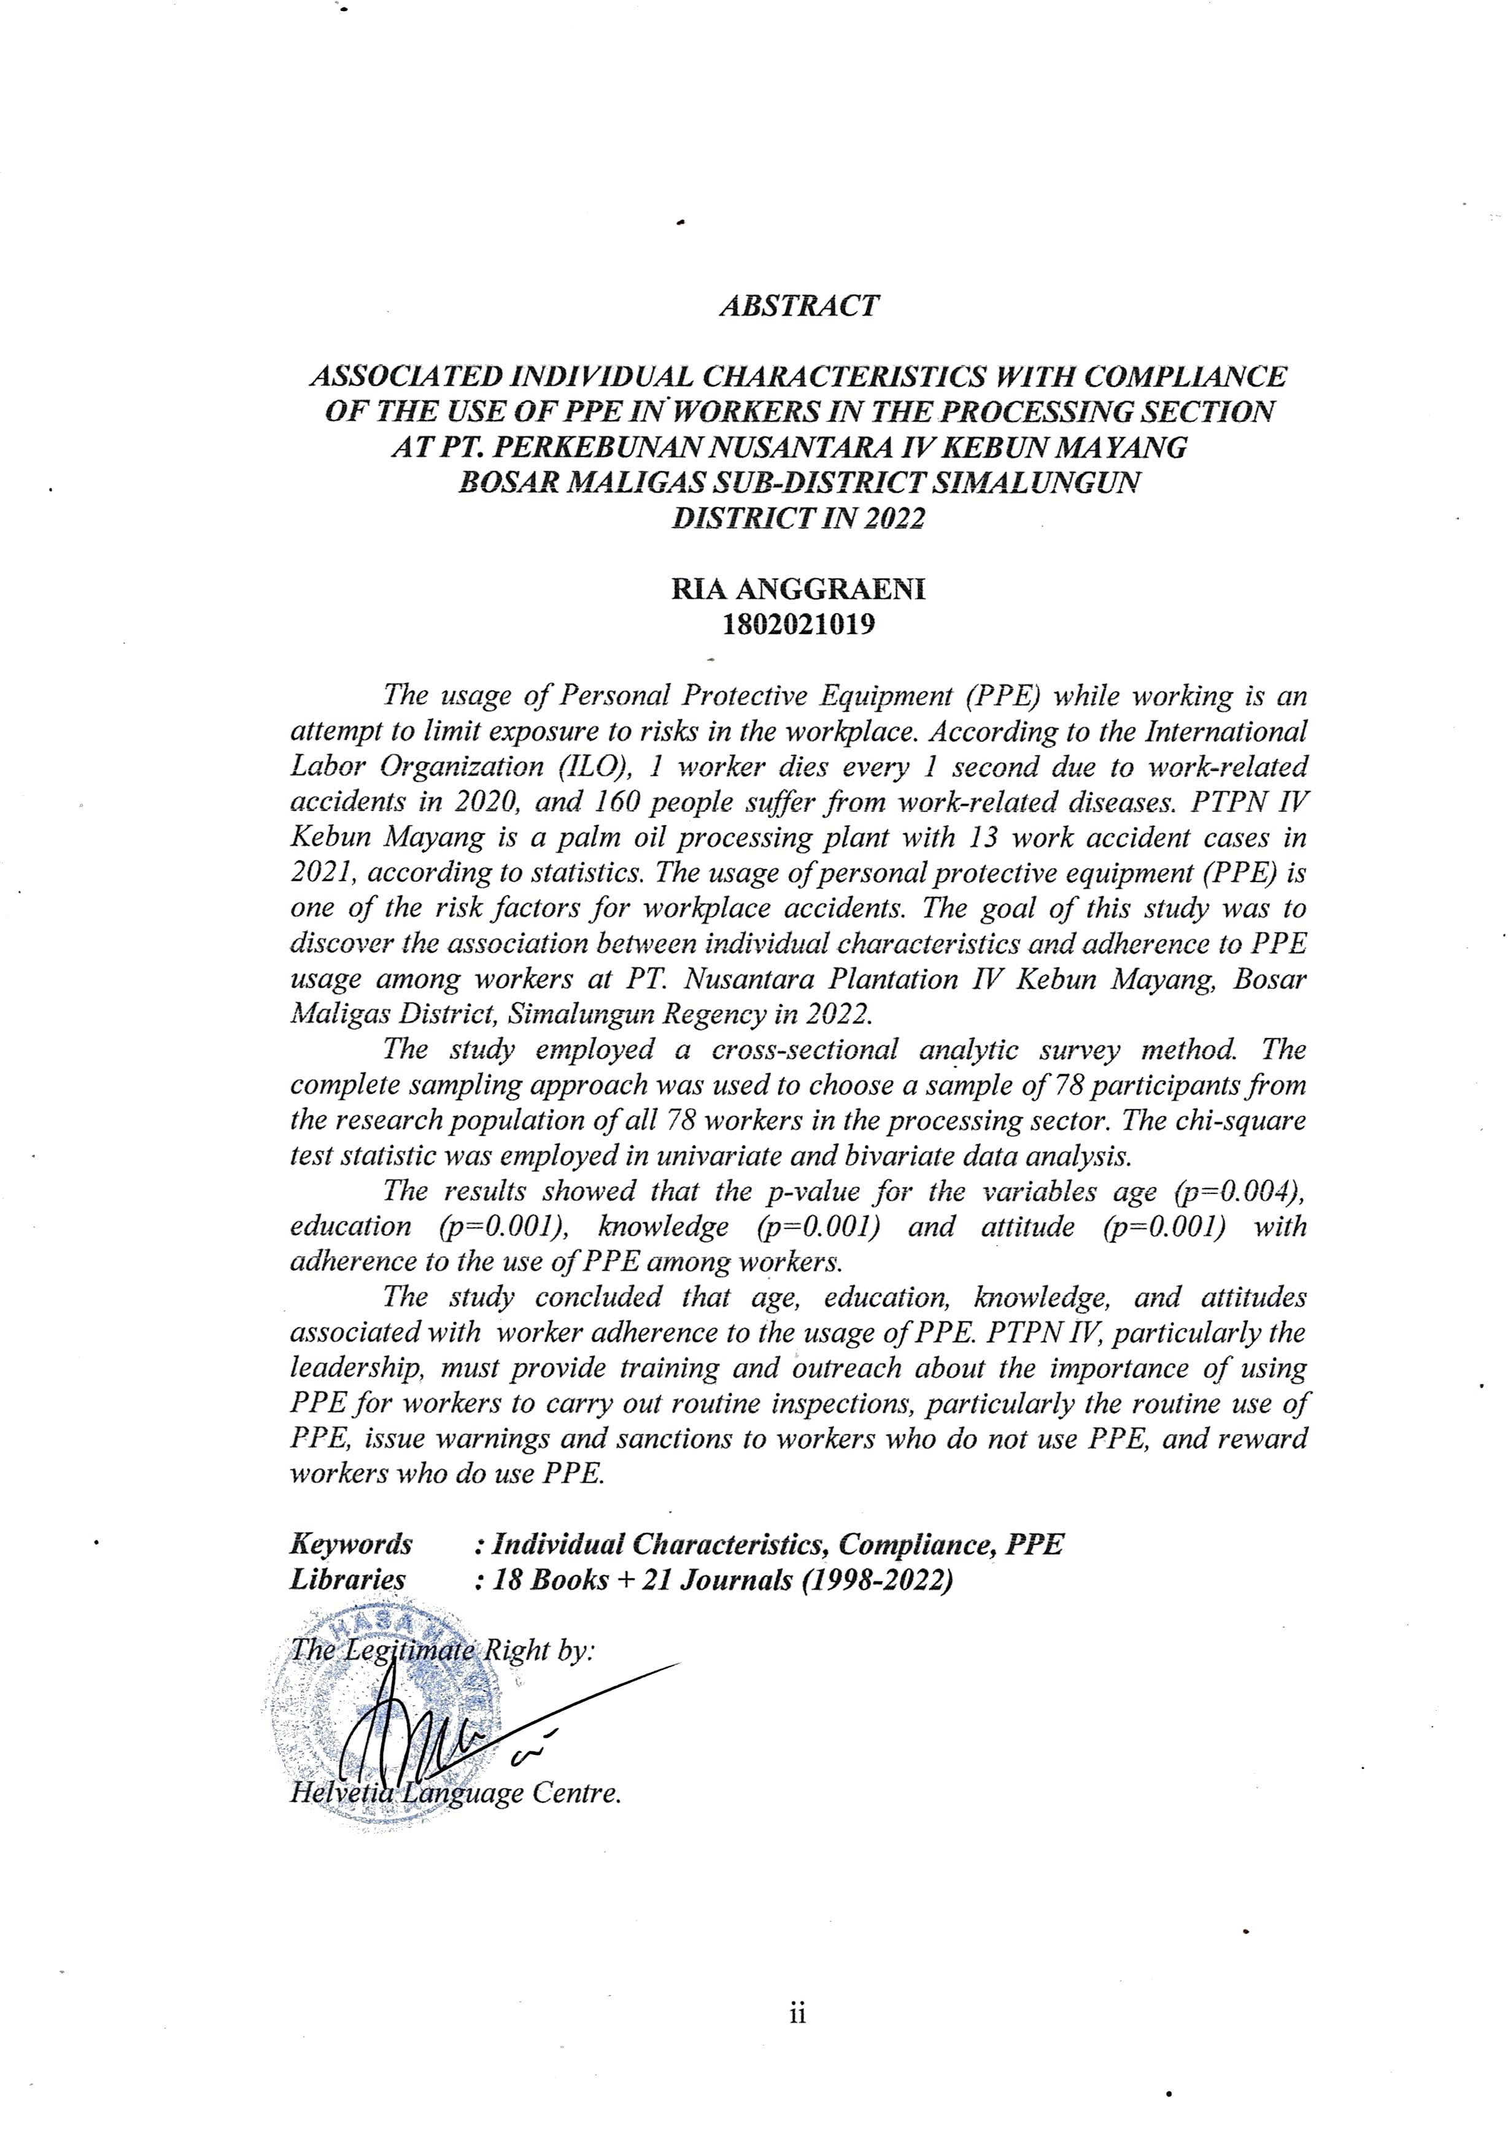
The Legitimate Right by:

Helvetia Language Centre.

KATA PENGANTAR

Dengan memanjatkan puji syukur kehadirat Tuhan Yang Maha Esa, karena Berkat dan Rahmat dan Karunia Nya maka penulis dapat menyelesaikan Skripsi ini dengan judul “Hubungan Karakteristik Individu dengan Kepatuhan Penggunaan APD pada Pekerja di Bagian Pengolahan PT. Perkebunan Nusantara IV Kebun Mayang Kecamatan Bosar Maligas Kabupaten Simalungun Tahun 2022”.
Dalam penyusunan Skripsi ini penulis menyadari masih banyak kesalahan dan kekurangannya, namun harapan penulis, Pembaca dapat memperoleh manfaat dan memberi masukan untuk penelitian selanjutnya dengan harapan penelitian ini dapat berkembang dengan baik.
Pada kesempatan ini penulis mengucapkan terima kasih kepada pihak yang telah membantu dalam menyelesaikan Skripsi ini, terutama :
- Dr. dr. Hj. Razia Begum Suroyo, M.Sc., M.Kes, selaku Pembina Yayasan Helvetia.
- Iman Muhammad, S.E., S.Kom., M.M., M.Kes, selaku Ketua Yayasan Helvetia.
- Dr. H. Ismail Effendy, M.Si, selaku Rektor Institut Kesehatan Helvetia Medan.
- Dr. dr. Hj. Devi Fitriani, M.Kes, selaku Wakil Rektor I Institut Kesehatan Helvetia Medan.
- Teguh Suharto, S.E., M.Kes, selaku Wakil Rektor II Institut Kesehatan Helvetia Medan.
- Dr. Asriwati, S.Kep., Ns., S,Pd., M.Kes, selaku Dekan Fakultas Kesehatan Masyarakat Institut Kesehatan Helvetia.
- Khairatunnisa, S.K.M., M.Kes, selaku Wakil Dekan I Fakultas Kesehatan Masyarakat Institut Kesehatan Helvetia Medan, sekaligus Dosen Pembimbing I yang telah memberikan bimbingan, dukungan dan masukkan dalam penyusunan Skripsi ini.
- Muflih, S.K.M., M.K.M, selaku Wakil Dekan II Fakultas Kesehatan Masyarakat Institut Kesehatan Helvetia Medan.
- Dian Maya Sari Siregar, S.K.M., M.Kes, selaku Ketua Program Studi S1 Kesehatan Masyarakat Institut Kesehatan Helvetia.
- Khoirotun Najihah, S.K.M., M.K.M, selaku Dosen Pembimbing II yang telah memberikan bimbingan, dukungan dan masukan dalam penyusunan Skripsi ini.
- Dr. Nur’aini, S.Pd., M.Kes, selaku Dosen Penguji III yang telah meluangkan waktu memberikan arahan dan masukan dalam menyempurnakan Skripsi ini.
- Kepada Dosen dan Staf Dosen Institut Kesehatan Helvetia yang telah membantu saya dalam menyelesaikan Skripsi ini.
- Kepada Ayah, Ibu dan seluruh keluarga yang telah banyak memberikan dukungan baik moral, material dan doa sehingga penulis dapat menyelesaikan Skripsi ini.
- Sahabat dan teman-teman seangkatan S1 Kesehatan Masyarakatserta yang telah memberikan doa, semangat dan motivasi serta dukungan kepada saya dalam penyelesaian skripsi ini.
Kemudian kepada semua pihak yang tidak dapat penulis sebutkan satu persatu. Dalam kesempatan ini penulis mengharapkan kritik ataupun saran yang bermanfaat dan Semoga Tuhan Yang Maha Esa memberikan Karunia dan Hidayah Nya kepada kita semua hingga Skripsi ini bermanfaat bagi para pembaca. Akhir kata penulis mengucapkan banyak terima kasih.

Medan, 03 Maret 2023
Penulis

Ria Anggreani
NIM : 1802021019

DAFTAR ISI
Halaman
HALAMAN PENGESAHAN
LEMBAR PANITIA PENGUJI SKRIPSI
LEMBAR KEASLIAN PENELITIAN
DAFTAR RIWAYAT HIDUP
ABSTRAK i
ABSTRACT ii
KATA PENGANTAR iii
DAFTAR ISI v
DAFTAR GAMBAR viii
DAFTAR TABEL ix
DAFTAR LAMPIRAN xi

BAB I PENDAHULUAN 1
1.1. Latar Belakang 1
1.2. Rumusan Masalah 6
1.3. Tujuan Penelitian 6
1.3.1. Tujuan Umum 6
1.3.2. Tujuan Khusus 7
1.4. Manfaat Penelitian 7
1.4.1. Manfaat Teoritis 7
1.4.2. Manfaat Praktis 8

BAB II TINJAUAN PUSTAKA 9
2.1. Tinjauan Peneliti Terdahulu 9
2.2. Telaah Teori 10
2.2.1. Alat Pelindung Diri 10
2.2.2. Kepatuhan Penggunaan APD 16
2.2.3. Faktor yang Memengaruhi Kepatuhan Penggunaan APD pada Pekerja 19
2.2.4. Proses Kerja dalam Pengolahan Kelapa Sawit 32
2.3. Kerangka Teori 35
2.4. Hipotesis 36

BAB III METODOLOGI PENELITIAN 38
3.1. Desain Penelitian 38
3.2. Lokasi dan Waktu Penelitian 38
3.2.1. Lokasi Penelitian 38
3.2.2. Waktu Penelitian 38
3.3. Populasi dan Sampel 38
3.3.1. Populasi 38
3.3.2. Sampel 39
3.4. Kerangka Konsep 39

3.5. Definisi Operasional dan Aspek Pengukuran 40
3.5.1. Definisi Operasional 40
3.5.2. Aspek Pengukuran 40
3.6. Metode Pengumpulan Data 41
3.6.1. Jenis Data 41
3.7. Metode Pengolahan Data 45
3.8. Analisis Data 46
3.8.1. Analisis Univariat 46
3.8.2. Analisis Bivariat 46

BAB IV HASIL PENELITIAN DAN PEMBAHASAN 48
4.1. Gambaran Umum Lokasi Penelitian 48
4.1.1. Sejarah Singkat PT. Perkebunan Nusantara IV Kebun Mayang 48
4.1.2. Letak Geografis PT. Perkebunan Nusantara IV Kebun Mayang 49
4.1.3. Visi dan Misi PT. Perkebunan Nusantara IV Kebun Mayang 50
4.2. Hasil Penelitian 50
4.2.1. Karakteristik Responden 50
4.2.2. Analisis Univariat 51
4.2.3. Analisis Bivariat 58
4.3. Pembahasan 63
4.3.1. Hubungan Umur dengan Kepatuhan Penggunaan APD pada Pekerja di Bagian Pengolahan PT. Perkebunan Nusantara IV Kebun Mayang Kecamatan Bosar Maligas Kabupaten Simalungun Tahun 2022 63
4.3.2. Hubungan Pendidikan dengan Kepatuhan Penggunaan APD pada Pekerja di Bagian Pengolahan PT. Perkebunan Nusantara IV Kebun Mayang Kecamatan Bosar Maligas Kabupaten Simalungun Tahun 2022 65
4.3.3. Hubungan Pengetahuan dengan Kepatuhan Penggunaan APD pada Pekerja di Bagian Pengolahan PT. Perkebunan Nusantara IV Kebun Mayang Kecamatan Bosar Maligas Kabupaten Simalungun Tahun 2022 68
4.3.4. Hubungan Sikap dengan Kepatuhan Penggunaan APD pada Pekerja di Bagian Pengolahan PT. Perkebunan Nusantara IV Kebun Mayang Kecamatan Bosar Maligas Kabupaten Simalungun Tahun 2022 70

BAB V KESIMPULAN DAN SARAN 73
5.1. Kesimpulan 73
5.2. Saran 74

DAFTAR PUSTAKA 75

LAMPIRAN

DAFTAR GAMBAR
Gambar Judul Halaman
Gambar 2.1. Kerangka Teori 36
Gambar 3.1. Kerangka Konsep 39

DAFTAR TABEL
Tabel Judul Halaman
Tabel 3.1. Aspek Pengukuran 40
Tabel 3.2. Hasil Uji Validitas Kuesioner Pengetahuan 43
Tabel 3.3. Hasil Uji Validitas Kuesioner Sikap 43
Tabel 3.4. Hasil Uji Validitas Kuesioner Kepatuhan Penggunaan APD 44
Tabel 3.5. Hasil Uji Reliabilitas Kuesioner 45
Tabel 4.1. Distribusi Frekuensi Responden Berdasarkan Karakteristik di Bagian Pengolahan PT. Perkebunan Nusantara IV Kebun Mayang Kecamatan Bosar Maligas Kabupaten Simalungun Tahun 2022 51
Tabel 4.2. Distribusi Frekuensi Responden Berdasarkan Umur di Bagian Pengolahan PT. Perkebunan Nusantara IV Kebun Mayang Kecamatan Bosar Maligas Kabupaten Simalungun Tahun 2022 52
Tabel 4.3. Distribusi Frekuensi Responden Berdasarkan Pendidikan di Bagian Pengolahan PT. Perkebunan Nusantara IV Kebun Mayang Kecamatan Bosar Maligas Kabupaten Simalungun Tahun 2022 52
Tabel 4.4. Distribusi Frekuensi Jawaban Responden Berdasarkan Pengetahuan di Bagian Pengolahan PT. Perkebunan Nusantara IV Kebun Mayang Kecamatan Bosar Maligas Kabupaten Simalungun Tahun 2022 53
Tabel 4.5. Distribusi Frekuensi Responden Berdasarkan Pengetahuan di Bagian Pengolahan PT. Perkebunan Nusantara IV Kebun Mayang Kecamatan Bosar Maligas Kabupaten Simalungun Tahun 2022 54
Tabel 4.6. Distribusi Frekuensi Jawaban Responden Berdasarkan Sikap di Bagian Pengolahan PT. Perkebunan Nusantara IV Kebun Mayang Kecamatan Bosar Maligas Kabupaten Simalungun Tahun 2022 55
Tabel 4.7. Distribusi Frekuensi Responden Berdasarkan Sikap di Bagian Pengolahan PT. Perkebunan Nusantara IV Kebun Mayang Kecamatan Bosar Maligas Kabupaten Simalungun Tahun 2022 57
Tabel 4.8. Distribusi Frekuensi Jawaban Responden Berdasarkan Kepatuhan Penggunaan APD di Bagian Pengolahan PT. Perkebunan Nusantara IV Kebun Mayang Kecamatan Bosar Maligas Kabupaten Simalungun Tahun 2022 57
Tabel 4.9. Distribusi Frekuensi Responden Berdasarkan Kepatuhan Penggunaan APD di Bagian Pengolahan PT. Perkebunan Nusantara IV Kebun Mayang Kecamatan Bosar Maligas Kabupaten Simalungun Tahun 2022 58
Tabel 4.10. Tabulasi Silang antara Umur dengan Kepatuhan Penggunaan APD pada Pekerja di Bagian Pengolahan PT. Perkebunan Nusantara IV Kebun Mayang Kecamatan Bosar Maligas Kabupaten Simalungun Tahun 2022 59
Tabel 4.11. Tabulasi Silang antara Pendidikan dengan Kepatuhan Penggunaan APD pada Pekerja di Bagian Pengolahan PT. Perkebunan Nusantara IV Kebun Mayang Kecamatan Bosar Maligas Kabupaten Simalungun Tahun 2022 60
Tabel 4.12. Tabulasi Silang antara Pengetahuan dengan Kepatuhan Penggunaan APD pada Pekerja di Bagian Pengolahan PT. Perkebunan Nusantara IV Kebun Mayang Kecamatan Bosar Maligas Kabupaten Simalungun Tahun 2022 61
Tabel 4.13. Tabulasi Silang antara Sikap dengan Kepatuhan Penggunaan APD pada Pekerja di Bagian Pengolahan PT. Perkebunan Nusantara IV Kebun Mayang Kecamatan Bosar Maligas Kabupaten Simalungun Tahun 2022 62

DAFTAR LAMPIRAN
Lampiran Judul Halaman
Lampiran 1. Kuesioner Penelitian 78
Lampiran 2. Master Data Uji Validitas 81
Lampiran 3. Master Data Penelitian 84
Lampiran 4. Output Hasil Uji Validitas 88
Lampiran 5. Output Hasil Penelitian 93
Lampiran 6. Dokumentasi 102
Lampiran 7. Lembar Persetujuan Perbaikan (Revisi) Skripsi
Lampiran 8. Surat Izin Survei Awal
Lampiran 9. Surat Permohonan Uji Validitas
Lampiran 10. Surat Ijin Penelitian
Lampiran 11. Surat Balasan Izin Survei Awal
Lampiran 12. Surat Balasan Izin Uji Validitas
Lampiran 13. Surat Balasan Penelitian
Lampiran 14. Lembar Bimbingan Skripsi Pembimbing 1
Lampiran 15. Lembar Bimbingan Skripsi Pembimbing 2

BAB I
PENDAHULUAN

  - Latar Belakang
Pekerja merupakan bagian yang penting dari organisasi perusahaan dalam upaya untuk maju dan berkembang. Salah satu aspek yang memiliki peran paling penting dalam perkembangan dan kemajuan suatu industri yaitu aspek Keselamatan dan Kesehatan Kerja yang bertujuan sebagai upaya pencegahan kejadian kecelakaan kerja serta penyakit akibat kerja pada pekerja yang berasal dari suatu pekerjaan di lingkungan kerja (1). Setiap tempat kerja memiliki berbagai potensi bahaya yang dapat membahayakan kesehatan pekerja serta dapat menimbulkan kecelakaan kerja dan penyakit akibat kerja. Walaupun perusahaan atau organisasi kerja menyediakan dan menerapkan Alat Pelindung Diri (APD) yang dibutuhkan oleh pekerja, ditemukan berbagai faktor yang masih menjadi penyebab ketidakpatuhan tenaga kerja (2).
Setiap tahun di seluruh dunia, terjadi jutaan kecelakaan dari yang teringan sampai kepada yang terberat. Kerugian-kerugian ini bukan main hebatnya. Data statistik kecelakaan di seluruh dunia menunjukkan bahwa angka kecelakaan kerja terus meningkat sesuai dengan kemajuan dan intensitas penerapan teknologi (2). International Labor Organization (ILO) mencatat tahun 2020, 1 pekerja di dunia meninggal setiap 1 detik karena kecelakaan kerja dan 160 pekerja mengalami sakit akibat kerja. Tahun sebelumnya yaitu pada tahun 2019 ILO mencatat angka kematian dikarenakan kecelakaan dan penyakit akibat kerja (PAK) sebanyak 2 juta kasus setiap tahun (3).
Masalah kesehatan potensial pada pekerja adalah kecelakaan kerja dan penyakit akibat kerja. Setiap pekerjaan selalu mengandung potensi resiko bahaya dalam bentuk kecelakaan kerja (3). Besarnya potensi kecelakaan dan penyakit kerja tersebut bergantung dari jenis produksi, teknologi yang dipakai, bahan yang digunakan, tata ruang dan lingkungan bangunan serta kualitas manajemen dan tenaga-tenaga pelaksana. Jumlah kasus kecelakaan di dunia tahun 2017-2020 yang paling tinggi tahun 2018 yaitu 35.917 kasus kecelakaan, dimana pada tahun 2017 terjadi 9.891 kasus, tahun 2019 terjadi 21.735 kasus dan tahun 2020 terjadi 24.910 kasus (3).
Berdasarkan data BPJS Ketenagakerjaan bahwa kasus kecelakaaan peserta program Jaminan Kecelakaan Kerja di Indonesia tahun 2019 mencapai 105.182 kasus. Meskipun mengalami penurunan dari tahun sebelumnya, angka ini masih terbilang cukup tinggi mengingat bahwa masih adanya kasus-kasus kecelakaan yang tidak tercatat atau dilaporkan. Diantara banyaknya jumlah industri, masih terdapat industri yang pekerjanya belum patuh dalam penggunaan APD secara maksimal (4).
Indonesia telah menetapkan peraturan keselamatan dan kesehatan kerja antara lain sebagai berikut : Undang-Undang No.1 Tahun 1970 Pasan 13 tentang Keselamatan Kerja di jelaskan bahwa barang siapa akan memasuki tempat kerja, di- wajibkan menaati semua petunjuk keselamatan kerja dan memakai alat pelindung diri. Berkai- tan dengan upaya penerapan K3, pengunaan alat pelindung diri sebagai bagian dari pengendalian di tempat kerja merupakan syarat penting yang harus mendapat perhatian (5).
Alat Pelindung Diri (APD) merupakan suatu perangkat yang digunakan tenaga kerja untuk melindungi dirinya dari potensi bahaya dan kecelakaan kerja yang mungkin dapat timbul ditempat kerja. Penggunaan alat pelindung diri saat melakukan pekerjaan merupakan suatu upaya pengendalian dari terpaparnya resiko bahaya ditempat kerja. Namun pada kenyataannya masih banyak ditemukan pekerja yang tidak menggunakan alat pelindung diri (1).
Pada dunia kerja, penggunaan alat pelindung diri sangat diperlukan terutama pada lingkungan kerja yang mempunyai potensi bahaya bagi keselamatan kerja. Pada umumnya perusahaan telah menerapkan sistem manajemen K3, yang di dalamnya terdapat ketentuan-ketentuan dalam penggunaan APD, namun pada kenyatannya APD tidak selalu dikenakan pada saat bekerja, banyak ditemukan pekerja yang tidak menggunakan APD. Hal ini dapat terjadi karena berbagai hal, misalnya ketidaknyamanan dalam menggunakan APD serta belum paham risiko pekerjaanya (2).
Banyak faktor yang menjadi penyebab tenaga kerja tidak patuh menggunakan APD meskipun perusahaan telah menyediakan APD dan menerapkan peraturan yang mewajibkan tenaga kerja menggunakan APD. Hal ini berarti masih ada yang perlu diteliti lebih lanjut terkait faktor yang mungkin dapat menyebabkan tenaga kerja patuh dalam menggunakan APD. Risiko terjadinya kecelakaan kerja dan penyakit akibat kerja yang mungkin terjadi karena pekerjaan membuat perusahaan tidak cukup hanya menyediaan APD dan mewajibkan tenaga kerja menggunakan APD ketika bekerja. Perusahaan juga harus menciptakan kepatuhan tenaga kerja untuk menggunakan APD. Tahap paling dasar untuk menumbuhkan kesadaran tenaga kerja supaya patuh menggunakan APD yaitu dengan pembentukan budaya keselamatan menggunakan APD (1).
Kesadaran akan manfaat penggunaan APD perlu ditanamkan pada setiap tenaga kerja, karena perasaan tidak nyaman (risih, panas, berat, terganggu) merupakan salah satu alasan menngapa seorang pekerja tidak menggunakan APD. Pembinaan yang terus menerus dapat meningkatkan kesadaran dan wawasan mereka. Salah satu cara yang efektif adalah melalui pelatihan. Peningkatan pengetahuan dan wawasan akan menyadarkan tentang pentingnya penggunaan APD, sehingga efektif dan benar dalam penggunaanya (6).
APD memiliki peranan yang sangat penting serta dibutuhkan oleh para pekerja guna meminimalisir kecelakaan kerja karena banyak sekali potensi bahaya yang ada di dalam maupun di luar lingkungan kerja, sebagai contoh pada perusahaan industri dan konstruksi yang mana dapat kita lihat bahwa terdapat fakta di lapangan terkait pekerja yang masih malas atau tidak sama sekali menggunakan APD yang diakibatkan oleh berbagai macam faktor, contohnya dari faktor perusahaan seperti tidak memfasilitasi APD yang layak, dapat juga dari faktor orang yang bekerja contohnya sikap dan pengetahuan pekerja serta kelayakan dan kenyamanan APD yang dipakai (2).
Penelitian yang dilakukan oleh Azizah tahun 2021 tentang Faktor-Faktor yang Berhubungan dengan Kepatuhan Menggunakan Alat Pelindung Diri (APD) pada Pekerja Proyek Pembangunan PLTGU Muara Tawar (Persero), menunjukkan bahwa faktor yang berhubungan antara lain pengetahuan (p=0,005), ketersediaan APD (p=0,003) dan pengawasan (p=0,011) (7). Menurut penelitian yang dilakukan oleh Fuadi tahun 2021 tentang Faktor-Faktor yang Mempengaruhi Kepatuhan Penggunaan Alat Pelindung Diri (APD) pada Perusahaan Daerah Air Minum (PDAM) Kota Balikpapan, menunjukkan bahwa ada pengaruh sikap (p=0,004) dan pengawasan (p=0,000) terhadap kepatuhan penggunaan APD (8).
PT. Perkebunan Nusantara IV Kebun Mayang merupakan perkebunan sawit yang terletak di Kecamatan Bosar Maligas Kabupaten Simalungun, Provinsi Sumatera Utara. PT Perkebunan Nusantara IV ini merupakan perusahaan yang bergerak di bidang usaha perkebunan kelapa sawit dan pengolahannya menghasilkan minyak sawit (CPO) dan Inti Sawit (PK). Perkembangan dalam bidang tenaga kerja PTPN IV Kebun Mayang setiap tahunnya mengalami penurunan jumlah tenaga kerja, dikarenakan banyaknya tenaga kerja yang sudah pensiun dan untuk pengangkatan tenaga kerja harus melakukan seleksi terhadap tenaga kerja yang baru.
Hasil survei pendahuluan yang telah dilakukan melalui wawancara kepada petugas K3 di PT. Perkebunan Nusantara IV Kebun Mayang, menunjukkan bahwa masih ada pekerja yang tidak patuh menggunakan APD sehingga menimbulkan kecelakaan kerja di PT. Perkebunan Nusantara IV Kebun Mayang Kecamatan Bosar Maligas Kabupaten Simalungun pada tahun 2021 dengan jumlah 13 kasus, 2 kasus diantaranya terjadi pada bagian pengolahan dengan jenis kecelakaan kaki luka karena tertimpa jembatan rebusan dan paha terluka akibat terkena soda api.
Berdasarkan hasil wawancara kepada 10 orang pekerja menunjukkan bahwa 7 orang pekerja tidak patuh menggunakan APD dan 3 orang pekerja lainnya patuh menggunakan APD. Ketika ditanya alasan mereka tidak menggunakan APD, mereka menyatakan bahwa tidak nyaman kalau menggunakan APD, pekerja merasa aman saja walaupun tidak memakai APD. Ketika ditanya pengetahuan tentang APD, sebagian besar menjawab salah tentang fungsi dan standar APD di pabrik. Selanjutnya reaksi pekerja dengan umur < 35 tahun dalam menanggapi pertanyaan tentang penggunaan APD ketika bekerja, mereka sudah mengetahui bahaya apabila tidak menggunakan APD tetapi tidak benar-benar patuh melaksanakannya.
Berdasarkan uraian di atas peneliti tertarik untuk melakukan penelitian tentang hubungan karakteristik individu dengan kepatuhan penggunaan APD pada pekerja di bagian pengolahan PT. Perkebunan Nusantara IV Kebun Mayang Kecamatan Bosar Maligas Kabupaten Simalungun tahun 2022.

  - Rumusan Masalah
Berdasarkan latar belakang di atas maka rumusan masalah penelitian ini adalah apakah ada hubungan karakteristik individu dengan kepatuhan penggunaan APD pada pekerja di bagian pengolahan PT. Perkebunan Nusantara IV Kebun Mayang Kecamatan Bosar Maligas Kabupaten Simalungun tahun 2022.

  - Tujuan Penelitian
    - Tujuan Umum
Tujuan umum penelitian ini yaitu untuk mengetahui hubungan karakteristik individu dengan kepatuhan penggunaan APD pada pekerja di bagian pengolahan PT. Perkebunan Nusantara IV Kebun Mayang Kecamatan Bosar Maligas Kabupaten Simalungun tahun 2022.
    - Tujuan Khusus
Tujuan khusus penelitian ini antara lain :
- Untuk mengetahui hubungan umur dengan kepatuhan penggunaan APD pada pekerja di Bagian Pengolahan PT. Perkebunan Nusantara IV Kebun Mayang Kecamatan Bosar Maligas Kabupaten Simalungun tahun 2022.
- Untuk mengetahui hubungan pendidikan dengan kepatuhan penggunaan APD pada pekerja di Bagian Pengolahan PT. Perkebunan Nusantara IV Kebun Mayang Kecamatan Bosar Maligas Kabupaten Simalungun tahun 2022.
- Untuk mengetahui hubungan pengetahuan dengan kepatuhan penggunaan APD pada pekerja di Bagian Pengolahan PT. Perkebunan Nusantara IV Kebun Mayang Kecamatan Bosar Maligas Kabupaten Simalungun tahun 2022.
- Untuk mengetahui hubungan sikap dengan penggunaan APD pada pekerja di Bagian Pengolahan PT. Perkebunan Nusantara IV Kebun Mayang Kecamatan Bosar Maligas Kabupaten Simalungun tahun 2022.

  - Manfaat Penelitian
    - Manfaat Teoritis
- Bagi Program Studi S1 Kesehatan Masyarakat Institut Helvetia Medan sebagai sumber informasi bagi mahasiswa/i untuk menambah pengetahuan dan sebagai referensi di perpustakaan Institut Helvetia Medan.
- Bagi Peneliti Lanjutan sebagai bahan masukan bagi peneliti lain agar dapat menyempurnakan penelitian ini dengan mencari faktor lain yang berhubungan dengan kepatuhan penggunaan APD pada pekerja diluar dari faktor yang sudah diteliti.
    - Manfaat Praktis
- Sebagai bahan informasi kepada petugas kesehatan agar dapat meningkatkan wawasan serta kesadaran tentang penggunaan APD, sehingga seluruh pekerja dapat mengetahui secara jelas cara mencegah kecelakaan kerja dengan cara patuh dalam menggunakan APD sesuai dengan standar yang telah dibuat oleh PT. Perkebunan Nusantara IV Kebun Mayang.
- Bagi tempat penelitian sebagai bahan masukan bagi pihak manajemen PT. Perkebunan Nusantara IV Kebun Mayang khususnya pimpinan, kepala bagian pengolahan akan pentingnya menggunakan APD oleh seluruh pekerja secara optimal untuk mencegah terjadinya kecelakaan kerja.

BAB II
TINJAUAN PUSTAKA

  - Tinjauan Peneliti Terdahulu
Penelitian yang dilakukan oleh Dalimunthe tahun 2020 dengan judul Faktor-Faktor yang Mempengaruhi Penggunaan Alat Pelindung Diri (APD) pada Pekerja Bagian Pemisahan Fiber Kelapa Sawit di PT. Supra Matra Abadi Kecamatan Talawi Kabupaten Batu Bara, menggunakan desain cross sectional dengan jumlah sampel sebanyak 40 orang yang diambil secara total sampling. Hasil penelitian menunjukkan bahwa ada hubungan pengetahuan (p=0,011) dan tindakan (p=0,004) dengan penggunaan alat pelindung diri pada pekerja (9).
Penelitian yang dilakukan oleh Faniah tahun 2016 dengan judul Faktor-Faktor yang Berhubungan dengan Kepatuhan Penggunaan APD Earplug dan Sarung Tangan pada Pekerja Unit Perbaikan di PT KAI DAOP VI Yogyakarta Dipo Solo Balapan, menggunakan desain cross sectional dengan jumlah sampel 48 orang yang diambil dengan tehnik simple ramdom sampling. Hasil penelitian menunjukkan bahwa pengetahuan (p=0,030), sikap (p=0,003), ketersediaan APD (p=0,000), kenyamanan (p=0,000) dan pelatihan (p=0,001) berhubungan dengan penggunaan APD earplug dan sarung tangan (10).
Penelitian yang dilakukan oleh Wicaksono tahun 2019 dengan judul Faktor-Faktor yang Berhubungan dengan Kepatuhan Penggunaan Alat Pelindung Diri pada Pekerja Ketinggian di PT X Grobogan, menggunakan desain cross sectional dengan jumlah sampel sebanyak 30 orang yang diambil secara total sampling. Hasil penelitian menunjukkan bahwa terdapat hubungan bermakna antara ketersediaan APD (p=0,030), masa kerja (p=0,035) serta penghargaan dan hukuman (p=0,029) dengan kepatuhan penggunaan APD pada pekerja (11).
Penelitian yang dilakukan oleh Sari tahun 2019 dengan judul Faktor-Faktor yang Berhubungan dengan Kepatuhan Penggunaan APD pada Pekerja Penanganan Prasarana dan Sarana Umum (PPSU), menggunakan desain cross sectional dengan jumlah sampel 49 orang yang diambil menggunakan tehnik simple random sampling. Hasil penelitian menunjukkan bahwa variabel pendidikan (p=0,030), pengetahuan (p=0,004), sikap (p=0,003), pengawasan (p=0,037) dan rekan kerja (p=0,037) memiliki hubungan dengan kepatuhan penggunaan APD pada pekerja (12).

  - Telaah Teori
    - Alat Pelindung Diri
- Pengertian Alat Pelindung Diri (APD)
APD adalah suatu alat yang mempunyai kemampuan untuk melindungi seseorang dalam pekerjaan-pekerjaan yang fungsinya mengisolasi tubuh tenaga kerja dari bahaya di tempat kerja. APD merupakan cara terakhir untuk melindungi tenaga kerja setelah di lakukuannya beberapa usaha. Alat atau perlengkapan yang berfungsi sebagai “penyekat atau pembatas” antara petugas dan penderita ini disebut dengan perlengkapan pelindung diri (1). Alat Pelindung Diri selanjutnya disingkat APD adalah suatu alat yang mempunyai kemampuan untuk melindungi seseorang yang fungsinya mengisolasi sebagian atau seluruh tubuh dari potensi bahaya ditempat kerja (13).
Menurut hirarki upaya pengendalian diri (conroling), alat pelindung diri sesungguhnya merupakan hirarki terakhir dalam melindungi keselamatan dan kesehatan tenaga kerja dari potensi bahaya yang kemungkinan terjadi pada saat melakukan pekerjaan, setelah pengendalian teknik dan administrasi tidak mungkin lagi diterapkan. Ada beberapa jenis alat pelindung diri yang mutlak digunakan oleh tenaga kerja pada waktu melakukan pekerjaan dan saat menghadapi potensi bahaya karena pekerjaannya, antara lain seperti topi keselamatan, safety shoes, sarung tangan, pelindung dan sabuk keselamatan. Jenis alat pelindung diri yang digunakan harus sesuai dengan potensi bahaya yang dihadapi serta sesuai dengan bagian tubuh yang perlu dilindungi (14).
- Syarat Alat Pelindung Diri
APD yang efektif harus (15) :
- Sesuai dengan bahaya yang dihadapi.
- Terbuat dari material yang akan tahan terhadap bahaya tersebut
- Cocok bagi orang yang akan menggunakannya.
- Tidak menggangu kerja operator yang sedang bertugas.
- Memiliki konstruksi yang sangat kuat
- Tidak mengganggu APD lain yang sedang dipakai secara bersamaan.
- Tidak meninggalkan resiko terhadap pemakainya APD.
Di seluruh panduan HSE, terdapat persyaratan atau saran untuk penyediaan dan penggunaan Alat Pelindung Diri (APD) oleh pekerja. Dalam hirarki metode control paparan, APD harus dipandang oleh pabrik sebagai “upaya terakhir”. Oleh sebab itu, bilamana dipandang baik, pilih jenis metode control lain terlebih dahulu. Namun, dalam situasi tertentu, penggunaan APD merupakan satu-satunya pendekatan yang wajar untuk mencegah atau mengurangi kemungkinan paparan sumber bahaya tertentu terhadap pekerja. Sekurang-kurangnya ada tiga factor yang perlu dipertimbangkan oleh pabrik dalam keputusan mereka menyediakan APD kepada kelompok pekerja tertentu dalam upaya mencapai pelindung yang efektif (16) :
- Jenis APD harus sesuai untuk sumber bahaya yang dihadapi oleh pekerja.
- APD harus pas dengan pekerja
- APD harus diganti sesuai kebutuhan.
- Jenis Alat Pelindung Diri
Jenis-jenis alat pelindung diri antara lain (15) :
- Alat Pelindung Kepala
Fungsi Alat pelindung kepala adalah alat pelindung yang berfungsi untuk melindungi kepala dari benturan, terantuk, kejatuhan atau terpukul benda tajam atau benda keras yang melayang atau meluncur di udara, terpapar oleh radiasi panas, api, percikan bahan-bahan kimia, jasad renik (mikro organisme) dan suhu yang ekstrim. Jenis-Jenis alat pelindung kepala terdiri dari helm pengaman (safety helmet), topi atau tudung kepala, penutup atau pengaman rambut, dan lain-lain.
- Alat Pelindung Mata dan Muka
Fungsi alat pelindung mata dan muka adalah alat pelindung yang berfungsi untuk melindungi mata dan muka dari paparan bahan kimia berbahaya, paparan partikel-partikel yang melayang di udara dan di badan air, percikan benda-benda kecil, panas, atau uap panas, radiasi gelombang elektromagnetik yang mengion maupun yang tidak mengion, pancaran cahaya, benturan atau pukulan benda keras atau benda tajam. Jenis-jenis alat pelindung mata dan muka terdiri dari kacamata pengaman (spectacles), goggles, tameng muka (face shield), masker selam, tameng muka dan kacamata pengaman dalam kesatuan (full face masker).
- Alat Pelindung Telinga
Fungsi alat pelindung telinga adalah alat pelindung yang berfungsi untuk melindungi alat pendengaran terhadap kebisingan atau tekanan. Jenis-jenis alat pelindung telinga terdiri dari sumbatan telinga (ear plug) dan penutup telinga (ear muff).
- Alat Pelindung Pernapasan (Respiratory Protective Equitment)
Alat pelindung pernapasan beserta perlengkapannya adalah alat pelindung yang berfungsi untuk melindungi organ pernapasan dengan cara menyalurkan udara bersih dan sehat dan/atau menyaring cemaran bahan kimia, mikro-organisme, partikel yang berupa debu, kabut (aerosol), uap, asap, gas/ fume dan sebagainya. Jenis-jenis alat pelindung pernapasan dan perlengkapannya terdiri dari masker, respirator, katrit, kanister, Re-breather, Airline respirator, Continues Air Supply Machine=Air Hose Mask Respirator, tangki selam dan regulator (Self-Contained Underwater Breathing Apparatus /SCUBA), Self-Contained Breathing Apparatus (SCBA) dan emergency breathing apparatus (13). Pilihan peralatan pelindung pernapasan amat luas, mulai dari masker debu sekali pakai biasa sampai ke alat untuk pernapasan isi sendiri dan banyak kebingungan kapan alat itu dipakai dan untuk bahaya apa. Jika pilihan keliru, dapat membahayakan pemakai dan dapat menyebabkan aspiksia, sehingga diperlukan rekomendasi ahli. Pelatihan pemakai juga diperlukan, tak tergantung pada alat apa yang dipakai, demikian juga harus tersedia fasilitas pemeliharaan dan pembersihan (17).
Efisiensi pelindung pernapasan dinyatakan dalam NPF (Nominal Protection Factor) yaitu jumlah kontaminan di udara dibanding jumlah kontaminan di muka. Alat ini bekerja dengan menarik udara yang dihirup melalui suatu medium yang akan membuang sebagian besar kontaminan. Untuk debu dan serabut, mediumnya adalah filter yang harus diganti jika sudah kotor, tetapi untuk gas dan uap, mediumnya adalah penyerap kimia yang khusus dirancang untuk gas dan uap yang akan dibuang. Medium itu dipasang pada sebuah canister atau cartridge agar mudah dipasang atau diganti. Perhatian khusus diberikan untuk memastikan bahwa medium yang dipakai adalah benar untuk polutan yang dikehendaki, serta untuk debu dan serabut, perlu dipikirkan kisaran ukuran partikel yang akan ditangkap dan memilih medium filter yang sesuai. Filter juga tersedia untuk kombinasi debu, gas dan uap (18).
- Alat Pelindung Tangan
Fungsi pelindung tangan (sarung tangan) adalah alat pelindung yang berfungsi untuk melindungi tangan dan jari-jari tangan dari pajanan api, suhu panas, suhu dingin, radiasi elektromagnetik, radiasi mengion, arus listrik, bahan kimia, benturan, pukulan dan tergores, terinfeksi zat patogen (virus, bakteri) dan jasad renik. Jenis-jenis pelindung tangan terdiri dari sarung tangan yang terbuat dari logam, kulit, kain kanvas, kain atau kain berpelapis, karet, dan sarung tangan yang tahan bahan kimia.
- Alat Pelindung Kaki
Fungsi alat pelindung kaki berfungsi untuk melindungi kaki dari tertimpa atau berbenturan dengan benda-benda berat, tertusuk benda tajam, terkena cairan panas atau dingin, uap panas, terpajan suhu yang ekstrim, terkena bahan kimia berbahaya dan jasad renik, tergelincir. Jenis-jenis Pelindung kaki berupa sepatu keselamatan pada pekerjaan peleburan, pengecoran logam, industri, kontruksi bangunan, pekerjaan yang berpotensi bahaya peledakan, bahaya listrik, tempat kerja yang basah atau licin, bahan kimia dan jasad renik, dan/atau bahaya binatang dan lain-lain.
- Pakaian Pelindung
Fungsi pakaian pelindung berfungsi untuk melindungi badan sebagian atau seluruh bagian badan dari bahaya temperatur panas atau dingin yang ekstrim, pajanan api dan benda-benda panas, percikan bahan-bahan kimia, cairan dan logam panas, uap panas, benturan (impact) dengan mesin, peralatan dan bahan, tergores, radiasi, binatang, mikro-organisme. Jenis-jenis alat pelindung jatuh perorangan terdiri dari sabuk pengaman tubuh (harness), karabiner, tali koneksi (lanyard), tali pengaman (safety rope), alat penjepit tali (rope clamp), alat penurun (decender), alat penahan jatuh bergerak (mobile fall arrester) dan lain-lain.

    - Kepatuhan Penggunaan APD
- Definisi Kepatuhaan Penggunaan APD
Kepatuhan (compliance) adalah derajat dimana seseorang mengikuti anjuran peraturan yang ada. Kepatuhan merupakan sikap mau mentaati dan mengikuti suatu spesifikasi, standar atau aturan yang telah diatur dengan jelas yang diterbitkan oleh organisasi yang berwenang (19). Menurut Prijodarminto, kepatuhan adalah suatu kondisi yang tercipta dan terbentuk melalui proses dari serangkaian perilaku uang menunjukkan nilai ketaatan-ketaatan, kepatuhan kesetiaan, keteraturan dan ketertiban (20).
Kepatuhan penggunaan Alat Pelindung Diri (APD) adalah derajat seseorang mau mengikuti aturan yang telah diatur oleh organisasi dalam menggunakan seperangkat alat keselamatan untuk melindungi sebagian atau seluruh tubuh dari bahaya kecelakaan dan penyakit akibat kerja (1).
Menurut Cialdini dan Martin dalam buku Suciati, terdapat 6 prinsip dasar dalam hal kepatuhan. Hal-hal tersebut yakni (21) :
- Dalam prinsip komitmen atau konsistensi, ketika kita telah berada pada suatu posisi atau tindakan, akan lebih mudah melakukan hal yang konsisten dengan posisi atau tindakan sebelumnya.
- Dalam prinsip hubungan sosial atau rasa suka, kita cenderung lebih mudah memenuhi permintaan dari orang yang kita kenal/sukai daripada orang yang tidak kita kenal/sukai.
- Dalam prinsip kelangkaan, kita lebih menghargai dan mencoba mengamankan objek yang langka atau berkurang ketersediaannya. Oleh karena itu, kita cenderung memenuhi permintaan yang menekankan kelangkaan daripada yang tidak.
- Dalam prinsip timbal balik, kita lebih mudah memenuhi permintaan dari seorang yang sebelumnya telah memberikan bantuan kepada kita.
- Dalam prinsip validasi sosial, kita lebih mudah melakukan suatu tindakan jika konsisten dengan apa yang kita percaya bahwa orang lain akan melakukannya juga. Kita ingin bertingkah laku benar, dan satu cara untuk memenuhinya adalah dengan bertingkah laku dan berpikir seperti orang lain.
- Dalam prinsip otoritas, kita lebih mudah memenuhi permintaan orang lain yang memiliki otoritas yang diakui, atau setidaknya tampak memiliki otoritas.
- Faktor-faktor yang Memengaruhi Kepatuhan
Faktor-faktor yang mempengaruhi tingkat kepatuhan adalah segala sesuatu yang dapat berpengaruh positif sehingga penderita tidak mampu lagi mempertahankan kepatuhannya, sampai menjadi kurang patuh dan tidak patuh. Adapun faktor-faktor yang mempengaruhi kepatuhan diantaranya (21) :
- Pemahaman tentang Instruksi
Tidak seorang pun mematuhi instruksi jika ia salah paham tentang instruksi yang diberikan padanya.
- Tingkat Pendidikan
Tingkat pendidikan dapat meningkatkan kepatuhan, sepanjang pendidikan tersebut aktif diperoleh secara mandiri lewat tahapan-tahapan tertentu, semakin tua umur seseorang maka proses perkembangan mentalnya bertambah baik, akan tetapi pada umur-umur tertentu bertambahnya proses perkembangan mental ini tidak secepat ketika berusia belasan tahun dengan demikian dapat disimpulkan faktor umur akan mempengaruhi tingkat pengetahuan seseorang yang akan mengalami puncaknya pada umur-umur tertentu dan akan menurun kemampuan penerimaan atau mengingat sesuatu seiring dengan usia semakin lanjut. Hal ini menunjang dengan adanya tingkat pendidikan yang rendah.
- Keyakinan, Sikap dan Kepribadian
Kepribadian antara orang yang patuh dengan orang yang gagal, orang yang tidak patuh adalah orang yang mengalami depresi, ansietas, sangat memperhatikan kesehatannya, memiliki kekuatan ego yang lebih lemah dan memiliki kehidupan sosial yang lebih memusatkan perhatian kepada dirinya sendiri. Kekuatan ego yang lebih ditandai dengan kurangnya penguasaan terhadap lingkungannya.
- Dukungan Sosial
Dukungan sosial dalam bentuk dukungan emosional dari anggota keluarga atau teman merupakan faktor penting dalam kepatuhan.
- Jenis-jenis Kepatuhan
Jenis-jenis kepatuhan meliputi (22) :
- Otoriatian adalah kepatuhan yang ikut-ikutan.
- Konformis, kepatuhan tipe ini memiliki 2 bentuk yaitu :
- Konformis hedonis adalah kepatuhan yang berorientasi pada “untung ruginya” diri sendiri.
- Konformis integral adalah kepatuhan yang menyesuaikan kepentingan diri sendiri dengan masyarakat.
- Compulsive deviant adalah kepatuhan yang tidak konsisten.
- Hedonik psikopatik adalah kepatuhan kepada kekayaan tanpa memperhitungkan kepentingan orang lain.
- Supramoralis adalah kepatuhan karena keyakinan yang tinggi terhadap nilai-nilai moral.
- Bentuk Kepatuhan
Kepatuhan jika perintah disahkan dalam norma dan nilai-nilai kelompok. Di dalam kepatuhan terdapat tiga bentuk perilaku yaitu (19) :
- Konformitas (Conformity)
Pengaruh sosial yang mampu mempengaruhi perilaku individu agar sesuai norma yang berlaku.
- Penerimaan (Compliance)
Sikap individu yang dengan senang hati melakukan suatu hal karena ada rasa suka, percaya dan mendapat tekanan dari norma sosial.
- Ketaatan (Obedience)
Sikap individu yang dengan rela tanpa ada tendensi yang mengarah pada hubungan dengan pihak tertentu.

    - Faktor yang Memengaruhi Kepatuhan Penggunaan APD pada Pekerja

Faktor yang selalu berkaitan dengan masalah kesehatan adalah perilaku individu itu sendiri. L. Green dalam Notoatmodjo, menjelaskan bahwa yang berhubungan dengan prilaku individu dalam mengambil keputusan untuk meningkatkan derajat kesehatannya yaitu dengan menganalisis perilaku manusia dari tingkatan kesehatan. Ada beberapa faktor yang dapat memengaruhi perubahan perilaku tenaga kerja untuk menjadi patuh atau tidak patuh dalam menggunakan APD, yang diantaranya dipengaruhi oleh beberapa faktor, yaitu (23).
- Faktor Predisposisi (Predisposing Factors)
Faktor predisposisi merupakan faktor yang mempermudah dan mendasari untuk terjadinya perilaku tertentu. Faktor predisposisi secara umum dapat dikatakan sebagai pertimbangan-pertimbangan personal dari suatu individu atau kelompok yang mempengaruhi terjadinya perilaku. Pertimbangan tersebut dapat mendukung atau menghambat terjadinya perilaku. Faktor yang termasuk kedalam kelompok faktor predisposisi antara lain pengetahuan, sikap, nilai-nilai budaya, persepsi dan beberapa karakteristik individu seperti umur, jenis kelamin, tingkat pendidikan dan pekerjaan (23).
- Umur
Umur adalah usia individu yang terhitung mulai dari saat dilahirkan sampai berulang tahun. Semakin cukup umur, tingkat kematangan dan kekuatan seseorang akan lebih matang dalam berpikir dan bekerja. Kepercayaan masyarakat seseorang lebih dewasa dipercaya dari orang yang belum tinggi kedewasaannya. Hal ini akan sebagai dari pengalaman dan kematangan jiwa (23).

- Pendidikan
Pendidikan berarti bimbangan yang diberikan seseorang terhadap perkembangan orang lain menuju kerah cita-cita tertentu yang menemukan manusia untuk berbuat dan mengisi kehidupan untuk mencapai keselamatan dan kebahagiannya. Pendidikan diperlukan untuk mendapat informasi misalnya halhal yang menunjang kesehatan sehingga dapat meningkatkan kualitas hidup. Pendidikan dapat mempengaruhi seseorang termasuk juga perilaku seseorang akan pola hidup terutama dalam memotivasi untuk sikap dalam pembangunan. Semakin tinggi pendidikan maka semakin mudah menerima informasim (23).
- Pekerjaan
Pekerjaan merupakan keburukan yang harus dilakukan terutama untuk menunjang kehidupan. Pekerjaan bukannya sumber kesenangan, tetapi lebih banyak merupakan cara mencari nafkah yang membosankan, berulang dan banyak tantangan. Bekerja bagi ibu-ibu akan mempunyait pengaruh terhadap kehidupan (23).
- Pengetahuan
Pengetahuan merupakan hasil dari tahu, dan ini terjadi setelah orang melakukan penginderaan terhadap suatu objek tertentu. Penginderaan terjadi melalui panca indera manusia, yakni indra penglihatan, pendengaran, penciuman, rasa dan raba. Sebagian besar pengetahuan manusia diperoleh melalui mata dan telinga. Pengetahuan atau ranah kognitif merupakan domain yang sangat penting dalam membentuk tidakan seseorang (Overt Behaviour). Apabila seseorang menerima perilaku baru atau adopsi perilaku berdasarkan pengetahuan, kesadaran, dan sikap yang positif, maka perilaku akan berlangsung lama. Sebaliknya apabila perilaku itu tidak didasari oleh pengetahuan dan kesadaran maka tidak akan berlangsung lama (23).
Pengetahuan merupakan kemampuan untuk mengetahui dan menjabarkan informasi-informasi yang diperoleh dari hasil penglihatan dan pendengaran. Hasil penglihatan dan pendengaran diperoleh antara lain melalui belajar, media informasi baik cetak maupun elektronik dan pengalaman seseorang. Pengetahuan merupakan salah satu unsur penting dalam pembentukan tindakan seseorang karena perilaku didasari oleh pengetahuan lebih langgeng daripada perilaku yang tidak didasari oleh pengetahuan (24).
Kedalaman pengetahuan yang ingin diketahui atau diukur dapat disesuaikan dengan tingkat pengetahuan. Kurangnya pengetahuan seperti tidak cukupnya informasi yang diterima, tidak dapat dimengerti, tidak tahu kebutuhannya, tidak dapat mengambil keputusan, serta tidak berpengalaman adalah alasan atau penyebab seseorang melakukan perilaku tidak aman. Pengetahuan yang dicakup dalam ranah kognitif yang telah direvisi adalah sebagai berikut (23) :
  - Mengingat (Remember)
Mengingat merupakan usaha mendapatkan kembali pengetahuan dari memori atau ingatan yang telah lampau, baik yang baru saja didapatkan maupun yang sudah lama didapatkan. Mengingat merupakan dimensi yang berperan penting dalam proses pembelajaran yang bermakna (meaningful learning) dan pemecahan masalah (problem solving). Kemampuan ini dimanfaatkan untuk menyelesaikan berbagai permasalahan yang jauh lebih kompleks. Mengingat meliputi mengenali (recognition) dan memanggil kembali (recalling). Mengenali berkaitan dengan mengetahui pengetahuan masa lampau yang berkaitan dengan hal-hal yang konkret, misalnya tanggal lahir, alamat rumah, dan usia, sedangkan memanggil kembali (recalling) adalah proses kognitif yang membutuhkan pengetahuan masa lampau secara cepat dan tepat.
  - Memahami/Mengerti (Understand)
Memahami/mengerti berkaitan dengan membangun sebuah pengertian dari berbagai sumber seperti pesan, bacaan dan komunikasi. Memahami/mengerti berkaitan dengan aktivitas mengklasifikasikan (classification) dan membandingkan (comparing). Mengklasifikasikan akan muncul ketika seorang siswa berusaha mengenali pengetahuan yang merupakan anggota dari kategori pengetahuan tertentu. Mengklasifikasikan berawal dari suatu contoh atau informasi yang spesifik kemudian ditemukan konsep dan prinsip umumnya. Membandingkan merujuk pada identifikasi persamaan dan perbedaan dari dua atau lebih obyek, kejadian, ide, permasalahan, atau situasi. Membandingkan berkaitan dengan proses kognitif menemukan satu persatu ciri-ciri dari obyek yang diperbandingkan.
  - Menerapkan (Apply)
Menerapkan menunjuk pada proses kognitif memanfaatkan atau mempergunakan suatu prosedur untuk melaksanakan percobaan atau menyelesaikan permasalahan. Menerapkan berkaitan dengan dimensi pengetahuan prosedural (procedural knowledge). Menerapkan meliputi kegiatan menjalankan prosedur (executing) dan mengimplementasikan (implementing). Menjalankan prosedur merupakan proses kognitif siswa dalam menyelesaikan masalah dan melaksanakan percobaan di mana siswa sudah mengetahui informasi tersebut dan mampu menetapkan dengan pasti prosedur apa saja yang harus dilakukan. Jika siswa tidak mengetahui prosedur yang harus dilaksanakan dalam menyelesaikan permasalahan maka siswa diperbolehkan melakukan modifikasi dari prosedur baku yang sudah ditetapkan.
  - Menganalisis (Analyze)
Menganalisis merupakan memecahkan suatu permasalahan dengan memisahkan tiap-tiap bagian dari permasalahan dan mencari keterkaitan dari tiap-tiap bagian tersebut dan mencari tahu bagaimana keterkaitan tersebut dapat menimbulkan permasalahan. Kemampuan menganalisis merupakan jenis kemampuan yang banyak dituntut dari kegiatan pembelajaran di sekolah-sekolah. Berbagai mata pelajaran menuntut siswa memiliki kemampuan menganalisis dengan baik. Tuntutan terhadap siswa untuk memiliki kemampuan menganalisis sering kali cenderung lebih penting daripada dimensi proses kognitif yang lain seperti mengevaluasi dan menciptakan.
  - Mengevaluasi (Evaluate)
Evaluasi berkaitan dengan proses kognitif memberikan penilaian berdasarkan kriteria dan standar yang sudah ada. Kriteria yang biasanya digunakan adalah kualitas, efektivitas, efisiensi, dan konsistensi. Kriteria atau standar ini dapat pula ditentukan sendiri oleh siswa. Standar ini dapat berupa kuantitatif maupun kualitatif serta dapat ditentukan sendiri oleh siswa. Perlu diketahui bahwa tidak semua kegiatan penilaian merupakan dimensi mengevaluasi, namun hampir semua dimensi proses kognitif memerlukan penilaian. Perbedaan antara penilaian yang dilakukan siswa dengan penilaian yang merupakan evaluasi adalah pada standar dan kriteria yang dibuat oleh siswa.
  - Menciptakan (Create)
Menciptakan mengarah pada proses kognitif meletakkan unsur-unsur secara bersama-sama untuk membentuk kesatuan yang koheren dan mengarahkan siswa untuk menghasilkan suatu produk baru dengan mengorganisasikan beberapa unsur menjadi bentuk atau pola yang berbeda dari sebelumnya. Menciptakan sangat berkaitan erat dengan pengalaman belajar siswa pada pertemuan sebelumnya. Meskipun menciptakan mengarah pada proses berpikir kreatif, namun tidak secara total berpengaruh pada kemampuan siswa untuk menciptakan. Menciptakan di sini mengarahkan siswa untuk dapat melaksanakan dan menghasilkan karya yang dapat dibuat oleh semua siswa.
- Sikap
Sikap merupakan reaksi atau respons seseorang yang masih tertutup terhadap seseuatu situmulus atau objek. Manifestasi sikap tidak dapat langsung dilihat, tetapi hanya dapat ditafsirkan terlebih dahulu dari perilaku yang tertutup. Sikap secara nyata menunjukkan konotasi adanya kesesuaian reaksi terhadap stimulus tertentu. Dalam kehidupan sehari-hari merupakan reaksi yang bersifat emosional terhadap situmulus sosial. Newcomb salah seorang psikolog sosial menyatakan bahwa sikap itu merupakan kesiapan untuk bertindak, dan bukan merupakan pelaksana motif tertentu. Sikap belum meupakan suatu tindakan atau aktivitas, akan tetapi merupakan ‘predisposisi’ tindakan atau perilaku. Sikap itu masih merupakan reaksi tertutup, bukan merupakan reaksi terbuka (23).
Pengertian lain sikap merupakan kesiapan untuk bereaksi terhadap suatu obyek dengan cara tertentu serta merupakan respon evaluatif terhadap pengalaman kognitif, reaksi afeksi, kehendak dan perilaku masa lalu. Sikap akan mempengaruhi proses berfikir, respon afeksi, kehendak dan perilaku berikutnya. Jadi sikap merupakan respon evaluatif didasarkan pada proses evaluasi diri, yang disimpulkan berupa penilaian positif atau negatif yang kemudian mengkristal sebagai reaksi terhadap obyek (24). Dalam bagian lain Allport (1954) yang dikutip oleh Notoatmodjo, menjelaskan bahwa sikap itu mempunyai tiga komponem pokok, yakni (23) :
    - Kepercayaan (keyakinan), ide dan konsep terhadap suatu objek.
    - Kehidupan emosional atau evaluasi terhadap suatu objek.
    - Kecenderungan untuk bertindak (trend to believe).
Sikap kerja (work attitudes) didefinisikan sebagai “collections of feelings, beliefs, and thoughts about how to behave that people currently hold about their job and organizations”. Pada dasarnya sikap kerja merupakan kumpulan perasaan, kepercayaan, dan pemikiran yang dipegang orang tentang bagaimana berperilaku pada saat ini mengenai pekerjaan dan organisasi. Sikap lebih spesifik dari pada nilai atau tidak bersifat permanen karena cara orang mempersepsikan dan menghayati pekerjaannya sering berubah seiring waktu. Nilai adalah prinsip-prinsip yang dijalankan seseorang setiap hari dan hal ini mendefinisikan apa yang dipercayai serta bagaimana dia menjalani hidup (25).
Nilai merupakan moral dan dasar perilaku yang ditetapkan seseorang untuk diri sendiri, kebanyakan mencakup konsep-konsep universal seperti kebenaran, kejujuran, ketidakberpihakan, kepedulian, keadilan, kehormatan, dan lain-lain. Adapun sikap merupakan manifestasi atau refleksi lahiriah dari nilai seseorang. Mengkaji sikap sangat penting karena beberapa alasan berikut (25) :
- Telah lama diperkirakan bahwa sikap kerja mempengaruhi perilaku kerja, yang menjelaskan mengapa manajer dan eksekutif begitu tertarik terhadap sikap kerja pekerja.
- Meningkatkan sikap kerja pegawai merupakan sasaran yang dikehendaki dari sikap kerja (alasan kemanusiaan).
- Mempelajari sikap kerja bisa membantu kita memahami kompleksitas kehidupan kerja dan kehidupan di luar kerja.
- Banyak organisasi menemukan bahwa sikap kerja pegawai ada hubungan dengan kemampuan memperoleh keuntungan organisasi.
- Nilai-Nilai Budaya/Tradisi
Tradisi atau budaya seseorang yang dilakukan tanpa penalaran apakah yang dilakukan baik atau buruk akan menambah pengetahuannya walaupun tidak melakukan. Status ekonomi juga akan menentukan tersedianya fasilitas yang dibutuhkan untuk kegiatan tertentu sehingga status ekonomi akan mempengaruhi pengetahuan seseorang. Seseorang yang mempunyai sosial budaya yang baik maka pengetahuannya akan baik tapi jika sosial budayanya kurang baik maka pengetahuannya akan kurang baik. Status ekonomi seseorang mempengaruhi tingkat pengetahuan karena seseorang yang memiliki status ekonomi dibawah rata-rata maka seseorang tersebut akan sulit untuk memenuhi fasilitas yang diperlukan untuk meningkatkan pengetahuan (23).
- Persepsi
Persepsi adalah pengalaman tentang objek, peristiwa, atau hubungan-hubungan yang diperoleh dengan menyimpulkan informasi dan menafsirkannya. Persepsi bertujuan memberikan makna kepada stimulus. Persepsi merupakan proses akhir dari pengamatan yang diawali oleh proses pengindraan, yaitu proses diterimanya stimulus oleh alat indra, kemudian individu ada perhatian, lalu diteruskan ke otak, dan baru kemudian individu menyadari tentang sesuatu yang dinamakan persepsi. Dengan persepsi individu menyadari, dapat mengerti tentang keadaan lingkungan yang ada di sekitarnya maupun tentang hal yang ada dalam diri individu yang bersangkutan (23).
- Faktor Pemungkin (Enabling Factors)
Faktor pemungkin merupakan faktor yang memungkinkan atau memfasilitasi perilaku dan kemudahan untuk mencapainya. Faktor-faktor ini mencakup ketersediaan sarana dan prasarana atau fasilitas kesehatan bagi masyarakat seperti rumah sakit, puskesmas, ketercapaian pelayanan kesehatan baik dari segi jarak maupun segi biaya dan sosial, adanya peraturan-peraturan dan komitmen masyarakat dalam menunjang perilaku tertentu tersebut. Faktor ini merupakan kondisi dari lingkungan, memfasilitasi dilakukannya suatu tindakan oleh individu atau organisasi (23).
      - Kondisi Lingkungan
Lingkungan mempengaruhi proses masuknya pengetahuan kedalam individu karena adanya interaksi timbal balik ataupun tidak yang akan direspons sebagai pengetahuan oleh individu. Lingkungan yang baik akan pengetahuan yang didapatkan akan baik tapi jika lingkungan kurang baik maka pengetahuan yang didapat juga akan kurang baik (23). Masalah lingkungan kerja dalam suatu organisasi sangatlah penting, dalam hal ini diperlukan adanya pengaturan maupun penataan faktor-faktor lingkungan kerja dalam penyelenggaraan aktivitas organisasi. Sesuai dengan Keputusan Menteri Kesehatan No. 261/MENKES/SK/II/1998 Tentang : Persyaratan Kesehatan Lingkungan Kerja bahwa lingkungan kerja perkantoran meliputi semua ruangan, halaman dan area sekelilingnya yang merupakan bagian atau yang berhubungan dengan tempat kerja untuk kegiatan perkantoran. Persyaratan kesehatan lingkungan kerja dalam keputusan ini diberlakukan baik terhadap kantor yang berdiri sendiri maupun yang berkelompok (26).
      - Ketersediaan Fasilitas
Fasilitas adalah sarana untuk melancarkan dan memudahkan pelaksanaan fungsi. Fasilitas merupakan komponen individual dari penawaran yang mudah ditumbuhkan atau dikurangi tanpa mengubah kualitas dan model jasa.Fasilitas juga merupakan alat untuk membedakan program lembaga pendidikan yang satu dari pesaing yang lainnya. fasilitas adalah segala sesuatu yang dapat mempermudah upaya dan memperlancar kerja dalam rangka mencapai suatu tujuan. Fasilitas adalah segala sesuatu yang dapat memudahkan dan memperlancar pelaksanaan suatu usaha dapat berupa benda-benda maupun uang (23).
Suatu perusahaan harus memiliki aturan yang jelas tentang penerapan keselamatan dan kesehatan kerja dan aturan tersebut harus diketahui oleh setiap perusahaan. Salah satu aturan yang ada di perusahaan adalah Standar Operasional Prosedur (SOP). Pada penggunaan APD harus dipertimbangkan berbagai hal, seperti pemilihan dan penetapan jenis pelindung diri, standarisasi, pelatihan cara pemakaian dan perawatan APD, efektivitas penggunaan, pengawasan pemakaian, pemeliharaan dan penyimpanan (2).
- Faktor Penguat (Reinforcing Factors)
Faktor penguat merupakan faktor yang untuk terjadinya perilaku tersebut. Faktor penguat merupakan faktor yang memperkuat suatu perilaku dengan memberikan penghargaan secara terus menerus pada perilaku dan berperan pada terjadinya suatu pengulangan. Faktor ini juga meliputi konsekuensi dari tindakan yang menentukan apakah pelaku menerima umpan balik yang positif dan akan mendapat dukungan sosial (23).
- Dukungan Manajemen
Dukungan manajemen merupakan bentuk dukungan manajer terhadap pemakai sistem. Salah satu bentuk dukungan manajemen adalah menyediakan fasilitas. Fasiltas tersebut dapat berupa pelatihan dan memberikan bantuan kepada pemakai sistem ketika menghadapi permasalahan-permasalahan yang terkait dengan sistem (2). Dukungan manajemen dapat berupa perhatian terhadap keselamatan pekerja, tindakan-tindakan terhadap bahaya yang mengancam keselamatan kerja, tindakan proaktif yang merupakan pencegahan atau antisipasi terhadap bahaya seperti melengkapi pekerja dengan perlengkapan pelindung keselamatan kerja, pemberian pelatihan keselamatan kerja, pengawasan terhadap keselamatan pekerja maupun tindakan reaktif yang dilakukan bila terjadi kecelakaan kerja seperti menyediakan obat-obatan, maupun mengantarkan ke rumah sakit (27).
- Pengawasan
Perubahan perilaku individu pada tahap kepatuhan, mula-mula individu melakukan sesuatu atas instruksi petugas tanpa kerelaan untuk melakukan tindakan tersebut dan seringkali karena ingin menghindarkan hukuman/sanksi jika dia tidak patuh atau untuk memperoleh imbalan yang dijanjikan jika dia mematuhi aturan tersebut. Biasanya perubahan yang terjadi dalam tahapan ini sifatnya sementara, artinya bahwa tindakan itu dilakukan selama masih ada petugas pengawas (28).
Pengawasan adalah kegiatan manajer yang mengusahakan agar pekerjaan terlaksana sesuai rencana yang ditetapkan dan hasil yang dikehendaki. Agar pengawasan berhasil maka manajer harus melakukan kegiatan pemeriksaan, pengecekan, pengcocokan, inspeksi, pengendalian dan berbagai tindakan yang sejenis. Perilaku pekerja terhadap penggunaan APD sangat dipengaruhi oleh perilaku dari manajemen. Pengawas harus menjadi contoh yang pertama dalam menggunakan APD. Harus ada program pelatihan dan pendidikan ke pekerja dalam hal menggunakan dan merawat APD dengan benar. Pengawasan bertujuan agar hasil pelaksanaan pekerjaan diperoleh secara berdaya guna (efektif), sesuai dengan rencana yang telah ditentukan sebelumnya. Begitu pula yang diharapkan dalam kepatuhan penggunaanAPD, walaupun pengawasan telah dilakukan namun tidak menggunakan pengaruh yang signifikan terhadap perilaku pekerja (29).

    - Proses Kerja dalam Pengolahan Kelapa Sawit
Kelapa sawit adalah industri yang sangat besar di Indonesia. Setiap tahun, puluhan juta ton minyak sawit diproduksi untuk memenuhi permintaan pasar dunia. Namun, banyak masyarakat belum paham bagaimana proses pengolahan kelapa sawit bekerja. Dalam proses produksi kelapa sawit, ada 13 langkah yang harus dilewati untuk menghasilkan minyak sawit yang sempurna. Proses-proses tersebut adalah, sebagai berikut (30) :
- Proses Pemilihan Bahan Baku
Dalam produksi kelapa sawit, hal pertama yang harus dilakukan adalah pemilihan bahan baku yang baik dan berkualitas. Tanaman yang dipilih harus sudah mencapai tahap yang tepat dan memiliki buah yang sudah matang. Tanaman yang dipilih harus dalam kondisi sehat dan bebas dari hama dan penyakit.
- Proses Stasiun Timbangan
Setelah bahan baku dipilih, tanaman akan dibawa ke stasiun timbangan. Stasiun ini berfungsi untuk menimbang jumlah bahan baku yang akan digunakan dalam produksi. Data yang didapat dari stasiun timbangan akan digunakan untuk menentukan jumlah produksi yang diperlukan dan juga membantu dalam mengontrol biaya produksi.
- Proses Stasiun Sortasi
Setelah bahan baku ditimbang, bahan baku akan dibawa ke stasiun sortasi. Stasiun ini berfungsi untuk memisahkan buah yang sudah matang dan buah yang belum matang. Buah yang belum matang akan dikembalikan ke ladang dan buah yang sudah matang akan digunakan dalam produksi.
- Proses Stasiun Perebusan
Setelah bahan baku dipisahkan, bahan baku akan dibawa ke stasiun perebusan. Stasiun ini berfungsi untuk membuka buah dan memisahkan daging buah dan biji. Daging buah akan diteruskan ke stasiun pengepresan dan biji akan diteruskan ke stasiun pengutipan inti.
- Proses Stasiun Pengepresan
Setelah daging buah dipisahkan, daging buah akan diteruskan ke stasiun pengepresan. Stasiun ini berfungsi untuk mengepres daging buah dan memperoleh minyak sawit. Minyak sawit yang diperoleh akan diteruskan ke stasiun pengutipan/pemurnian minyak.
- Proses Stasiun Pengutipan/Pemurnian Minyak
Setelah minyak sawit diperoleh, minyak sawit akan diteruskan ke stasiun pengutipan/pemurnian minyak. Stasiun ini berfungsi untuk membersihkan minyak sawit dari sisa-sisa daging buah dan biji. Minyak sawit yang sudah bersih akan diteruskan ke stasiun tangki penimbunan minyak.
- Stasiun Pengumpul Janjangan Kosong (Empty Bunch Hopper Station)
Dalam produksi kelapa sawit, Stasiun Pengumpul Janjangan Kosong atau yang dikenal dengan Empty Bunch Hopper Station adalah tahap penting dalam mengumpulkan janjangan kosong hasil dari proses perebusan dan pengepresan. Janjangan kosong ini akan diproses lebih lanjut menjadi bahan bakar bagi pembangkit tenaga.
- Stasiun Tangki Penimbunan Minyak (Storage Tank Station)
Setelah minyak kelapa sawit mentah diperoleh melalui proses pengutipan/pemurnian minyak, maka minyak tersebut akan disimpan dalam tangki penimbunan minyak. Tangki penimbunan minyak ini akan memastikan bahwa minyak kelapa sawit dapat terjaga kualitasnya selama proses distribusi.
- Stasiun Pengutipan Inti (Kernel Plant Station)
Stasiun Pengutipan Inti atau Kernel Plant Station adalah tahap dimana inti kelapa sawit yang telah dipisahkan dari minyak akan diproses lebih lanjut. Inti ini akan diolah menjadi beberapa produk, seperti bekatul atau serbuk inti.
- Stasiun Pemurnian Air (Water Treatment Station)
Stasiun Pemurnian Air atau Water Treatment Station merupakan tahap penting dalam mengatasi masalah lingkungan. Air limbah yang dihasilkan dari proses produksi kelapa sawit akan diproses dan diolah sehingga memenuhi standar lingkungan dan dapat dikembalikan ke lingkungan dengan aman.
- Stasiun Pembangkit Tenaga (Power Plant Station)
Stasiun Pembangkit Tenaga atau Power Plant Station adalah tahap dimana janjangan kosong dan limbah lainnya akan diolah menjadi bahan bakar untuk memproduksi tenaga listrik yang dibutuhkan dalam proses produksi kelapa sawit.
- Stasiun Ketel Uap (Steam Boiler Station)
Stasiun Ketel Uap atau Steam Boiler Station adalah tahap dimana bahan bakar yang diperoleh dari proses pengumpulan janjangan kosong akan diolah menjadi uap untuk memproduksi tenaga.
- Stasiun Air Limbah
Setelah melalui seluruh proses produksi, air limbah dari kelapa sawit harus diteruskan ke stasiun air limbah sebelum dikeluarkan ke lingkungan. Stasiun ini bertanggung jawab untuk memproses air limbah dan membuatnya aman bagi lingkungan. Proses pemurnian air limbah melibatkan penghilangan minyak dan bahan organik, serta memastikan bahwa air limbah memenuhi standar kualitas air yang ditetapkan oleh pemerintah. Ini bisa dilakukan melalui beberapa cara seperti penyaringan, pengendapan, dan proses biologis. Setelah proses pemurnian selesai, air limbah yang bersih bisa dikembalikan ke lingkungan tanpa merugikan ekosistem. Ini sangat penting bagi pengembangan industri kelapa sawit yang bertanggung jawab dan memprioritaskan pemeliharaan lingkungan.

  - Kerangka Teori
Menurut Lawrence Green dalam buku Notoatmodjo, perilaku kesehatan dapat diklasifikasikan menjadi tiga kelompok utama, yaitu : faktor predisposisi, faktor pemungkin dan faktor penguat (23). Berikut uraian kerangka teori berdasarkanteori Lawrence green :

Faktor Predisposisi (Predisposing Factors) :
- Umur
- Pendidikan
- Pekerjaan
- Pengetahuan
- Sikap
- Nilai Budaya
- Persepsi

Perilaku
Faktor Pemungkin (Enabling Factors) :
- Kondisi Lingkungan
- Ketersediaan Fasilitas

Faktor Penguat (Reinforcing Factors) :
- Dukungan Manajemen
- Pengawasan

Gambar 2.1. Kerangka Teori
Sumber : Teori Lawrence Green dalam Buku Notoatmodjo (23)

  - Hipotesis
Hipotesis dalam penelitian ini adalah :
- Ada hubungan umur dengan kepatuhan penggunaan APD pada pekerja di Bagian Pengolahan PT. Perkebunan Nusantara IV Kebun Mayang Kecamatan Bosar Maligas Kabupaten Simalungun tahun 2022.
- Ada hubungan pendidikan dengan kepatuhan penggunaan APD pada pekerja di Bagian Pengolahan PT. Perkebunan Nusantara IV Kebun Mayang Kecamatan Bosar Maligas Kabupaten Simalungun tahun 2022.
- Ada hubungan pengetahuan dengan kepatuhan penggunaan APD pada pekerja di Bagian Pengolahan PT. Perkebunan Nusantara IV Kebun Mayang Kecamatan Bosar Maligas Kabupaten Simalungun tahun 2022.
- Ada hubungan sikap dengan kepatuhan penggunaan APD pada pekerja di Bagian Pengolahan PT. Perkebunan Nusantara IV Kebun Mayang Kecamatan Bosar Maligas Kabupaten Simalungun tahun 2022.

BAB III
METODOLOGI PENELITIAN

  - Desain Penelitian
Desain penelitian yang digunakan adalah survei analitik. Survei analitik adalah penelitian yang mencoba menggali bagaimana dan mengapa fenomena itu terjadi. Kemudian melakukan analisis dinamika korelasi antara fenomena, baik antara faktor resiko dan faktor efek. Pada penelitian ini menggunakan pendekatan cross sectional, yaitu suatu rancangan penelitian dengan melakukan pengukuran pada saat bersamaan (31).

  - Lokasi dan Waktu Penelitian
    - Lokasi Penelitian
Lokasi pada penelitian ini adalah di PT. Perkebunan Nusantara IV Kebun Mayang Kecamatan Bosar Maligas Kabupaten Simalungun.
    - Waktu Penelitian
Penelitian ini dilakukan mulai bulan April tahun 2022 sampai dengan bulan Januari tahun 2023.

  - Populasi dan Sampel
    - Populasi
Populasi adalah keseluruhan gejala/satuan yang ingin diteliti atau keseluruhan objek penelitian atau objek yang diteliti (31). Populasi pada penelitian ini adalah seluruh pekerja bagian pengolahan yaitu sebanyak 78 orang yang terdiri dari :
- Stasiun penerimaan buah 10 orang
- Stasiun rebusan (sterilizer) 12 orang
- Stasiun pemipilan (stripper) 11 orang
- Stasiun pencacahan (digester) 12 orang
- Stasiun pengempaan (presser) 10 orang
- Stasiun pemurnian (clarifier) 13 orang
- Stasiun Pemisahan Biji dan Kernel 10 orang
    - Sampel
Sampel adalah bagian dari jumlah dan karakteristtik yang dimiliki oleh populasi tersebut. Bila populasi besar, dan peneliti tidak mungkin mempelajari semua yang ada pada populasi, misalnya karena keterbatasan dana, tenaga dan waktu, maka penelitian dapat menggunakan sampel yang diambil dari populasi itu (32). Sesuai dengan tujuan penelitian maka teknik sampel yang digunakan adalah Total Sampling dimana seluruh total populasi dijadikan sampel yaitu sebanyak 78 orang.

  - Kerangka Konsep
Kerangka konsep dari penelitian yang berjudul “Hubungan Karakteristik Individu dengan Kepatuhan Penggunaan APD pada Pekerja di Bagian Pengolahan PT. Perkebunan Nusantara IV Kebun Mayang Kecamatan Bosar Maligas Kabupaten Simalungun tahun 2022.” yaitu :
Variabel Independen Variabel Dependen
Kepatuhan Penggunaan APD
Karakteristik Individu :
- Umur
- Pendidikan
- Pengetahuan
- Sikap

Gambar 3.1. Kerangka Konsep
  - Definisi Operasional dan Aspek Pengukuran
    - Definisi Operasional
- Umur adalah suatu waktu yang ditentukan sejak pekerja lahir hingga saat penelitian dilakukan.
- Pendidikan adalah jenjang pendidikan formal terakhir responden yang dilihat berdasarkan ijazah terakhir.
- Pengetahuan adalah segala sesuatu yang diketahui oleh pekerja tentang peraturan yang berkaitan dengan penggunaan APD di tempat kerja.
- Sikap adalah reaksi responden dalam menanggapi hal yang berkaitan dengan pengunaan APD yang berlaku di tempat kerja.
- Kepatuhan penggunaan APD adalah ketaatan pekerja untuk menggunakan suatu alat yang mempunyai kemampuan dalam melindungi pekerja dari bahaya di tempat kerja.
    - Aspek Pengukuran
Tabel 3.1. Aspek Pengukuran
No. | Nama Variabel | Jumlah Pertanyaan | Cara dan Alat Ukur | Skala Pengukuran | Value | Skala Ukur
1. | Umur | 1 Pertanyaan | Menghitung skor sesuai dengan umur yang dimiliki | - 26-35 Tahun  - 36-45 Tahun | - Dewasa Awal (0)  - Dewasa Akhir (1) | Ordinal
2. | Pendidikan | 1 Pertanyaan | Menghitung skor sesuai dengan pendidikan yang dimiliki | - Tamat SD-SMP  - Tamat SMA  - Tamat Perguruan Tinggi | - Rendah (0)  - Menengah (1)  - Tinggi (2) | Ordinal

Tabel 3.1. Lanjutan
No. | Nama Variabel | Jumlah Pertanyaan | Cara dan Alat Ukur | Skala Pengukuran | Value | Skala Ukur
3. | Pengetahuan | 11 Pertanyaan | Menghitung skor pengetahuan soal No. 1, 2, 5, 7, 8 dan 9  Benar = 1  Salah = 0  Skor Maks = 11  Menghitung skor pengetahuan soal No. 3, 4, 6, 10 dan 11  Salah = 1  Benar = 0  Skor Maks = 11 | - Skor 0-5  - Skor 6-11 | - Kurang Baik (0)  - Baik (1) | Ordinal
4. | Sikap | 10 Pernyataan | Menghitung skor sikap  Setuju = 3  Kurang Setuju = 2  Tidak Setuju = 1  Skor Maks = 30 | - Skor 10-19  - Skor 20-30 | - Negatif (0)  - Positif (1) | Ordinal
5. | Kepatuhan Penggunaan APD | 5 Pernyataan | Menghitung skor kepatuhan penggunaan APD  Ya = 1  Tidak = 0  Skor Maks = 5 | - Skor < 5  - Skor 1-5 | - Tidak Patuh (0)  - Patuh (1) | Ordinal

  - Metode Pengumpulan Data
    - Jenis Data
- Data primer penelitian ini adalah hasil wawancara dengan responden.
- Data sekunder penelitian ini ada data diri PT. Perkebunan Nusantara IV Kebun Mayang serta data lain yang mendukung analisis terhadap data primer.
- Data tertier penelitian ini adalah WHO, ILO, Undang-Undang, Departemen Kesehatan, Kemenkes RI dan Dinas Kesehatan.
    - Teknik Pengumpulan Data
- Data primer dalam penelitian ini diperoleh melalui survei dengan menggunakan kuesioner yang telah dipersiapkan dan dibagikan kepada responden.
- Data Sekunder diperoleh dari data PT. Perkebunan Nusantara IV Kebun Mayang.
- Data Tertier dalam penelitian ini diperoleh dari berbagai referensi yang sangat valid, seperti: jurnal, text book, sumber elektronik (tidak boleh sumber anonim).
    - Uji Validitas dan Reliabilitas
- Uji Validitas
Validitas adalah suatu indeks yang menunjukkan alat ukur itu benar-benar mengukur apa yang diukur. Untuk mengetahui apakah kuesioner yang kita susun tersebut mampu mengukur apa yang hendak kita ukur, maka perlu di uji dengan uji korelasi antara skor (nilai) tiap-tiap item (pertanyaan) dengan skor total kuesioner tersebut. Bila semua pertanyaan itu mempunyai korelasi yang bermakna (construct validity). Apabila kuesioner tersebut telah memiliki validitas konstruk, berarti semua item (pertanyaan) yang ada di dalam kuesioner itu mengukur konsep yang kita ukur. Pengujian validitas konstruk menggunakan korelasi, instrumen valid apabila nilai korelasi (pearson correlation) adalah positif dan nilai probabilitas korelasi (sig 2-tailed) < taraf signifikan (α) sebesar 0,05. (31) Uji validitas ini akan dilakukan di PT. Huta Bayu Marsada Kabupaten Simalungun yang bergerak di bidang pengolahan minyak makan dan dilakukan kepada 20 responden dengan r_{tabel} (0,444).
Tabel 3.2. Hasil Uji Validitas Kuesioner Pengetahuan
Variabel | No. Soal | r-hitung | r-tabel | Keterangan
Pengetahuan | 1 | 0,471 | 0,444 | Valid
 | 2 | 0,812 | 0,444 | Valid
 | 3 | 0,724 | 0,444 | Valid
 | 4 | -0,087 | 0,444 | Tidak Valid
 | 5 | 0,496 | 0,444 | Valid
 | 6 | 0,193 | 0,444 | Tidak Valid
 | 7 | 0,612 | 0,444 | Valid
 | 8 | 0,851 | 0,444 | Valid
 | 9 | 0,762 | 0,444 | Valid
 | 10 | 0,775 | 0,444 | Valid
 | 11 | 0,188 | 0,444 | Tidak Valid
 | 12 | 0,762 | 0,444 | Valid
 | 13 | 0,136 | 0,444 | Tidak Valid
 | 14 | 0,612 | 0,444 | Valid
 | 15 | 0,881 | 0,444 | Valid

Hasil uji validitas menunjukkan bahwa dari 15 item soal variabel pengetahuan menunjukkan bahwa 11 item soal dinyatakan valid karena memiliki nilai r_{hitung} > r_{tabel}, sedangkan 4 item soal lainnya dinyatakan tidak valid karena memiliki r_{hitung} < r_{tabel}.
Tabel 3.3. Hasil Uji Validitas Kuesioner Sikap
Variabel | No. Soal | r-hitung | r-tabel | Keterangan
Sikap | 1 | 0,490 | 0,444 | Valid
 | 2 | 0,580 | 0,444 | Valid
 | 3 | 0,801 | 0,444 | Valid
 | 4 | 0,751 | 0,444 | Valid
 | 5 | 0,891 | 0,444 | Valid
 | 6 | 0,702 | 0,444 | Valid
 | 7 | 0,342 | 0,444 | Tidak Valid
 | 8 | 0,476 | 0,444 | Valid
 | 9 | 0,306 | 0,444 | Tidak Valid
 | 10 | 0,751 | 0,444 | Valid
 | 11 | 0,256 | 0,444 | Tidak Valid
 | 12 | 0,592 | 0,444 | Valid
 | 13 | 0,898 | 0,444 | Valid
 | 14 | 0,322 | 0,444 | Tidak Valid
 | 15 | -0,048 | 0,444 | Tidak Valid

Hasil uji validitas menunjukkan bahwa dari 15 item soal variabel sikap menunjukkan bahwa 10 item soal dinyatakan valid karena memiliki nilai r_{hitung} > r_{tabel}, sedangkan 5 item soal lainnya dinyatakan tidak valid karena memiliki r_{hitung} < r_{tabel}.
Tabel 3.4. Hasil Uji Validitas Kuesioner Kepatuhan Penggunaan APD
Variabel | No. Soal | r-hitung | r-tabel | Keterangan
Kepatuhan | 1 | 0,824 | 0,444 | Valid
Penggunaan | 2 | 0,824 | 0,444 | Valid
APD | 3 | 0,492 | 0,444 | Valid
 | 4 | 0,697 | 0,444 | Valid
 | 5 | 0,776 | 0,444 | Valid

Hasil uji validitas menunjukkan bahwa dari 5 item soal variabel kepatuhan penggunaan APD menunjukkan bahwa seluruh item soal dinyatakan valid karena memiliki nilai r_{hitung} > r_{tabel}.
- Uji Reliabilitas
Reliabilitas ialah indeks yang menunjukkan sejauh mana suatu alat pengukur dapat dipercaya atau dapat diandalkan. Hal ini berarti menunjukkan sejauh mana hasil pengukuran itu tetap konsisten atau tetap asas bila dilakukan pengukuran dua kali atau lebih terhadap gejala yang sama dengan menggunakan alat ukur yang sama. Demikian juga kuesioner sebagai alat ukur untuk gejala-gejala sosial (non fisik) harus mempunyai reliabilitas yang tinggi. Untuk itu sebelum digunakan, untuk penelitian harus dites (diuji coba) sekurang-kurangnya dua kali. Uji coba tersebut kemudian diuji dengan tes menggunakan rumus korelasi pearson (pearson correlation), seperti tersebut di atas. Perlu dicatat bahwa perhitungan reliabilitas harus dilakukan hanya pada pertanyaan-pertanyaan yang sudah memiliki validitas. Dengan demikian harus menghitung validitas terlebih dahulu sebelum menghitung reliabilitas (31). Untuk mengetahui reliabilitas dilakukan dengan cara melakukan uji Cronbach Alpha, dengan keputusan uji :
- Bila Cronbach Alpha ≥ 0,6 maka artinya variabel reliabel
- Bila Cronbach Alpha < 0,6 maka artinya tidak reliabel (31).
Tabel 3.5. Hasil Uji Reliabilitas Kuesioner
Variabel | Cronbach’s Alpha |  | Keterangan
Pengetahuan | 0,912 | ≥ 0,6 | Reliabel
Sikap | 0,919 | ≥ 0,6 | Reliabel
Kepatuhan Penggunaan APD | 0,785 | ≥ 0,6 | Reliabel

Berdasarkan hasil uji reliabilitas instrumen diperoleh hasil bahwa nilai uji reliabilitas diperoleh cronbach’s alpha dari variabel pengetahuan sebesar 0,912, sikap sebesar 0,919 dan kepatuhan penggunaan APD sebesar 0,785 yang menunjukkan bahwa hasil cronbach’s alpha pada ketiga variabel lebih besar dari nilai ≥ 0,6, sehingga instrumen penelitian dinyatakan reliabel (handal).

  - Metode Pengolahan Data
Data yang terkumpul selanjutnya diolah dengan cara komputerisasi dengan langkah – langkah sebagai berikut :
- Collecting
Mengumpulkan data yang berasal dari kuisioner, angket maupun observasi.
- Checking
Dilakukan dengan memeriksa kelengkapan jawaban kuesioner atau lembar observasi dengan tujuan agar data di olah secara benar sehingga pengolahan data memberikan hasil yang valid dan reliabel dan terhindar dari bias.
- Coding
Pada langkah ini penulis melakukan pemberian kode pada variabel-variabel yang di teliti, misalnya nama responden di rubah menjadi nomor 1,2,3 dan seterusnya.
- Entering
Data entri, yakni jawaban-jawaban dari masing-masing responden yang masih dalam bentuk “kode” (angka atau huruf) di masukkan ke dalam program komputer yang di gunakan peneliti.
- Data processing
Semua data yang telah di input ke dalam aplikasi komputer akan di olah sesuai dengan kebutuhan dari peneliti (31).

  - Analisis Data
Setelah data dikumpulkan, data diolah dengan menggunakan program statistik dengan tahap sebagai berikut :
    - Analisis Univariat
Analisis data secara univariat dilakukan untuk menggambarkan karakteristik masing-masing variabel independen dan variabel dependen. Data yang telah terkumpul disajikan dalam bentuk tabel distribusi frekuensi.
    - Analisis Bivariat
Analisis bivariat dilakukan untuk membuktikan ada tidak hubungan yang signifikan antara variabel bebas dengan variabel terikat dengan menggunakan analisis Chi-square pada batas kemaknaan perhitungan statistik p value (0,05). Apabila hasil perhitungan menunjukkan nilai p < p value (0,05) maka dikatakan H0 ditolak Ha diterima, artinya kedua variabel secara statistik mempunyai hubungan yang signifikasi (31). Aturan yang berlaku pada chi-square adalah sebagai berikut (31) :
- Bila pada 2x2 dijumpai nilai Expected (harapan) kurang dari 5 maka yang digunakan adalah “Fisher’s Exact Test”.
- Bila tabel 2x2 dan tidak ada nilai E<5 maka uji yang dipakai sebaiknya “Continuity Correction (α)”.
- Bila tabelnya lebih dari 2x2 misalnya 3x2, 3x3, dsb, maka digunakan uji “Pearson Chi Square”.
- Uji “Likelihood Ratio” dan Linier-by-Linier Association”, biasanya digunakan untuk keperluan lebih spesifik misalnya analisis stratifikasi pada bidang epidemiologi dan juga untuk mengetahui hubungan linier dan dua variabel katagorik sehingga kedua jenis ini jarang digunakan.

BAB IV
HASIL PENELITIAN DAN PEMBAHASAN

  - Gambaran Umum Lokasi Penelitian
    - Sejarah Singkat PT. Perkebunan Nusantara IV Kebun Mayang
PT. Perkebunan Nusantara IV (PTPN IV) Kebun Mayang adalah anak perusahaan PTPN IV Medan yang termasuk peruhasahan dibawah nauangan BUMN. PTPN IV ini sendiri bergerak dibidang Usaha Agroindustri dengan mengusahakan perkebunan dan pengolahan komoditas kelapa sawit dan teh yang mencakup pengelolaan areal dan tanaman, pemeliharaan tanaman, kebun bibit, pengolahan Tandan Buah Segar (TBS) menjadi Crude Palm Oil (CPO) dan Palm Kernel (PK) dan pengolahan PK menjadi Palm Kernel Oil/Palm Kernel Meal (PKO/PKM) serta pengembangan industri hilir.
PTPN IV didirikan berdasarkan Peraturan Pemerintah Nomor 9 Tahun 1996 tentang peleburan perusahaan perseroan. PT. Perkebunan Nusantara IV dan Akta pendirian perusahaan perseroan, PT. Perkebunan Nusantara IV No 37 tanggal 11 Maret 1996 yang dibuat dihadapan Notaris Hukum Kamil, SH dan anggaran dasar telah mendapat pengesahan dari Menteri Kehakiman Republik Indonesia Melalui Surat Keputusan Nomor : C2-8332 Ht.01.01 Tahun 1996 tanggal 8 Agustus 1996 dan telah diumumkan dalam berita Negara Republik Indonesia No. 8675, Anggaran Dasar yang telah disesuaikan dengan UU No. 40. Tahun 2007 tentang Perseroan Terbatas berdasarkan Akta Notaris Sri Ismiyati, SH No. 111 Tanggal 4 Agustus 2008, anggaran dasar telah mengalami beberapa kali perubahan, terakhir berdasarkan Akta Pernyataan Keputusan Rapat Umum Pemegang Saham No. 19 Tanggal 8 Oktober 2012 yang dibuat di hadapan Notaris Ihdina Marbun, SH.
PTPN IV mengusahakan perkebunan dan pengolahan kemoditas kelapa sawit dan teh yang mencakup pengolahan areal tanaman. Kebun bibit dan pemeliharaan tanaman yang menghasilkan, pengolahan komoditas menjadi bahan baku berbagai industry, Pemasaran komoditas yang dihasilkan dan pendukung lainnya. PTPN IV memiliki Unit Kebun mengelola budidaya Kelapa Sawit dan The, dan 3 Unit Proyek Pengembangan Kebun Inti Kelapa Sawit, 1 Unit Proyek Pengembangan Kebun Plasma Kelapa Sawit, yang menyebar di 9 Kabupaten yaitu Kabupaten Langkat, Deli Serdang, Serdang Bedagai, Simalungun, Asahan, Labuhan Batu, Padang Lawas, Batu Bara dan Mandailing Natal.
    - Letak Geografis PT. Perkebunan Nusantara IV Kebun Mayang
PTPN IV memiliki thopografi rata dan bergelombang dengan vegetasi semak belukar dan ilalang, dengan ketinggian di atas permukaan laut 150 meter dpl-161 meter dpl. Berdasarkan posisi geografisnya, PTPN IV Kebun Mayang memiliki batas-batas wilayah antara lain :
- Sebelah Utara berbatasan dengan Kecamatan Siantar.
- Sebelah Selatan berbatasan dengan Kecamatan Hatonduhan.
- Sebelah Barat berbatasan dengan Kecamatan Dolok Panribuan.
- Sebelah Timur berbatasan dengan Hutabayu Raja.

    - Visi dan Misi PT. Perkebunan Nusantara IV Kebun Mayang
- Visi
Visi PT. Perkebunan Nusantara IV Kebun Mayang yaitu “Menjadi pusat keunggulan pengelolaan perusahaan agro industri kelapa sawit dengan tata kelola perusahaan yang baik, unggul serta berwawasan lingkungan dan berkelanjutan”.
- Misi
Misi PT. Perkebunan Nusantara IV Kebun Mayang antara lain :
- Menyelenggarakan usaha agro industry berbasis kelapa sawit dan karet.
- Menjalankan usaha dengan prinsip-prinsip usaha terbaik, inovatif dan berdaya saing tinggi.
- Menyelaraskan kegiatan usaha dengan masyarakat dan stake holder lainnya melalui kemitraan yang saling menguntungkan serta berwawasan lingkungan.
- Ikut menunjang program pemerintah dalam upaya peningkatan lingkungan.

  - Hasil Penelitian
    - Karakteristik Responden
Responden yang menjadi sampel dalam penelitian ini adalah seluruh pekerja bagian pengolahan. Karakteristik pekerja meliputi :

Tabel 4.1. Distribusi Frekuensi Responden Berdasarkan Karakteristik di Bagian Pengolahan PT. Perkebunan Nusantara IV Kebun Mayang Kecamatan Bosar Maligas Kabupaten Simalungun Tahun 2022

No. | Karakteristik | f | %
 | Jenis Kelamin
1. | Perempuan | 12 | 15,4
2. | Laki-Laki | 66 | 84,6
 | Jumlah | 78 | 100,0
 | Masa Kerja
1. | < 6 Tahun | 29 | 37,2
2. | 6-10 Tahun | 43 | 55,1
3. | > 10 Tahun | 6 | 7,7
 | Jumlah | 78 | 100,0

Berdasarkan Tabel 4.1 dari 78 responden, diketahui responden yang berjenis kelamin perempuan yaitu sebanyak 12 responden (15,4%) dan yang laki-laki sebanyak 66 responden (84,6%). Selanjutnya pada karakteristik masa kerja, diketahui bahwa responden yang memiliki masa kerja < 6 tahun sebanyak 29 responden (37,2%), masa kerja 6-10 tahun sebanyak 43 responden (55,1%) dan masa kerja > 10 Tahun sebanyak 6 responden (7,7%).
    - Analisis Univariat
Analisis univariat digunakan untuk mendeskripsikan data yang dilakukan pada tiap variabel dari hasil penelitian. Data di sajikan dalam tabel distribusi frekuensi.
- Umur
Distribusi frekuensi responden berdasarkan umur dapat dikategorikan sebagai berikut :

Tabel 4.2. Distribusi Frekuensi Responden Berdasarkan Umur di Bagian Pengolahan PT. Perkebunan Nusantara IV Kebun Mayang Kecamatan Bosar Maligas Kabupaten Simalungun Tahun 2022

No. | Umur | f | %
1. | Dewasa Awal | 46 | 59,0
2. | Dewasa Akhir | 32 | 41,0
 | Jumlah | 78 | 100,0
Berdasarkan Tabel 4.2. dapat dilihat bahwa dari 78 responden, sebanyak 46 responden (59,0%) memiliki umur dewasa awal dan sebanyak 32 responden (41,0%) memiliki umur dewasa akhir.
- Pendidikan
Distribusi frekuensi responden berdasarkan pendidikan dapat dikategorikan sebagai berikut :
Tabel 4.3. Distribusi Frekuensi Responden Berdasarkan Pendidikan di Bagian Pengolahan PT. Perkebunan Nusantara IV Kebun Mayang Kecamatan Bosar Maligas Kabupaten Simalungun Tahun 2022

No. | Pendidikan | f | %
1. | Rendah | 6 | 7,7
2. | Menengah | 61 | 78,2
3. | Tnggi | 11 | 14,1
 | Jumlah | 78 | 100,0

Berdasarkan Tabel 4.3. dapat dilihat bahwa dari 78 responden, sebanyak 6 responden (7,7%) memiliki pendidikan rendah, 61 responden (78,2%) memiliki pendidikan menengah dan sebanyak 11 responden (14,1%) memiliki pendidikan tinggi.
- Pengetahuan
Hasil penelitian dan penjelasan tentang jawaban responden berdasarkan pengetahuan dapat dilihat pada tabel berikut ini.

Tabel 4.4. Distribusi Frekuensi Jawaban Responden Berdasarkan Pengetahuan di Bagian Pengolahan PT. Perkebunan Nusantara IV Kebun Mayang Kecamatan Bosar Maligas Kabupaten Simalungun Tahun 2022

No. | Pernyataan | Jawaban |  |  |  | Total
 |  | Benar |  | Salah
 |  | f | % | f | % | f | %
 | Alat Pelindung Diri (APD) adalah alat yang digunakan untuk melindungi pekerja dari bahaya kerja | 37 | 47,4 | 41 | 52,6 | 78 | 100,0
 | Kegunaan APD yaitu untuk menjaga kesehatan dan keamanan kerja | 35 | 44,9 | 43 | 55,1 | 78 | 100,0
 | Kecelakaan kerja dan penyakit akibat kerja terjadi karena pekerja menggunakan APD | 35 | 44,9 | 43 | 55,1 | 78 | 100,0
 | Pelatihan tentang cara menggunakan APD membuat pekerja tidak dapat menyelesaikan pekerjaannya | 38 | 48,7 | 40 | 51,3 | 78 | 100,0
 | Masker adalah APD yang berfungsi dalam mencegah penyakit pernapasan pada pekerja | 36 | 46,2 | 42 | 53,8 | 78 | 100,0
 | Penggunaan APD yang tepat adalah pada saat selesai bekerja | 38 | 48,7 | 40 | 51,3 | 78 | 100,0
 | Menggunakan APD dengan lengkap dan aman terbukti dapat menghindari kecelakaan saat bekerja | 37 | 47,4 | 41 | 52,6 | 78 | 100,0
 | Syarat APD yang harus digunakan yaitu tidak mudah rusak, memenuhi standar dan nyaman ketika digunakan | 38 | 48,7 | 40 | 51,3 | 78 | 100,0
 | Pengaman kepala (safety helmet) yang digunakan pekerja harus sesuai standar SNI | 37 | 47,4 | 41 | 52,6 | 78 | 100,0
 | Peraturan dalam penggunaan APD tidak perlu diatur oleh perusahaan | 34 | 43,6 | 44 | 56,4 | 78 | 100,0
 | Pengawasan penggunaan APD harus dilakukan langsung oleh direktur perusahaan | 36 | 46,2 | 42 | 53,8 | 78 | 100,0

Berdasarkan Tabel 4.4. dapat dilihat distribusi frekuensi jawaban responden tentang pengetahuan menunjukkan bahwa pada pernyataan No. 1 sebagian besar responden menjawab “Salah” yaitu sebanyak 41 responden (52,6%). Pada pernyataan No. 2 sebagian besar responden menjawab “Salah” yaitu sebanyak 43 responden (55,1%). Pernyataan No. 3 sebagian besar responden menjawab “Salah” yaitu sebanyak 43 responden (55,1%). Pada pernyataan No. 4 sebagian besar responden menjawab “Salah” yaitu sebanyak 40 responden (51,3%). Pernyataan No. 5 sebagian besar responden menjawab “Salah” yaitu sebanyak 42 responden (53,8%). Pada pernyataan No. 6 sebagian besar responden menjawab “Salah” yaitu sebanyak 40 responden (51,3%).
Pada pernyataan No. 7 sebagian besar responden menjawab “Salah” yaitu sebanyak 41 responden (52,6%). Pada pernyataan No. 8 sebagian besar responden menjawab “Salah” yaitu sebanyak 40 responden (51,3%). Pada pernyataan No. 9 sebagian besar responden menjawab “Salah” yaitu sebanyak 41 responden (52,6%). Pernyataan No. 10 sebagian besar responden menjawab “Salah” yaitu sebanyak 44 responden (56,4%). Selanjutnya pada pernyataan No. 11 sebagian besar responden menjawab “Salah” yaitu sebanyak 42 responden (53,8%)
Berdasarkan distribusi jawaban responden maka pengetahuan responden dapat dikategorikan sebagai berikut :
Tabel 4.5. Distribusi Frekuensi Responden Berdasarkan Pengetahuan di Bagian Pengolahan PT. Perkebunan Nusantara IV Kebun Mayang Kecamatan Bosar Maligas Kabupaten Simalungun Tahun 2022

No. | Pengetahuan | f | %
1. | Kurang Baik | 47 | 60,3
2. | Baik | 31 | 39,7
Jumlah |  | 78 | 100,0

Berdasarkan Tabel 4.5. dapat dilihat bahwa dari 78 responden, sebanyak 47 responden (60,3%) memiliki pengetahuan kurang baik dan 31 responden (39,7%) memiliki pengetahuan baik.
- Sikap
Hasil penelitian dan penjelasan tentang jawaban responden berdasarkan sikap dapat dilihat pada tabel berikut ini.
Tabel 4.6. Distribusi Frekuensi Jawaban Responden Berdasarkan Sikap di Bagian Pengolahan PT. Perkebunan Nusantara IV Kebun Mayang Kecamatan Bosar Maligas Kabupaten Simalungun Tahun 2022

No. | Pernyataan | Jawaban |  |  |  |  |  | Total
 |  | S |  | KS |  | TS
 |  | f | % | f | % | f | % | f | %
 | Memakai Alat Pelindung Diri (APD) harus sesuai dengan jenis pekerjaan yang dilakukan | 24 | 30,8 | 38 | 48,7 | 16 | 20,5 | 78 | 100,0
 | Pekerja harus menggunakan APD sesuai dengan SOP yang telah ditetapkan | 25 | 32,1 | 26 | 33,3 | 27 | 34,6 | 78 | 100,0
 | Penggunaan APD ketika bekerja sangat penting bagi pekerja untuk menjaga kesehatan dan keselamatan kerja | 26 | 33,3 | 22 | 28,2 | 30 | 38,5 | 78 | 100,0
 | Penggunaan APD bagi pekerja tidak akan menghambat dan mengganggu pekerjaan yang dilakukan | 26 | 33,3 | 26 | 33,3 | 26 | 33,3 | 78 | 100,0
 | Selain dapat mencegah risiko kecelakaan kerja, penggunaan APD juga mencegah penyakit akibat kerja | 19 | 24,4 | 24 | 30,8 | 35 | 44,9 | 78 | 100,0
 | Pekerja yang tidak patuh menggunakan APD, maka harus diberi sanksi | 18 | 23,1 | 27 | 34,6 | 33 | 42,3 | 78 | 100,0
 | APD yang tersedia harus sesuai dengan potensi bahaya yang dihadapi pekerja | 25 | 32,1 | 14 | 17,9 | 39 | 50,0 | 78 | 100,0
 | Penggunaan APD tidak akan menghambat dan mengganggu pekerjaan | 24 | 30,8 | 32 | 41,0 | 22 | 28,2 | 78 | 100,0
 | APD yang sudah tidak layak sebaiknya tidak digunakan kembali | 26 | 33,3 | 20 | 25,6 | 32 | 41,0 | 78 | 100,0

Tabel 4.6. Lanjutan
No. | Pernyataan | Jawaban |  |  |  |  |  | Total
 |  | S |  | KS |  | TS
 |  | f | % | f | % | f | % | f | %
 | Bekerja tanpa menggunakan alat pelindung diri lebih berbahaya dari pada bekerja dengan menggunakan alat pelindung diri | 27 | 34,6 | 14 | 17,9 | 37 | 47,4 | 78 | 100,0

Berdasarkan Tabel 4.6. dapat dilihat distribusi frekuensi jawaban responden tentang sikap menunjukkan bahwa pada pernyataan No. 1 sebagian besar responden menjawab “Kurang Setuju” yaitu sebanyak 38 responden (48,7%). Pada pernyataan No. 2 sebagian besar responden menjawab “Tidak Setuju” yaitu sebanyak 27 responden (34,6%). Pernyataan No. 3 sebagian besar responden menjawab “Tidak Setuju” yaitu sebanyak 30 responden (38,5%). Pada pernyataan No. 4 sebagian besar responden menjawab “Setuju, Kurang Setuju dan Tidak Setuju” yaitu sebanyak 26 responden (33,3%). Pada pernyataan No. 5 sebagian besar responden menjawab “Tidak Setuju” yaitu sebanyak 35 responden (44,9%).
Pertanyaan No. 6 sebagian besar responden menjawab “Tidak Setuju” yaitu sebanyak 33 responden (42,3%). Pada pernyataan No. 7 sebagian besar responden menjawab “Tidak Setuju” yaitu sebanyak 39 responden (50,0%). Pada pernyataan No. 8 sebagian besar responden menjawab “Kurang Setuju” yaitu sebanyak 32 responden (41,0%). Pertanyaan No. 9 sebagian besar responden menjawab “Tidak Setuju” yaitu sebanyak 32 responden (41,0%). Selanjutnya pada pernyataan No. 10 sebagian besar responden menjawab “Tidak Setuju” yaitu sebanyak 37 responden (47,4%).
Berdasarkan distribusi jawaban responden maka sikap responden dapat dikategorikan sebagai berikut :
Tabel 4.7. Distribusi Frekuensi Responden Berdasarkan Sikap di Bagian Pengolahan PT. Perkebunan Nusantara IV Kebun Mayang Kecamatan Bosar Maligas Kabupaten Simalungun Tahun 2022

No. | Sikap | f | %
1. | Negatif | 44 | 56,4
2. | Positif | 34 | 43,6
Jumlah |  | 78 | 100,0

Berdasarkan Tabel 4.7. dapat dilihat bahwa dari 78 responden, sebanyak 44 responden (56,4%) memiliki sikap negatif dan 34 responden (43,6%) memiliki sikap positif.
- Kepatuhan Penggunaan APD
Hasil penelitian dan penjelasan tentang jawaban responden berdasarkan kepatuhan penggunaan APD dapat dilihat pada tabel berikut ini.
Tabel 4.8. Distribusi Frekuensi Jawaban Responden Berdasarkan Kepatuhan Penggunaan APD di Bagian Pengolahan PT. Perkebunan Nusantara IV Kebun Mayang Kecamatan Bosar Maligas Kabupaten Simalungun Tahun 2022

No. | Pernyataan | Jawaban |  |  |  | Total
 |  | Ya |  | Tidak
 |  | f | % | f | % | f | %
 | Pekerja selalu menggunakan helm (penutup kepala) ketika bekerja | 64 | 82,1 | 14 | 17,9 | 78 | 100,0
 | Pekerja selalu menggunakan sepatu boot ketika bekerja | 57 | 73,1 | 21 | 26,9 | 78 | 100,0
 | Pekerja selalu menggunakan sarung tangan ketika bekerja | 59 | 75,6 | 19 | 24,4 | 78 | 100,0
 | Pekerja selalu menggunakan masker ketika bekerja | 56 | 71,8 | 22 | 28,2 | 78 | 100,0
 | Pekerja selalu menggunakan ear plug (penutup/penyumbat telinga) ketika bekerja | 55 | 70,5 | 23 | 29,5 | 78 | 100,0

Berdasarkan Tabel 4.8 dapat dilihat distribusi frekuensi jawaban responden tentang kepatuhan penggunaan APD menunjukkan bahwa pada pernyataan No. 1 sebagian besar responden menjawab “Ya” yaitu sebanyak 64 responden (82,1%). Pada pernyataan No. 2 sebagian besar responden menjawab “Ya” yaitu sebanyak 57 responden (73,1%). Pernyataan No. 3 sebagian besar responden menjawab “Ya” yaitu sebanyak 59 responden (75,6%). Pada pernyataan No. 4 sebagian besar responden menjawab “Ya” yaitu sebanyak 56 responden (71,8%). Selanjutnya pada pernyataan No. 5 sebagian besar responden menjawab “Ya” yaitu sebanyak 55 responden (70,5%).
Berdasarkan distribusi jawaban responden maka kepatuhan penggunaan APD responden dapat dikategorikan sebagai berikut :
Tabel 4.9. Distribusi Frekuensi Responden Berdasarkan Kepatuhan Penggunaan APD di Bagian Pengolahan PT. Perkebunan Nusantara IV Kebun Mayang Kecamatan Bosar Maligas Kabupaten Simalungun Tahun 2022

No. | Kepatuhan Penggunaan APD | f | %
1. | Tidak Patuh | 43 | 55,1
2. | Patuh | 35 | 44,9
Jumlah |  | 78 | 100,0

Berdasarkan Tabel 4.9. dapat dilihat bahwa dari 78 responden, sebanyak 43 responden (55,1%) tidak patuh menggunakan APD dan 35 responden (44,9%) patuh menggunakan APD.
    - Analisis Bivariat
Setelah diketahui karakteristik masing-masing variabel pada penelitian ini maka analisis di lanjutkan pada tingkat bivariat. Untuk membuktikan adanya hubungan yang signifikan antara variabel bebas dengan variabel terikat di gunakan analisis chi square, pada kemaknaan perhitungan statistk p-value (0,05).

- Hubungan Umur dengan Kepatuhan Penggunaan APD

Hasil penelitian hubungan umur dengan penggunaan APD dapat dilihat pada Tabel 4.10.
Tabel 4.10. Tabulasi Silang antara Umur dengan Kepatuhan Penggunaan APD pada Pekerja di Bagian Pengolahan PT. Perkebunan Nusantara IV Kebun Mayang Kecamatan Bosar Maligas Kabupaten Simalungun Tahun 2022

No. | Umur | Kepatuhan Penggunaan APD |  |  |  | Total |  | Sig-p
 |  | Tidak Patuh |  | Patuh
 |  | f | % | f | % | f | %
1. | Dewasa Awal | 32 | 41,0 | 14 | 18,0 | 46 | 59,0 | 0,004
2. | Dewasa Akhir | 11 | 14,1 | 21 | 26,9 | 32 | 41,0
Total |  | 43 | 55,1 | 35 | 44,9 | 78 | 100,0

Berdasarkan Tabel 4.10. tabulasi silang antara umur dengan kepatuhan penggunaan APD, diketahui bahwa dari 46 responden (59,0%) yang memiliki umur dewasa awal, sebanyak 32 responden (41,0%) tidak patuh menggunakan APD dan sebanyak 14 responden (18,0%) patuh menggunakan APD. Selanjutnya sebanyak 32 responden (41,0%) yang memiliki umur dewasa akhir, sebanyak 11 responden (14,1%) tidak patuh menggunakan APD dan sebanyak 21 responden (26,9%) patuh menggunakan APD.
Berdasarkan hasil uji chi-square memperlihatkan nilai p = 0,004 (< 0,05). Hal ini membuktikan ada hubungan umur dengan kepatuhan penggunaan APD pada pekerja di Bagian Pengolahan PT. Perkebunan Nusantara IV Kebun Mayang Kecamatan Bosar Maligas Kabupaten Simalungun tahun 2022.

- Hubungan Pendidikan dengan Kepatuhan Penggunaan APD

Hasil penelitian hubungan pendidikan dengan penggunaan APD dapat dilihat pada Tabel 4.11.
Tabel 4.11. Tabulasi Silang antara Pendidikan dengan Kepatuhan Penggunaan APD pada Pekerja di Bagian Pengolahan PT. Perkebunan Nusantara IV Kebun Mayang Kecamatan Bosar Maligas Kabupaten Simalungun Tahun 2022

No. | Pendidikan | Kepatuhan Penggunaan APD |  |  |  | Total |  | Sig-p
 |  | Tidak Patuh |  | Patuh
 |  | f | % | f | % | f | %
1. | Rendah | 5 | 6,4 | 1 | 1,3 | 6 | 7,7 | 0,001
2. | Menengah | 38 | 48,7 | 23 | 29,5 | 61 | 78,2
3. | Tinggi | 0 | 0 | 11 | 14,1 | 11 | 14,1
Total |  | 43 | 55,1 | 35 | 44,9 | 78 | 100,0

Berdasarkan Tabel 4.11. tabulasi silang antara pendidikan dengan kepatuhan penggunaan APD, diketahui bahwa dari 6 responden (7,7%) yang memiliki pendidikan rendah, sebanyak 5 responden (6,4%) tidak patuh menggunakan APD dan sebanyak 1 responden (1,3%) patuh menggunakan APD. Dari 61 responden (78,2%) yang memiliki pendidikan menengah, sebanyak 38 responden (48,7%) tidak patuh menggunakan APD dan sebanyak 23 responden (29,5%) patuh menggunakan APD. Selanjutnya sebanyak 11 responden (14,1%) yang memiliki pendidikan tinggi, seluruh responden patuh menggunakan APD.
Berdasarkan hasil uji chi-square memperlihatkan nilai p = 0,001 (< 0,05). Hal ini membuktikan ada hubungan pendidikan dengan kepatuhan penggunaan APD pada pekerja di Bagian Pengolahan PT. Perkebunan Nusantara IV Kebun Mayang Kecamatan Bosar Maligas Kabupaten Simalungun tahun 2022.

- Hubungan Pengetahuan dengan Kepatuhan Penggunaan APD

Hasil penelitian hubungan pengetahuan dengan penggunaan APD dapat dilihat pada Tabel 4.12.
Tabel 4.12. Tabulasi Silang antara Pengetahuan dengan Kepatuhan Penggunaan APD pada Pekerja di Bagian Pengolahan PT. Perkebunan Nusantara IV Kebun Mayang Kecamatan Bosar Maligas Kabupaten Simalungun Tahun 2022

No. | Pengetahuan | Kepatuhan Penggunaan APD |  |  |  | Total |  | Sig-p
 |  | Tidak Patuh |  | Patuh
 |  | f | % | f | % | f | %
1. | Kurang Baik | 37 | 47,4 | 10 | 12,8 | 47 | 60,3 | 0,001
2. | Baik | 6 | 7,7 | 25 | 32,1 | 31 | 39,7
Total |  | 43 | 55,1 | 35 | 44,9 | 78 | 100,0

Berdasarkan Tabel 4.12. tabulasi silang antara pengetahuan dengan kepatuhan penggunaan APD, diketahui bahwa dari 47 responden (60,3%) memiliki pengetahuan kurang baik, sebanyak 37 responden (47,4%) tidak patuh menggunakan APD dan sebanyak 10 responden (12,8%) patuh menggunakan APD. Selanjutnya sebanyak 31 responden (39,7%) yang memiliki umur dewasa akhir, sebanyak 6 responden (7,7%) tidak patuh menggunakan APD dan sebanyak 25 responden (32,1%) patuh menggunakan APD.
Berdasarkan hasil uji chi-square memperlihatkan nilai p = 0,001 (< 0,05). Hal ini membuktikan ada hubungan pengetahuan dengan kepatuhan penggunaan APD pada pekerja di Bagian Pengolahan PT. Perkebunan Nusantara IV Kebun Mayang Kecamatan Bosar Maligas Kabupaten Simalungun tahun 2022.

- Hubungan Sikap dengan Kepatuhan Penggunaan APD

Hasil penelitian hubungan sikap dengan penggunaan APD dapat dilihat pada Tabel 4.13.
Tabel 4.13. Tabulasi Silang antara Sikap dengan Kepatuhan Penggunaan APD pada Pekerja di Bagian Pengolahan PT. Perkebunan Nusantara IV Kebun Mayang Kecamatan Bosar Maligas Kabupaten Simalungun Tahun 2022

No. | Sikap | Kepatuhan Penggunaan APD |  |  |  | Total |  | Sig-p
 |  | Tidak Patuh |  | Patuh
 |  | f | % | f | % | f | %
1. | Negatif | 32 | 41,0 | 12 | 15,4 | 44 | 56,4 | 0,001
2. | Positif | 11 | 14,1 | 23 | 29,5 | 34 | 43,6
Total |  | 43 | 55,1 | 35 | 44,9 | 78 | 100,0

Berdasarkan Tabel 4.13. tabulasi silang antara sikap dengan kepatuhan penggunaan APD, diketahui bahwa dari 44 responden (56,4%) memiliki sikap negatif, sebanyak 32 responden (41,0%) tidak patuh menggunakan APD dan sebanyak 12 responden (15,4%) patuh menggunakan APD. Selanjutnya sebanyak 34 responden (43,6%) yang memiliki sikap positif, sebanyak 11 responden (14,1%) tidak patuh menggunakan APD dan sebanyak 23 responden (29,5%) patuh menggunakan APD.
Berdasarkan hasil uji chi-square memperlihatkan nilai p = 0,001 (< 0,05). Hal ini membuktikan ada hubungan sikap dengan kepatuhan penggunaan APD pada pekerja di Bagian Pengolahan PT. Perkebunan Nusantara IV Kebun Mayang Kecamatan Bosar Maligas Kabupaten Simalungun tahun 2022.

  - Pembahasan
    - Hubungan Umur dengan Kepatuhan Penggunaan APD pada Pekerja di Bagian Pengolahan PT. Perkebunan Nusantara IV Kebun Mayang Kecamatan Bosar Maligas Kabupaten Simalungun Tahun 2022

Berdasarkan hasil uji chi-square memperlihatkan nilai p = 0,004 (< 0,05). Hal ini membuktikan ada hubungan umur dengan kepatuhan penggunaan APD pada pekerja di Bagian Pengolahan PT. Perkebunan Nusantara IV Kebun Mayang Kecamatan Bosar Maligas Kabupaten Simalungun tahun 2022.
Sejalan dengan penelitian yang dilakukan oleh Rahmawati tahun 2022 tentang Faktor-Faktor yang Berhubungan dengan Kepatuhan Penggunaan Alat Pelindung Diri (APD) pada Pekerja Konstruksi di PT. Abadi Prima Intikarya Proyek The Canary Apartment Kota Tangerang Selatan, menunjukkan bahwa umur memiliki hubungan dengan kepatuhan penggunaan APD dengan nilai p = 0,001 (33). Selanjutnya penelitian yang dilakukan oleh Apriluana tahun 2016 tentang Hubungan antara Usia, Jenis Kelamin, Lama Kerja, Pengetahuan, Sikap dan Ketersediaan Alat Pelindung Diri (APD) dengan Perilaku Penggunaan APD pada Tenaga Kesehatan RSUD Banjarbaru, menunjukkan bahwa terdapat hubungan antara usia dengan perilaku penggunaan APD pada tenaga kesehatan di RSUD Banjarbaru dengan nilai (p =0,006) (34).
Umur adalah usia individu yang terhitung mulai dari saat dilahirkan sampai berulang tahun. Semakin cukup umur, tingkat kematangan dan kekuatan seseorang akan lebih matang dalam berpikir dan bekerja. Kepercayaan masyarakat seseorang lebih dewasa dipercaya dari orang yang belum tinggi kedewasaannya. Hal ini akan sebagai dari pengalaman dan kematangan jiwa (23).
Umur bila dikaitkan dengan kedewasaan psikologis seseorang walaupun belum pasti bertambahnya usia akan bertambah pula kedewasaannya. Namun umumnya dengan bertambahnya usia akan semakin rasional, makin mampu mengendalikan emosi dan makin toleran terhadap pandangan dan perilaku yang membahayakan. Umur secara alamiah mempunyai pengaruh terhadap kondisi fisik seseorang, ada saat usia tertentu dimana seseorang dapat berprestasi secaramaksimal tetapi ada saat dimana terjadinya penurunan prestasi. Tingkat prestasi kerja mulai meningkat bersamaan dengan meningkatnya umur, untuk kemudian menurun menjelang usia tua. Jika seseorang semakin bertambah usianya, maka cenderung cepat puas karena tingkat kedewasaan teknis maupun kedewasaan psikologis. Artinya, semakin bertambah usianya maka semakin mampu menunjukkan kematangan jiwa yaitu semakin bijaksana, semakin mampu berfikir rasional, semakin mampu mengendalikan emosi, semakin toleran terhadap pandangan dan perilaku yang berbeda dari dirinya sendiri, dan sifat-sifat lain yang menunjukkan kematangan intelektual dan psikologis (24).
Menurut asumsi peneliti umur memiliki hubungan dengan kepatuhan penggunaan APD pada pekerja. Faktor umur memiliki hubungan langsung dengan pemikiran logis dan pengetahuan pekerja. Semakin dewasa umur seseorang, biasanya cenderung meningkat pengetahuan dan tingkat kecerdasan. Kemampuan untuk mengendalikan emosi dapat mengurangi terjadinya kecelakaan kerja. Umumnya dengan bertambahnya umur akan menjadi lebih rasional, lebih mampu mengendalikan emosi dan jadi lebih toleran terhadap pandangan dan perilaku yang membahayakan dalam bekerja sehingga umur pekerja yang semakin dewasa akan semakin memiliki kesadaran untuk patuh dalam penggunaan APD.
Hasil penelitian menunjukkan bahwa sebagian besar responden yang memiliki umur dewasa akhir lebih patuh untuk menggunakan APD ketika bekerja dibandingkan dengan pekerja yang memiliki umur dewasa awal. Hal ini terjadi karena pekerja dengan usia yang lebih muda masih memiliki kesadaran yang kurang baik dalam menggunakan APD. Pekerja dengan umur dewasa awal sebenarnya memahami fungsi dari APD bagi dirinya, namun pekerja dengan umur yang lebih muda sebagian besar beralasan menggunakan APD tidak membuat mereka nyaman dan mengganggu penampilan mereka. Namun hasil dari analisis bivariat menunjukkan bahwa pekerja dengan umur yang muda ada juga yang patuh menggunakan APD, begitu juga sebaliknya bahwa ada juga pekerja dengan usia yang lebih dewasa tidak patuh menggunakan APD. Hal ini terjadi karena wawasan yang kurang tentang penggunaan APD pada saat bekerja serta kesadaran dari pekerja yang paham akan pentingnya APD, namun tidak mau patuh untuk menggunakan APD pada saat bekerja.
    - Hubungan Pendidikan dengan Kepatuhan Penggunaan APD pada Pekerja di Bagian Pengolahan PT. Perkebunan Nusantara IV Kebun Mayang Kecamatan Bosar Maligas Kabupaten Simalungun Tahun 2022

Berdasarkan hasil uji chi-square memperlihatkan nilai p = 0,001 (< 0,05). Hal ini membuktikan ada hubungan pendidikan dengan kepatuhan penggunaan APD pada pekerja di Bagian Pengolahan PT. Perkebunan Nusantara IV Kebun Mayang Kecamatan Bosar Maligas Kabupaten Simalungun tahun 2022.
Sejalan dengan penelitian yang dilakukan oleh Syekura tahun 2021 tentang Hubungan Tingkat Pendidikan dengan Kepatuhan Penggunaan Alat Pelindung Diri (APD) pada Pekerja di Galangan Kapal Samarinda, menunjukkan bahwa ada hubungan tingkat pendidikan dengan kepatuhan penggunaan APD pada pekerja di galangan kapal samarinda dengan nilai p = 0,000 (35). Selanjutnya penelitian yang dilakukan oleh Rahmawati tahun 2018 tentang Hubungan Pengetahuan, Pendidikan dan Pelatihan dengan Tingkat Kepatuhan Penggunaan Alat Pelindung Diri (APD) pada Petugas Penyapu Jalan di Kecamatan Bangkinang Kota, menunjukkan bahwa ada hubungan pendidikan dengan kepatuhan penggunaan APD, dengan nilai p = 0,002 (36).
Pendidikan berarti bimbangan yang diberikan seseorang terhadap perkembangan orang lain menuju kerah cita-cita tertentu yang menemukan manusia untuk berbuat dan mengisi kehidupan untuk mencapai keselamatan dan kebahagiannya. Pendidikan diperlukan untuk mendapat informasi misalnya halhal yang menunjang kesehatan sehingga dapat meningkatkan kualitas hidup. Pendidikan dapat mempengaruhi seseorang termasuk juga perilaku seseorang akan pola hidup terutama dalam memotivasi untuk sikap dalam pembangunan. Semakin tinggi pendidikan maka semakin mudah menerima informasim (23).
Pendidikan merupakan salah satu faktor pada karakteristik tenaga kerja yang akan mempengaruhi perilaku. Pendidikan juga akan mempengaruhi tenaga kerja dalam upaya mencegah penyakit dan meningkatkan kemampuan memelihara kesehatan. Meskipun pendidikan memiliki kuat hubungan yang rendah dengan kepatuhan menggunakan APD namun pendidikan tetap menjadi faktor yang mendukung tenaga kerja patuh menggunakan APD. Patuh menggunakan APD berarti tenaga kerja berupaya memelihara kesehatannya dan melindungi diri dari bahaya keselamatan dan kesehatan kerja (2).
Menurut asumsi peneliti pendidikan merupakan faktor yang juga berhubungan dengan kepatuhan penggunaan APD. Hal ini dikarenakan semakin tinggi pendidikan seseorang maka akan semakin baik juga pengetahuan seseorang tentang pengunaan APD, sehingga pekerja dengan pendidikan yang tinggi akan patuh untuk menggunakan APD ketika melakukan pekerjaan. Hasil penelitian ini juga menunjukkan bahwa sebagian besar pekerja dengan pendidikan yang rendah tidak patuh dalam penggunaan APD. Pekerja dengan pendidikan rendah memiliki wawasan dan informasi yang kurang baik tentang manfaat dan tujuan dari penggunaan APD yang menyebabkan pekerja tidak memiliki kesadaran untuk patuh menggunakan APD.
Selain itu hasil penelitian berdasarkan analisis bivariat menunjukkan bahwa pekerja yang berpendidikan rendah tetapi patuh dalam penggunaan APD karena mereka mematuhi aturan yang ada di tempat kerja dan juga mengetahui sedikit bahaya bila tidak menggunakan APD. Sedangkan responden yang pendidikan tinggi tetapi tidak patuh menggunakan APD, karena responden beranggapan bahwa pengalaman yang lama menjadi pekerja bagian pengolahan. Sehingga selama menjadi pekerja bagian pengolahan mereka tidak pernah mengalami kecelekaan saat bekerja sehingga menjadikan alasan untuk tidak menggunaan APD saat bekerja.

    - Hubungan Pengetahuan dengan Kepatuhan Penggunaan APD pada Pekerja di Bagian Pengolahan PT. Perkebunan Nusantara IV Kebun Mayang Kecamatan Bosar Maligas Kabupaten Simalungun Tahun 2022

Berdasarkan hasil uji chi-square memperlihatkan nilai p = 0,001 (< 0,05). Hal ini membuktikan ada hubungan pengetahuan dengan kepatuhan penggunaan APD pada pekerja di Bagian Pengolahan PT. Perkebunan Nusantara IV Kebun Mayang Kecamatan Bosar Maligas Kabupaten Simalungun tahun 2022.
Sejalan dengan penelitian yang dilakukan oleh Sapitri tahun 2020 tentang Hubungan Pengetahuan dan Masa Kerja dengan Kepatuhan Penggunaan Alat Pelindung Diri (APD) pada Pekerja Lapangan di PT. Anugerah Generasi Bersama Banjarmasin, menunjukkan bahwa terdapat hubungan antara pengetahuan dengan kepatuhan penggunaan Alat Pelindung Diri (APD) dengan nilai p = 0,001 (37). Selanjutnya penelitian yang dilakukan oleh Palodang tahun 2018 tentang Hubungan Pengetahuan Sikap dan Tindakan dengan Kepatuhan Penggunaan APD pada Pelayanan Teknik di PT. PLN (Persero) ULP Banjarbaru, dengan nilai p=0,010 (38).
Pengetahuan merupakan hasil dari tahu, dan ini terjadi setelah orang melakukan penginderaan terhadap suatu objek tertentu. Penginderaan terjadi melalui panca indera manusia, yakni indra penglihatan, pendengaran, penciuman, rasa dan raba. Sebagian besar pengetahuan manusia diperoleh melalui mata dan telinga. Pengetahuan atau ranah kognitif merupakan domain yang sangat penting dalam membentuk tidakan seseorang (Overt Behaviour). Apabila seseorang menerima perilaku baru atau adopsi perilaku berdasarkan pengetahuan, kesadaran, dan sikap yang positif, maka perilaku akan berlangsung lama. Sebaliknya apabila perilaku itu tidak didasari oleh pengetahuan dan kesadaran maka tidak akan berlangsung lama (23).
Pengetahuan merupakan kemampuan untuk mengetahui dan menjabarkan informasi-informasi yang diperoleh dari hasil penglihatan dan pendengaran. Hasil penglihatan dan pendengaran diperoleh antara lain melalui belajar, media informasi baik cetak maupun elektronik dan pengalaman seseorang. Pengetahuan merupakan salah satu unsur penting dalam pembentukan tindakan seseorang karena perilaku didasari oleh pengetahuan lebih langgeng daripada perilaku yang tidak didasari oleh pengetahuan (24). Kedalaman pengetahuan yang ingin diketahui atau diukur dapat disesuaikan dengan tingkat pengetahuan. Kurangnya pengetahuan seperti tidak cukupnya informasi yang diterima, tidak dapat dimengerti, tidak tahu kebutuhannya, tidak dapat mengambil keputusan, serta tidak berpengalaman adalah alasan atau penyebab seseorang melakukan perilaku tidak aman (23).
Menurut asumsi peneliti pengetahuan memiliki hubungan dengan kepatuhan dalam penggunaan APD. Hal ini dikarenakan masih banyak pekerja yang kurang memahami tentang penggunaan APD dalam mencegah kecelakaan kerja, seperti pekerja tidak mendapatkan pelatihan tentang APD, tidak tepat menggunakan APD sesuai dengan jenis pekerjaan yang dilakukan dan pekerja tidak mengetahui penggunaan APD sesuai standar SNI. Beberapa kejadian ini yang menyebabkan masih ada pekerja tidak patuh menggunakan APD.
Selain itu berdasarkan hasil dari analisis bivariat terlihat bahwa pekerja yang pengetahuannya baik tetapi tidak patuh menggunakan APD saat bekerja karena tingkat kesadaran mereka akan pentingnya memakai APD lengkap masih rendah. Sedangkan pekerja yang pengetahuan kurang tetapi patuh menggunakan APD karena walaupun pengetahuan yang dimiliki oleh pekerja kurang tentang APD dan ketidaktahuan pekerja tentang pengertian APD itu sendiri tetapi pekerja beranggapan ada manfaat memakai APD yaitu untuk menghindari bahaya yang dapat mengancam dirinya pada saat bekerja.
    - Hubungan Sikap dengan Kepatuhan Penggunaan APD pada Pekerja di Bagian Pengolahan PT. Perkebunan Nusantara IV Kebun Mayang Kecamatan Bosar Maligas Kabupaten Simalungun Tahun 2022

Berdasarkan hasil uji chi-square memperlihatkan nilai p = 0,001 (< 0,05). Hal ini membuktikan ada hubungan sikap dengan kepatuhan penggunaan APD pada pekerja di Bagian Pengolahan PT. Perkebunan Nusantara IV Kebun Mayang Kecamatan Bosar Maligas Kabupaten Simalungun tahun 2022.
Sejalan dengan penelitian yang dilakukan oleh Husein Hubungan Sikap, Pengetahuan dan Masa Kerja dalam Kepatuhan Penggunaan Alat Pelindung Diri (APD) di Wilayah Kerja PT. PLN ULP Martapura, menujukkan bahwa ada hubungan antara sikap (p-value = 0,007) dengan kepatuhan penggunaan alat pelindung diri (APD) (39). Selanjutnya penelitian yang dilakukan oleh Saliha tahun 2018 tentang Hubungan antara Pengetahuan dan Sikap dengan Kepatuhan Penggunaan Alat Pelindung Diri pada Pekerja PT. Hutama Karya Proyek Pembangunan Jalan Tol Manado-Bitung, menunjukkan bahwa ada hubungan antara pengetahuan dengan kepatuhan penggunaan APD pada pekerja pembangunan jalan tol dengan nilai p = 0,016 (40).
Sikap merupakan reaksi atau respons seseorang yang masih tertutup terhadap seseuatu situmulus atau objek. Manifestasi sikap tidak dapat langsung dilihat, tetapi hanya dapat ditafsirkan terlebih dahulu dari perilaku yang tertutup. Sikap secara nyata menunjukkan konotasi adanya kesesuaian reaksi terhadap stimulus tertentu. Dalam kehidupan sehari-hari merupakan reaksi yang bersifat emosional terhadap situmulus sosial. Newcomb salah seorang psikolog sosial menyatakan bahwa sikap itu merupakan kesiapan untuk bertindak, dan bukan merupakan pelaksana motif tertentu. Sikap belum meupakan suatu tindakan atau aktivitas, akan tetapi merupakan ‘predisposisi’ tindakan atau perilaku. Sikap itu masih merupakan reaksi tertutup, bukan merupakan reaksi terbuka (23).
Pengertian lain sikap merupakan kesiapan untuk bereaksi terhadap suatu obyek dengan cara tertentu serta merupakan respon evaluatif terhadap pengalaman kognitif, reaksi afeksi, kehendak dan perilaku masa lalu. Sikap akan mempengaruhi proses berfikir, respon afeksi, kehendak dan perilaku berikutnya. Jadi sikap merupakan respon evaluatif didasarkan pada proses evaluasi diri, yang disimpulkan berupa penilaian positif atau negatif yang kemudian mengkristal sebagai reaksi terhadap obyek (24).
Menurut asumsi peneliti sikap merupakan faktor yang berhubungan dengan kepatuhan dalam penggunaan APD. Hal ini dikarenakan masih banyak pekerja yang memiliki kesadaran kurang baik untuk menggunakan APD pada saat bekerja. Beberapa alasan dari pekerja antara lain terbatasnya persediaan sarana dan prasarana APD di tempat kerja, tidak nyaman ketika menggunakan APD, kurangnya pengawasan terhadap penggunaan APD pada pekerja dan pekerja beralasan menggunakan APD membuat pekerjaan menjadi lambat untuk diselesaikan. Meskipun pekerja setuju bahwa menggunakan APD merupakan keharusan, akan tetapi sebagian besar pekerja tidak menggunakannya. Hal ini mungkin saja terjadi, pekerja memiliki sikap yang baik dalam memandang penggunaan APD, namun tidak termotivasi untuk membuat sikap itu menjadi kenyataan. Selain itu hasil analisis bivariat menunjukkan bahwa pekerja yang memiliki sikap positif namun masih tidak patuh menggunakan APD, begitu juga sebaliknya pekerja dengan sikap yang negatif namun patuh menggunakan APD. Hal ini kemungkinan dapat terjadi karena faktor lain seperti kurangnya wawasan pekerja tentang APD atau faktor lain yang tidak diteliti dalam penelitian ini.

BAB V
KESIMPULAN DAN SARAN

  - Kesimpulan
Kesimpulan dalam penelitian ini yaitu :
      - Ada hubungan umur dengan kepatuhan penggunaan APD pada pekerja di Bagian Pengolahan PT. Perkebunan Nusantara IV Kebun Mayang Kecamatan Bosar Maligas Kabupaten Simalungun tahun 2022 dengan nilai p = 0,004 (< 0,05).
      - Ada hubungan pendidikan dengan kepatuhan penggunaan APD pada pekerja di Bagian Pengolahan PT. Perkebunan Nusantara IV Kebun Mayang Kecamatan Bosar Maligas Kabupaten Simalungun tahun 2022 dengan nilai p = 0,001 (< 0,05).
      - Ada hubungan pengetahuan dengan kepatuhan penggunaan APD pada pekerja di Bagian Pengolahan PT. Perkebunan Nusantara IV Kebun Mayang Kecamatan Bosar Maligas Kabupaten Simalungun tahun 2022 dengan nilai p = 0,001 (< 0,05).
      - Ada hubungan sikap dengan kepatuhan penggunaan APD pada pekerja di Bagian Pengolahan PT. Perkebunan Nusantara IV Kebun Mayang Kecamatan Bosar Maligas Kabupaten Simalungun tahun 2022 dengan nilai p = 0,001 (< 0,05).

  - Saran
- Pekerja dengan usia yang lebih muda diharapkan selalu diberikan pengarahan dan sosialisasi oleh pihak PTPN IV terkait penggunaan APD secara lengkap sesuai dengan standar dan sesuai dengan jenis pekerjaan yang telah ditetapkan, agar pekerja dengan usia yang lebih muda dapat meningkatkan kesadarannya kearah yang lebih baik.
- Pekerja dengan pendidikan rendah diharapkan lebih diperhatikan oleh PTPNB dengan memberikan pelatihan dan arahan secara baik tentang manfaat dan tujuan dari penggunaan APD agar pekerja dapat memahami dan selalu patuh menggunakan APD ketika bekerja.
- Pekerja dengan pengetahuan yang kurang baik tentang APD diharapkan dapat diberikan sosialisasi oleh pihak PTPN menggunakan media informasi seperti membuat poster tentang APD di lingkungan kerja dan mengadakan diskusi tentang dampak yang terjadi apabila tidak menggunakan APD, sehingga pekerja dapat lebih memahami serta wawasan terkait APD menjadi lebih meningkat.
- Pihak PTPN IV sebaiknya melakukan inspeksi secara rutin, khususnya penggunaan APD secara rutin, berikan teguran dan berlakukan sanksi terhadap pekerja yang tidak menggunakan APD serta berikan penghargaan terhadap pekerja yang patuh menggunakan APD agar dapat merubah sikap atau kesadaran pekerja kearah yang lebih positif.

DAFTAR PUSTAKA
1. Tarwaka. Keselamatan dan Kesehatan Kerja Manajemen dan Implementasi K3 di Tempat Kerja. Surakarta: Harapan Press; 2017.
2. Suma’mur. Higiene Perusahaan dan Kesehatan Kerja (HIPERKES). Jakarta: Sagung Seto; 2015.
3. ILO. Safety and Health at Work. International Labour Organization; 2020.
4. BPJS Ketenagakerjaan. Angka Kecelakaan Kerja 2019. Jakarta: Badan Penyelenggaraan Jaminan Sosial Ketenagakerjaan; 2019.
5. Permenkes RI. Undang-Undang No.1 Tahun 1970 tentang Keselamatan Kerja. Jakarta: Peraturan Kementerian Kesehatan Republik Indonesia; 1970.
6. Budiono AMS. Bunga Rampai Hiperkes dan Kesehatan Kerja. Semarang: Badan Penerbit UNDIP; 2018.
7. Azizah DN, Pulungan RM, Utari D, Amrullah AA. Faktor-Faktor yang Berhubungan dengan Kepatuhan Menggunakan Alat Pelindung Diri (APD) pada Pekerja Proyek Pembangunan PLTGU Muara Tawar (Persero). J Ilm Kesehat Masy Media Komun Komunitas Kesehat Masy. 2021;13(3):141–50.
8. Fuadi Y, Arrijal AN. Faktor-Faktor yang Mempengaruhi Kepatuhan Penggunaan Alat Pelindung Diri (APD) pada Perusahaan Daerah Air Minum (PDAM) Kota Balikpapan. J Keselamatan, Kesehat Kerja dan Lindungan Lingkung. 2021;7(2):505–12.
9. Dalimunthe KT, Farisma L. Faktor-Faktor yang Mempengaruhi Penggunaan Alat Pelindung Diri (APD) pada Pekerja Bagian Pemisahan Fiber Kelapa Sawit di PT. Supra Matra Abadi Kecamatan Talawi Kabupaten Batu Bara. J Educ Dev. 2020;8(4):706–10.
10. Faniah AM. Faktor-Faktor yang Berhubungan dengan Kepatuhan Penggunaan APD Earplug dan Sarung Tangan Pada Pekerja Unit Perbaikan di PT KAI DAOP VI Yogyakarta Dipo Solo Balapan. J Ilmu Kesehat. 2016;2(April):130–5.
11. Wicaksono HP. Faktor-Faktor yang Berhubungan dengan Kepatuhan Penggunaan Alat Pelindung Diri pada Pekerja Ketinggian di PT X Grobogan. 2019;1(1):1–10.
12. Sari ADP. Faktor-Faktor yang Berhubungan dengan Kepatuhan Penggunaan APD pada Pekerja Penanganan Prasarana dan Sarana Umum (PPSU). J Kesehat Masy. 2019;7(4):441–6.
13. Menteri Tenaga Kerja dan Transmigrasi Indonesia. Peraturan Menteri Tenaga Kerjadan Transmigrasi Indonesia tentang Alat Pelindung Diri. Jakarta; 2010.
14. Uhud A. Buku Pedoman Pelaksanaan Kesehatan dan Keselamatan Kerja Untuk Praktek dan Praktikum. Surabaya: Airlangga; 2017.
15. Ridley J. Kesehatan dan Keselamatan Kerja. Jakarta: Erlangga; 2018.
16. Kemenkes RI. Keputusan Menteri Kesehatan RI Nomor 829/MENKES/SK/VII/1999. Persyaratan Kesehatan Lingkungan Kerja Perkantoran dan Industri. Jakarta; 1999.
17. Harrington J., Gill F. Buku Saku Keselamatan Kerja. Jakarta: EGC; 2018.
18. Ramadhan. Gambaran Perilaku Pemakaian Masker dan Pengkuran Kadar Debu pada Pekerja bagian Bongkar Muat karet Kering Instalasi Belawan PTPN. Depok: Skripsi Universitas Indonesia; 2017.
19. Kaplan, Sadock. Buku Ajar Psikiatri Klinis. Jakarta: EGC; 2015.
20. Prijodarminto S. Disiplin Menuju Sukses. Jakarta: Pradaya Paramita; 2016.
21. Suciati. Komunikasi Interpersonal : Sebuah Tinjauan Psikologis dan Perspektif Islam. Yogyakarta: Buku Litera; 2015.
22. Kartono K, Gulo D. Kamus Psikologi. Bandung: Pionir Jaya; 2015.
23. Notoatmodjo S. Promosi Kesehatan dan Ilmu Perilaku. Revisi. Jakarta: Rineka Cipta; 2014.
24. Wawan A, Dewi M. Teori dan Pengukuran Pengetahuan Sikap dan Perilaku Manusia : Dilengkapi Contoh Kuesioner. Yogyakarta: Nuha Medika; 2011.
25. Kaswan. Sikap Kerja dari Teori dan Impelementasi Sampai Bukti. Bandung: Alfabeta; 2015.
26. Kepmenkes RI. Keputusan Menteri Kesehatan No. 261/MENKES/SK/II/1998 tentang Persyaratan Kesehatan Lingkungan Kerja. Jakarta: Kementerian Kesehatan Republik Indonesia; 1998.
27. Sucipto C. Keselamatan dan Kesehatan Kerja. Yogyakarta: Gosyen Publishing; 2018.
28. Notoatmodjo S. Promosi Kesehatan dan Perilaku Kesehatan. Revisi. Jakarta: Rineka Cipta; 2018.
29. Sakdiyah. Perilaku Penggunaan APD. Surabaya: Airlangga Press; 2017.
30. Sipayung T. Proses Pengolahan Kelapa Sawit. Bogor: Palm Oil Agribusiness Strategic Policy Institute; 2023.
31. Muhammad I. Panduan penyusunan Karya Tulis Ilmiah Bidang Kesehatan Menggunakan Metode Ilmiah. Bandung: Cita Pustaka Media Perintis; 2015.
32. Sugiyono. Metodologi Penelitian Kuantitatif dan Kualitatif dan R&D. Bandung: Alfabeta; 2016.
33. Rahmawati E, Romdhona N, Andriyani, Fauziah M. Faktor-Faktor yang Berhubungan dengan Kepatuhan Penggunaan Alat Pelindung Diri (APD) pada Pekerja Konstruksi di PT. Abadi Prima Intikarya Proyek The Canary Apartment Kota Tangerang Selatan. Environ Occup Heal Saf J. 2022;3(1):75–88.
34. Apriluana G, Khairiyati L, Setyaningrum R. Hubungan antara Usia, Jenis Kelamin, Lama Kerja, Pengetahuan, Sikap dan Ketersediaan Alat Pelindung Diri (APD) dengan Perilaku Penggunaan APD pada Tenaga Kesehatan RSUD Banjarbaru. J Publ Kesehat Masy Indones. 2016;3(3):82–7.
35. Syekura A, Febriyanto K. Hubungan Tingkat Pendidikan dengan Kepatuhan Penggunaan Alat Pelindung Diri (APD) pada Pekerja di Galangan Kapal Samarinda. Borneo Student Res. 2021;2(3):2002–8.
36. Rahmawati R, Pratama A. Hubungan Pengetahuan, Pendidikan dan Pelatihan dengan Tingkat Kepatuhan Penggunaan Alat Pelindung Diri (APD) pada Petugas Penyapu Jalan di Kecamatan Bangkinang Kota. Prepotif J Kesehat Masy. 2019;3(1):1–10.
37. Sapitri Y, Qariati NI, Rizal A. Hubungan Pengetahuan dan Masa Kerja Dengan Kepatuhan Penggunaan Alat Pelindung Diri (APD) pada Pekerja Lapangan di PT. Anugerah Generasi Bersama Banjarmasin. R. 2020;

38. Palodang R. Hubungan Pengetahuan Sikap dan Tindakan dengan Kepatuhan Penggunaan APD pada Pelayanan Teknik di PT. PLN (Persero) ULP Banjarbaru. 2018;12(1).
39. Husein M. Hubungan Sikap, Pengetahuan dan Masa Kerja dalam Kepatuhan Penggunaan Alat Pelindung Diri (APD) di Wilayah Kerja PT. PLN ULP Martapura. 2021;1–11.
40. Saliha J, Joseph WBS, Kalesaran AFC. Hubungan antara Pengetahuan dan Sikap dengan Kepatuhan Penggunaan Alat Pelindung Diri pada Pekerja PT. Hutama Karya Proyek Pembangunan Jalan Tol Manado-Bitung. Kesmas. 2018;7(5):1–8.

Lampiran 1. Kuesioner Penelitian

KUESIONER PENELITIAN
HUBUNGAN KARAKTERISTIK INDIVIDU DENGAN KEPATUHAN PENGGUNAAN APD PADA PEKERJA DI BAGIAN PENGOLAHAN
PT. PERKEBUNAN NUSANTARA IV KEBUN MAYANG
KECAMATAN BOSAR MALIGAS
KABUPATEN SIMALUNGUN
TAHUN 2022

No. Responden :

Identitas Responden :
Jenis Kelamin : a. Perempuan
b. Laki-Laki
Umur :..........Tahun
Pendidikan : a. Diploma/Sarjana
b. SMA
c. SMP
d. SD
Masa Kerja :..........Tahun

- Pengetahuan
Isilah pertanyaan di bawah ini sesuai dengan apa yang Anda ketahui.
Penilaian Jawaban
Benar : 1
Salah : 0

No. | Pernyataan | Benar | Salah
1. | Alat Pelindung Diri (APD) adalah alat yang digunakan untuk melindungi pekerja dari bahaya kerja
2. | Kegunaan APD yaitu untuk menjaga kesehatan dan keamanan kerja
3. | Kecelakaan kerja dan penyakit akibat kerja terjadi karena pekerja menggunakan APD
4. | Pelatihan tentang cara menggunakan APD membuat pekerja tidak dapat menyelesaikan pekerjaannya
5. | Masker adalah APD yang berfungsi dalam mencegah penyakit pernapasan pada pekerja
6. | Penggunaan APD yang tepat adalah pada saat selesai bekerja
7. | Menggunakan APD dengan lengkap dan aman terbukti dapat menghindari kecelakaan saat bekerja
8. | Syarat APD yang harus digunakan yaitu tidak mudah rusak, memenuhi standar dan nyaman ketika digunakan
9. | Pengaman kepala (safety helmet) yang digunakan pekerja harus sesuai standar SNI
10. | Peraturan dalam penggunaan APD tidak perlu diatur oleh perusahaan
11. | Pengawasan penggunaan APD harus dilakukan langsung oleh direktur perusahaan

- Sikap
Berilah tanda checklist pada kolom jawaban di bawah ini.
Penilaian Jawaban
S = Setuju
KS = Kurang Setuju
TS = Tidak Setuju
No. | Pernyataan | S | KS | TS
1. | Memakai Alat Pelindung Diri (APD) harus sesuai dengan jenis pekerjaan yang dilakukan
2. | Pekerja harus menggunakan APD sesuai dengan SOP yang telah ditetapkan
3. | Penggunaan APD ketika bekerja sangat penting bagi pekerja untuk menjaga kesehatan dan keselamatan kerja
4. | Penggunaan APD bagi pekerja tidak akan menghambat dan mengganggu pekerjaan yang dilakukan
5. | Selain dapat mencegah risiko kecelakaan kerja, penggunaan APD juga mencegah penyakit akibat kerja
6. | Pekerja yang tidak patuh menggunakan APD, maka harus diberi sanksi
7. | APD yang tersedia harus sesuai dengan potensi bahaya yang dihadapi pekerja
8. | Penggunaan APD tidak akan menghambat dan mengganggu pekerjaan
9. | APD yang sudah tidak layak sebaiknya tidak digunakan kembali
10. | Bekerja tanpa menggunakan alat pelindung diri lebih berbahaya dari pada bekerja dengan menggunakan alat pelindung diri

- Kepatuhan Penggunaan APD
Berilah tanda checklist pada kolom jawaban di bawah ini
No. | Pernyataan | Ya | Tidak
1. | Pekerja selalu menggunakan helm (penutup kepala) ketika bekerja
2. | Pekerja selalu menggunakan sepatu boot ketika bekerja
3. | Pekerja selalu menggunakan sarung tangan ketika bekerja
4. | Pekerja selalu menggunakan masker ketika bekerja
5. | Pekerja selalu menggunakan ear plug (penutup/penyumbat telinga) ketika bekerja

Lampiran 2. Master Data Uji Validitas
MASTER DATA
UJI VALIDITAS DAN RELIABILITAS PENGETAHUAN
No. | P1 | P2 | P3 | P4 | P5 | P6 | P7 | P8 | P9 | P10 | P11 | P12 | P13 | P14 | P15 | Jumlah
1 | 1 | 1 | 1 | 0 | 1 | 1 | 1 | 1 | 1 | 1 | 0 | 0 | 1 | 1 | 1 | 12
2 | 0 | 0 | 0 | 1 | 0 | 0 | 0 | 0 | 0 | 0 | 1 | 0 | 1 | 0 | 0 | 3
3 | 0 | 0 | 1 | 1 | 1 | 1 | 0 | 0 | 0 | 0 | 1 | 0 | 0 | 0 | 0 | 5
4 | 1 | 1 | 1 | 1 | 1 | 1 | 1 | 1 | 1 | 1 | 1 | 1 | 1 | 1 | 1 | 15
5 | 1 | 0 | 0 | 0 | 0 | 1 | 0 | 0 | 0 | 1 | 0 | 0 | 0 | 0 | 0 | 3
6 | 1 | 0 | 0 | 1 | 0 | 1 | 1 | 0 | 0 | 0 | 1 | 0 | 1 | 1 | 0 | 7
7 | 0 | 0 | 0 | 1 | 1 | 0 | 0 | 0 | 1 | 0 | 0 | 0 | 1 | 0 | 0 | 4
8 | 1 | 1 | 1 | 0 | 1 | 0 | 1 | 1 | 1 | 1 | 0 | 1 | 1 | 1 | 1 | 12
9 | 0 | 1 | 0 | 1 | 1 | 0 | 0 | 1 | 0 | 0 | 1 | 1 | 0 | 0 | 0 | 6
10 | 0 | 1 | 1 | 0 | 1 | 1 | 0 | 1 | 1 | 1 | 0 | 1 | 1 | 0 | 1 | 10
11 | 1 | 0 | 0 | 1 | 0 | 1 | 1 | 1 | 0 | 1 | 1 | 1 | 1 | 1 | 0 | 10
12 | 1 | 0 | 1 | 0 | 0 | 1 | 1 | 0 | 0 | 0 | 0 | 0 | 1 | 1 | 0 | 6
13 | 1 | 1 | 1 | 1 | 1 | 1 | 1 | 1 | 1 | 1 | 1 | 1 | 1 | 1 | 1 | 15
14 | 1 | 1 | 1 | 1 | 1 | 0 | 1 | 1 | 1 | 1 | 1 | 1 | 0 | 1 | 1 | 13
15 | 0 | 1 | 1 | 0 | 1 | 1 | 0 | 1 | 1 | 1 | 0 | 1 | 1 | 0 | 1 | 10
16 | 1 | 1 | 1 | 1 | 0 | 1 | 1 | 1 | 1 | 1 | 1 | 1 | 0 | 1 | 1 | 13
17 | 1 | 1 | 1 | 0 | 1 | 1 | 1 | 1 | 1 | 1 | 0 | 1 | 1 | 1 | 1 | 13
18 | 0 | 0 | 0 | 1 | 0 | 1 | 0 | 0 | 0 | 0 | 0 | 0 | 1 | 0 | 0 | 3
19 | 1 | 0 | 0 | 1 | 0 | 1 | 1 | 0 | 0 | 0 | 1 | 0 | 1 | 1 | 0 | 7
20 | 0 | 1 | 1 | 1 | 1 | 1 | 0 | 1 | 1 | 1 | 1 | 1 | 1 | 0 | 1 | 12

Keterangan Pertanyaan Pengetahuan (P) :
0 : Salah
1 : Benar

MASTER DATA
UJI VALIDITAS DAN RELIABILITAS SIKAP
No. | S1 | S2 | S3 | S4 | S5 | S6 | S7 | S8 | S9 | S10 | S11 | S12 | S13 | S14 | S15 | Jumlah
1 | 3 | 3 | 3 | 3 | 3 | 2 | 3 | 3 | 2 | 3 | 3 | 1 | 3 | 3 | 3 | 41
2 | 1 | 1 | 1 | 1 | 1 | 1 | 2 | 1 | 3 | 1 | 3 | 1 | 1 | 2 | 1 | 21
3 | 1 | 2 | 2 | 2 | 1 | 2 | 1 | 2 | 3 | 2 | 1 | 2 | 1 | 1 | 2 | 25
4 | 3 | 3 | 3 | 3 | 3 | 3 | 3 | 3 | 3 | 3 | 2 | 3 | 3 | 3 | 1 | 42
5 | 3 | 3 | 3 | 3 | 3 | 3 | 2 | 3 | 1 | 3 | 2 | 3 | 3 | 2 | 3 | 40
6 | 3 | 3 | 3 | 3 | 3 | 3 | 1 | 3 | 3 | 3 | 1 | 3 | 3 | 1 | 3 | 39
7 | 3 | 2 | 1 | 1 | 1 | 1 | 1 | 3 | 1 | 1 | 1 | 1 | 1 | 1 | 3 | 22
8 | 2 | 2 | 3 | 2 | 3 | 2 | 3 | 2 | 3 | 2 | 3 | 2 | 3 | 3 | 2 | 37
9 | 1 | 3 | 2 | 3 | 1 | 3 | 1 | 3 | 1 | 3 | 1 | 3 | 2 | 1 | 1 | 29
10 | 1 | 2 | 1 | 2 | 1 | 2 | 1 | 2 | 2 | 2 | 1 | 2 | 1 | 1 | 3 | 24
11 | 3 | 1 | 3 | 1 | 3 | 1 | 3 | 1 | 3 | 1 | 3 | 1 | 3 | 3 | 3 | 33
12 | 3 | 3 | 2 | 3 | 2 | 3 | 2 | 3 | 2 | 3 | 2 | 1 | 2 | 2 | 1 | 34
13 | 3 | 3 | 3 | 3 | 3 | 3 | 1 | 3 | 3 | 3 | 1 | 3 | 3 | 1 | 3 | 39
14 | 3 | 1 | 1 | 1 | 1 | 1 | 3 | 1 | 1 | 1 | 3 | 1 | 1 | 3 | 3 | 25
15 | 2 | 3 | 3 | 3 | 3 | 3 | 1 | 3 | 3 | 3 | 2 | 3 | 3 | 1 | 2 | 38
16 | 3 | 3 | 1 | 1 | 1 | 1 | 2 | 3 | 1 | 1 | 1 | 1 | 1 | 2 | 3 | 25
17 | 2 | 2 | 1 | 2 | 3 | 2 | 3 | 2 | 3 | 2 | 3 | 2 | 3 | 3 | 3 | 36
18 | 3 | 1 | 3 | 1 | 3 | 1 | 2 | 1 | 3 | 1 | 3 | 1 | 3 | 3 | 3 | 32
19 | 3 | 3 | 2 | 3 | 2 | 3 | 2 | 3 | 2 | 3 | 2 | 3 | 2 | 2 | 3 | 38
20 | 3 | 3 | 3 | 3 | 3 | 3 | 3 | 3 | 2 | 3 | 3 | 3 | 3 | 3 | 1 | 42

Keterangan Pernyataan Sikap (S) :
1 : Tidak Setuju 3 : Setuju
2 : Kurang Setuju

MASTER DATA
UJI VALIDITAS DAN RELIABILITAS KEPATUHAN PENGGUNAAN APD
No. | K1 | K2 | K3 | K4 | K5 | Jumlah
1 | 1 | 1 | 1 | 1 | 1 | 5
2 | 0 | 0 | 0 | 1 | 0 | 1
3 | 0 | 0 | 0 | 0 | 0 | 0
4 | 1 | 1 | 0 | 0 | 1 | 3
5 | 0 | 1 | 1 | 0 | 0 | 2
6 | 0 | 0 | 1 | 0 | 1 | 2
7 | 0 | 0 | 0 | 1 | 0 | 1
8 | 1 | 1 | 1 | 1 | 1 | 5
9 | 1 | 1 | 0 | 0 | 0 | 2
10 | 1 | 1 | 0 | 1 | 1 | 4
11 | 1 | 0 | 1 | 0 | 0 | 2
12 | 0 | 0 | 1 | 0 | 1 | 2
13 | 1 | 1 | 1 | 1 | 1 | 5
14 | 1 | 1 | 1 | 1 | 1 | 5
15 | 1 | 1 | 1 | 1 | 1 | 5
16 | 1 | 1 | 1 | 1 | 1 | 5
17 | 1 | 1 | 1 | 1 | 1 | 5
18 | 0 | 0 | 0 | 0 | 0 | 0
19 | 0 | 0 | 1 | 0 | 0 | 1
20 | 1 | 1 | 0 | 1 | 1 | 4

Keterangan Pertanyaan Kepatuhan Penggunaan APD (K) :
0 : Tidak
1 : Ya

Lampiran 3. Master Data Penelitian
MASTER DATA
HUBUNGAN KARAKTERISTIK INDIVIDU DENGAN KEPATUHAN PENGGUNAAN APD PADA PEKERJA DI BAGIAN PENGOLAHAN
PT. PERKEBUNAN NUSANTARA IV KEBUN MAYANG KECAMATAN BOSAR MALIGAS KABUPATEN SIMALUNGUN
TAHUN 2022
No. | Jenis Kelamin | Kat | Umur | Kat | Pendidikan | Kat | Masa Kerja | Kat | Pengetahuan |  |  |  |  |  |  |  |  |  |  | Jlh | Kat | Sikap |  |  |  |  |  |  |  |  |  | Jlh | Kat | Penggunaan APD |  |  |  |  | Jlh | Kat
 |  |  |  |  |  |  |  |  | 1 | 2 | 3 | 4 | 5 | 6 | 7 | 8 | 9 | 10 | 11 |  |  | 1 | 2 | 3 | 4 | 5 | 6 | 7 | 8 | 9 | 10 |  |  | 1 | 2 | 3 | 4 | 5
1 | Laki-Laki | 1 | 28 Tahun | 0 | SMA | 1 | 7 Tahun | 1 | 0 | 1 | 0 | 0 | 1 | 1 | 1 | 0 | 1 | 1 | 1 | 7 | 1 | 1 | 2 | 1 | 2 | 1 | 2 | 1 | 3 | 1 | 2 | 16 | 0 | 1 | 0 | 1 | 1 | 1 | 4 | 0
2 | Laki-Laki | 1 | 34 Tahun | 0 | SMA | 1 | 5 Tahun | 0 | 1 | 0 | 0 | 0 | 1 | 0 | 1 | 1 | 0 | 0 | 0 | 4 | 0 | 2 | 1 | 3 | 1 | 1 | 2 | 1 | 2 | 1 | 1 | 15 | 0 | 1 | 1 | 0 | 0 | 0 | 2 | 0
3 | Laki-Laki | 1 | 30 Tahun | 1 | Perguruan Tinggi | 2 | 7 Tahun | 1 | 0 | 1 | 1 | 1 | 0 | 1 | 1 | 0 | 1 | 1 | 1 | 8 | 1 | 2 | 3 | 3 | 2 | 2 | 3 | 3 | 1 | 3 | 3 | 25 | 1 | 1 | 1 | 1 | 1 | 1 | 5 | 1
4 | Laki-Laki | 1 | 33 Tahun | 0 | SMA | 1 | 7 Tahun | 1 | 0 | 0 | 0 | 1 | 0 | 0 | 0 | 1 | 0 | 0 | 1 | 3 | 0 | 3 | 3 | 1 | 1 | 3 | 2 | 1 | 3 | 2 | 3 | 22 | 1 | 0 | 1 | 1 | 0 | 0 | 2 | 0
5 | Laki-Laki | 1 | 37 Tahun | 1 | SMA | 1 | 8 Tahun | 1 | 1 | 0 | 0 | 0 | 1 | 0 | 1 | 0 | 1 | 1 | 1 | 6 | 1 | 3 | 1 | 2 | 3 | 2 | 3 | 3 | 2 | 3 | 1 | 23 | 1 | 1 | 1 | 1 | 1 | 1 | 5 | 1
6 | Laki-Laki | 1 | 26 Tahun | 0 | SMA | 1 | 4 Tahun | 0 | 0 | 1 | 0 | 1 | 0 | 0 | 1 | 0 | 0 | 0 | 0 | 3 | 0 | 3 | 1 | 1 | 2 | 1 | 2 | 2 | 1 | 1 | 2 | 16 | 0 | 1 | 1 | 1 | 1 | 0 | 4 | 0
7 | Laki-Laki | 1 | 31 Tahun | 0 | SMA | 1 | 5 Tahun | 0 | 0 | 1 | 1 | 0 | 1 | 0 | 1 | 1 | 0 | 1 | 0 | 6 | 1 | 3 | 2 | 1 | 3 | 2 | 3 | 1 | 3 | 3 | 3 | 24 | 1 | 1 | 1 | 1 | 1 | 1 | 5 | 1
8 | Laki-Laki | 1 | 35 Tahun | 0 | SMP | 0 | 6 Tahun | 1 | 0 | 0 | 0 | 1 | 0 | 1 | 0 | 0 | 1 | 0 | 0 | 3 | 0 | 2 | 1 | 3 | 1 | 2 | 1 | 3 | 1 | 1 | 2 | 17 | 0 | 1 | 0 | 1 | 1 | 1 | 4 | 0
9 | Laki-Laki | 1 | 44 Tahun | 1 | SMA | 1 | 12 Tahun | 2 | 0 | 1 | 1 | 0 | 1 | 1 | 1 | 1 | 0 | 0 | 1 | 7 | 1 | 2 | 2 | 3 | 3 | 2 | 1 | 2 | 2 | 3 | 1 | 21 | 1 | 1 | 1 | 1 | 1 | 1 | 5 | 1
10 | Laki-Laki | 1 | 38 Tahun | 1 | SMA | 1 | 9 Tahun | 1 | 1 | 0 | 1 | 1 | 0 | 1 | 1 | 0 | 1 | 1 | 0 | 7 | 1 | 1 | 3 | 1 | 2 | 1 | 3 | 1 | 2 | 1 | 1 | 16 | 0 | 1 | 1 | 1 | 1 | 1 | 5 | 1
11 | Laki-Laki | 1 | 26 Tahun | 0 | SMA | 1 | 2 Tahun | 0 | 0 | 1 | 0 | 0 | 1 | 0 | 1 | 0 | 0 | 1 | 1 | 5 | 0 | 3 | 3 | 2 | 1 | 3 | 1 | 2 | 2 | 2 | 1 | 20 | 1 | 1 | 1 | 1 | 1 | 1 | 5 | 1
12 | Perempuan | 0 | 34 Tahun | 0 | SMA | 1 | 10 Tahun | 1 | 1 | 0 | 1 | 0 | 0 | 1 | 0 | 1 | 1 | 0 | 0 | 5 | 0 | 2 | 1 | 1 | 3 | 1 | 1 | 1 | 2 | 2 | 3 | 17 | 0 | 1 | 0 | 0 | 1 | 0 | 2 | 0
13 | Laki-Laki | 1 | 39 Tahun | 1 | SMA | 1 | 8 Tahun | 1 | 0 | 1 | 1 | 1 | 1 | 0 | 1 | 0 | 0 | 1 | 1 | 7 | 1 | 2 | 3 | 1 | 3 | 2 | 2 | 3 | 3 | 3 | 2 | 24 | 1 | 1 | 1 | 1 | 1 | 1 | 5 | 1
14 | Laki-Laki | 1 | 33 Tahun | 0 | SMA | 1 | 5 Tahun | 0 | 0 | 0 | 0 | 1 | 0 | 1 | 0 | 0 | 1 | 0 | 0 | 3 | 0 | 1 | 2 | 3 | 1 | 1 | 3 | 1 | 1 | 2 | 1 | 16 | 0 | 1 | 1 | 1 | 0 | 1 | 4 | 0
15 | Laki-Laki | 1 | 36 Tahun | 1 | Perguruan Tinggi | 2 | 8 Tahun | 1 | 0 | 1 | 1 | 0 | 0 | 1 | 0 | 1 | 0 | 0 | 0 | 4 | 0 | 3 | 1 | 2 | 2 | 1 | 2 | 3 | 3 | 3 | 3 | 23 | 1 | 1 | 1 | 1 | 1 | 1 | 5 | 1
16 | Laki-Laki | 1 | 35 Tahun | 0 | SMA | 1 | 4 Tahun | 0 | 1 | 0 | 0 | 0 | 1 | 0 | 1 | 0 | 1 | 1 | 1 | 6 | 1 | 2 | 1 | 3 | 2 | 1 | 1 | 1 | 2 | 2 | 1 | 16 | 0 | 1 | 0 | 0 | 0 | 1 | 2 | 0
17 | Laki-Laki | 1 | 35 Tahun | 0 | SMA | 1 | 10 Tahun | 1 | 1 | 1 | 0 | 1 | 0 | 0 | 0 | 1 | 0 | 1 | 0 | 5 | 0 | 2 | 1 | 2 | 1 | 1 | 3 | 1 | 3 | 1 | 1 | 16 | 0 | 0 | 1 | 0 | 0 | 0 | 1 | 0
18 | Laki-Laki | 1 | 32 Tahun | 0 | SMA | 1 | 8 Tahun | 1 | 0 | 0 | 1 | 0 | 1 | 1 | 1 | 0 | 0 | 0 | 0 | 4 | 0 | 3 | 3 | 3 | 3 | 3 | 3 | 3 | 3 | 2 | 3 | 29 | 1 | 1 | 0 | 1 | 1 | 1 | 4 | 0
19 | Laki-Laki | 1 | 43 Tahun | 1 | SMA | 1 | 9 Tahun | 1 | 0 | 1 | 1 | 1 | 1 | 0 | 0 | 1 | 1 | 0 | 1 | 7 | 1 | 2 | 2 | 3 | 3 | 1 | 2 | 3 | 1 | 1 | 2 | 20 | 0 | 1 | 1 | 1 | 1 | 1 | 5 | 1
20 | Perempuan | 0 | 35 Tahun | 0 | SD | 0 | 7 Tahun | 1 | 1 | 0 | 0 | 0 | 0 | 0 | 1 | 1 | 0 | 1 | 0 | 4 | 0 | 3 | 1 | 1 | 2 | 3 | 2 | 1 | 2 | 3 | 3 | 21 | 1 | 0 | 1 | 1 | 0 | 1 | 3 | 0
21 | Laki-Laki | 1 | 36 Tahun | 1 | Perguruan Tinggi | 2 | 5 Tahun | 0 | 0 | 0 | 0 | 1 | 0 | 1 | 1 | 1 | 1 | 1 | 1 | 7 | 1 | 2 | 3 | 2 | 2 | 3 | 1 | 2 | 1 | 2 | 3 | 21 | 1 | 1 | 1 | 1 | 1 | 1 | 5 | 1
22 | Laki-Laki | 1 | 32 Tahun | 0 | SMA | 1 | 4 Tahun | 0 | 0 | 1 | 1 | 0 | 1 | 0 | 0 | 0 | 1 | 0 | 0 | 4 | 0 | 1 | 2 | 3 | 1 | 2 | 1 | 1 | 3 | 1 | 1 | 16 | 0 | 1 | 1 | 0 | 1 | 0 | 3 | 0
23 | Laki-Laki | 1 | 34 Tahun | 0 | SMA | 1 | 3 Tahun | 0 | 1 | 0 | 0 | 1 | 1 | 1 | 0 | 0 | 0 | 0 | 0 | 4 | 0 | 2 | 3 | 1 | 1 | 1 | 2 | 1 | 2 | 2 | 2 | 17 | 0 | 1 | 0 | 1 | 0 | 1 | 3 | 0
24 | Laki-Laki | 1 | 44 Tahun | 1 | SMA | 1 | 7 Tahun | 1 | 0 | 1 | 1 | 0 | 0 | 1 | 1 | 0 | 0 | 0 | 1 | 5 | 0 | 3 | 2 | 2 | 3 | 2 | 1 | 3 | 1 | 3 | 1 | 21 | 1 | 1 | 1 | 1 | 1 | 1 | 5 | 1
25 | Laki-Laki | 1 | 30 Tahun | 0 | SMA | 1 | 8 Tahun | 1 | 0 | 1 | 1 | 0 | 1 | 0 | 0 | 1 | 1 | 1 | 0 | 6 | 1 | 2 | 3 | 1 | 1 | 3 | 2 | 1 | 2 | 3 | 3 | 21 | 1 | 0 | 1 | 0 | 0 | 1 | 2 | 0
26 | Laki-Laki | 1 | 37 Tahun | 1 | Perguruan Tinggi | 2 | 10 Tahun | 1 | 1 | 0 | 0 | 1 | 0 | 0 | 1 | 0 | 0 | 0 | 1 | 4 | 0 | 2 | 3 | 2 | 3 | 2 | 1 | 1 | 3 | 1 | 1 | 19 | 0 | 1 | 1 | 1 | 1 | 1 | 5 | 1
27 | Laki-Laki | 1 | 28 Tahun | 0 | SMA | 1 | 3 Tahun | 0 | 0 | 0 | 1 | 0 | 0 | 1 | 0 | 1 | 1 | 1 | 0 | 5 | 0 | 1 | 2 | 2 | 1 | 1 | 1 | 1 | 2 | 2 | 1 | 14 | 0 | 1 | 1 | 1 | 0 | 0 | 3 | 0
28 | Laki-Laki | 1 | 33 Tahun | 0 | SMA | 1 | 11 Tahun | 2 | 0 | 1 | 0 | 1 | 0 | 0 | 1 | 0 | 0 | 0 | 0 | 3 | 0 | 2 | 1 | 3 | 2 | 2 | 1 | 1 | 2 | 2 | 2 | 18 | 0 | 0 | 0 | 0 | 1 | 0 | 1 | 0
29 | Perempuan | 0 | 41 Tahun | 1 | Perguruan Tinggi | 2 | 14 Tahun | 2 | 0 | 0 | 1 | 0 | 0 | 1 | 0 | 1 | 1 | 1 | 1 | 6 | 1 | 2 | 1 | 2 | 1 | 1 | 1 | 2 | 1 | 1 | 3 | 15 | 0 | 1 | 1 | 1 | 1 | 1 | 5 | 1
30 | Laki-Laki | 1 | 32 Tahun | 0 | SMA | 1 | 3 Tahun | 0 | 0 | 1 | 0 | 1 | 1 | 0 | 1 | 0 | 0 | 0 | 1 | 5 | 0 | 1 | 2 | 1 | 2 | 1 | 1 | 3 | 2 | 2 | 1 | 16 | 0 | 1 | 0 | 1 | 0 | 1 | 3 | 0
31 | Laki-Laki | 1 | 40 Tahun | 1 | SMA | 1 | 8 Tahun | 1 | 1 | 0 | 1 | 0 | 0 | 1 | 0 | 0 | 1 | 1 | 1 | 6 | 1 | 3 | 1 | 3 | 2 | 1 | 2 | 1 | 1 | 3 | 1 | 18 | 0 | 1 | 1 | 1 | 1 | 1 | 5 | 1
32 | Laki-Laki | 1 | 31 Tahun | 0 | SMA | 1 | 6 Tahun | 1 | 1 | 1 | 0 | 1 | 1 | 0 | 0 | 1 | 0 | 0 | 0 | 5 | 0 | 2 | 2 | 1 | 3 | 1 | 1 | 2 | 1 | 1 | 2 | 16 | 0 | 1 | 1 | 0 | 1 | 0 | 3 | 0
33 | Laki-Laki | 1 | 38 Tahun | 1 | SMA | 1 | 8 Tahun | 1 | 1 | 0 | 1 | 1 | 0 | 0 | 0 | 1 | 1 | 1 | 0 | 6 | 1 | 1 | 3 | 1 | 2 | 1 | 2 | 2 | 2 | 3 | 1 | 18 | 0 | 1 | 1 | 1 | 1 | 1 | 5 | 1
34 | Laki-Laki | 1 | 30 Tahun | 0 | SMA | 1 | 4 Tahun | 0 | 0 | 0 | 0 | 1 | 0 | 1 | 1 | 1 | 0 | 0 | 1 | 5 | 0 | 3 | 1 | 1 | 3 | 2 | 1 | 1 | 1 | 1 | 1 | 15 | 0 | 0 | 1 | 1 | 1 | 0 | 3 | 0
35 | Laki-Laki | 1 | 38 Tahun | 1 | SMA | 1 | 7 Tahun | 1 | 1 | 0 | 0 | 1 | 0 | 0 | 0 | 1 | 0 | 0 | 0 | 3 | 0 | 2 | 2 | 1 | 2 | 3 | 2 | 1 | 2 | 2 | 1 | 18 | 0 | 1 | 1 | 1 | 1 | 1 | 5 | 1
36 | Laki-Laki | 1 | 31 Tahun | 0 | SMP | 0 | 5 Tahun | 0 | 0 | 1 | 1 | 0 | 1 | 1 | 0 | 1 | 0 | 0 | 0 | 5 | 0 | 1 | 3 | 1 | 1 | 2 | 1 | 1 | 3 | 1 | 2 | 16 | 0 | 1 | 0 | 0 | 0 | 1 | 2 | 0

37 | Perempuan | 0 | 35 Tahun | 0 | SMA | 1 | 8 Tahun | 1 | 1 | 0 | 0 | 1 | 0 | 1 | 0 | 0 | 1 | 1 | 1 | 6 | 1 | 3 | 3 | 2 | 3 | 2 | 3 | 3 | 2 | 3 | 3 | 27 | 1 | 1 | 1 | 1 | 1 | 1 | 5 | 1
38 | Laki-Laki | 1 | 29 Tahun | 0 | SMP | 0 | 4 Tahun | 0 | 1 | 0 | 0 | 0 | 0 | 1 | 0 | 1 | 1 | 0 | 0 | 4 | 0 | 2 | 1 | 3 | 3 | 3 | 1 | 3 | 3 | 3 | 3 | 25 | 1 | 1 | 0 | 0 | 1 | 0 | 2 | 0
39 | Perempuan | 0 | 26 Tahun | 0 | SMA | 1 | 2 Tahun | 0 | 1 | 1 | 1 | 0 | 0 | 0 | 1 | 0 | 0 | 0 | 1 | 5 | 0 | 1 | 2 | 1 | 1 | 1 | 1 | 1 | 2 | 2 | 3 | 15 | 0 | 0 | 1 | 1 | 0 | 0 | 2 | 0
40 | Laki-Laki | 1 | 37 Tahun | 1 | Perguruan Tinggi | 2 | 7 Tahun | 1 | 0 | 1 | 1 | 0 | 0 | 1 | 1 | 1 | 0 | 0 | 0 | 5 | 0 | 2 | 3 | 2 | 1 | 1 | 2 | 2 | 1 | 2 | 1 | 17 | 0 | 1 | 1 | 1 | 1 | 1 | 5 | 1
41 | Perempuan | 0 | 42 Tahun | 1 | Perguruan Tinggi | 2 | 7 Tahun | 1 | 1 | 0 | 0 | 1 | 0 | 1 | 0 | 1 | 1 | 1 | 1 | 7 | 1 | 2 | 1 | 2 | 2 | 3 | 1 | 3 | 3 | 3 | 3 | 23 | 1 | 1 | 1 | 1 | 1 | 1 | 5 | 1
42 | Laki-Laki | 1 | 39 Tahun | 1 | SMA | 1 | 8 Tahun | 1 | 0 | 1 | 1 | 0 | 1 | 0 | 0 | 1 | 0 | 0 | 0 | 4 | 0 | 1 | 2 | 3 | 1 | 3 | 3 | 2 | 3 | 1 | 3 | 22 | 1 | 1 | 0 | 0 | 1 | 0 | 2 | 0
43 | Laki-Laki | 1 | 40 Tahun | 1 | SMA | 1 | 8 Tahun | 1 | 1 | 0 | 1 | 1 | 0 | 1 | 0 | 0 | 0 | 1 | 0 | 5 | 0 | 2 | 2 | 2 | 3 | 1 | 1 | 1 | 2 | 1 | 1 | 16 | 0 | 0 | 1 | 1 | 0 | 1 | 3 | 0
44 | Perempuan | 0 | 45 Tahun | 1 | Perguruan Tinggi | 2 | 14 Tahun | 2 | 0 | 1 | 1 | 0 | 1 | 0 | 0 | 0 | 1 | 1 | 1 | 6 | 1 | 3 | 2 | 1 | 1 | 1 | 2 | 3 | 1 | 1 | 2 | 17 | 0 | 1 | 1 | 1 | 1 | 1 | 5 | 1
45 | Laki-Laki | 1 | 41 Tahun | 1 | SMA | 1 | 12 Tahun | 2 | 0 | 0 | 0 | 1 | 1 | 0 | 0 | 1 | 1 | 0 | 0 | 4 | 0 | 1 | 2 | 1 | 2 | 1 | 2 | 1 | 1 | 3 | 1 | 15 | 0 | 1 | 0 | 1 | 1 | 0 | 3 | 0
46 | Laki-Laki | 1 | 33 Tahun | 0 | Perguruan Tinggi | 2 | 7 Tahun | 1 | 1 | 0 | 1 | 0 | 0 | 1 | 1 | 0 | 0 | 1 | 1 | 6 | 1 | 2 | 1 | 3 | 2 | 3 | 3 | 3 | 2 | 3 | 3 | 25 | 1 | 1 | 1 | 1 | 1 | 1 | 5 | 1
47 | Laki-Laki | 1 | 34 Tahun | 0 | SMA | 1 | 7 Tahun | 1 | 1 | 1 | 0 | 1 | 1 | 0 | 0 | 1 | 1 | 1 | 1 | 8 | 1 | 3 | 2 | 1 | 3 | 3 | 1 | 3 | 1 | 2 | 3 | 22 | 1 | 1 | 1 | 1 | 1 | 1 | 5 | 1
48 | Laki-Laki | 1 | 29 Tahun | 0 | SMA | 1 | 4 Tahun | 0 | 1 | 0 | 0 | 0 | 1 | 1 | 0 | 1 | 0 | 0 | 1 | 5 | 0 | 2 | 1 | 1 | 2 | 1 | 1 | 1 | 2 | 3 | 1 | 15 | 0 | 1 | 0 | 0 | 1 | 1 | 3 | 0
49 | Laki-Laki | 1 | 38 Tahun | 1 | SMA | 1 | 5 Tahun | 0 | 1 | 0 | 1 | 0 | 1 | 1 | 0 | 0 | 1 | 0 | 0 | 5 | 0 | 3 | 3 | 3 | 3 | 3 | 3 | 3 | 3 | 3 | 3 | 30 | 1 | 0 | 0 | 1 | 1 | 0 | 2 | 0
50 | Laki-Laki | 1 | 30 Tahun | 0 | SMA | 1 | 5 Tahun | 0 | 0 | 0 | 0 | 1 | 0 | 1 | 0 | 1 | 1 | 1 | 1 | 6 | 1 | 3 | 2 | 2 | 3 | 2 | 2 | 3 | 3 | 1 | 3 | 24 | 1 | 1 | 1 | 1 | 1 | 1 | 5 | 1
51 | Laki-Laki | 1 | 28 Tahun | 0 | SMA | 1 | 2 Tahun | 0 | 0 | 1 | 1 | 0 | 1 | 1 | 1 | 0 | 1 | 1 | 0 | 7 | 1 | 3 | 2 | 3 | 2 | 1 | 2 | 1 | 3 | 3 | 3 | 23 | 1 | 1 | 0 | 1 | 1 | 1 | 4 | 0
52 | Laki-Laki | 1 | 39 Tahun | 1 | SMA | 1 | 6 Tahun | 1 | 1 | 0 | 0 | 0 | 1 | 0 | 1 | 1 | 0 | 0 | 1 | 5 | 0 | 2 | 1 | 3 | 1 | 1 | 2 | 1 | 2 | 1 | 1 | 15 | 0 | 1 | 1 | 0 | 0 | 0 | 2 | 0
53 | Laki-Laki | 1 | 44 Tahun | 1 | SMA | 1 | 9 Tahun | 1 | 1 | 1 | 1 | 1 | 0 | 1 | 1 | 0 | 0 | 1 | 0 | 7 | 1 | 2 | 3 | 3 | 2 | 2 | 3 | 3 | 1 | 2 | 1 | 22 | 1 | 1 | 1 | 1 | 1 | 1 | 5 | 1
54 | Laki-Laki | 1 | 33 Tahun | 0 | SMA | 1 | 7 Tahun | 1 | 0 | 0 | 0 | 1 | 0 | 0 | 0 | 1 | 1 | 0 | 0 | 3 | 0 | 3 | 3 | 1 | 1 | 3 | 2 | 1 | 3 | 3 | 2 | 22 | 1 | 0 | 1 | 1 | 0 | 0 | 2 | 0
55 | Laki-Laki | 1 | 29 Tahun | 0 | SMA | 1 | 7 Tahun | 1 | 1 | 0 | 0 | 0 | 1 | 0 | 1 | 0 | 1 | 1 | 1 | 6 | 1 | 2 | 1 | 2 | 3 | 2 | 1 | 3 | 2 | 1 | 1 | 18 | 0 | 1 | 1 | 1 | 1 | 1 | 5 | 1
56 | Laki-Laki | 1 | 26 Tahun | 0 | SMA | 1 | 4 Tahun | 0 | 0 | 0 | 0 | 1 | 0 | 0 | 1 | 0 | 0 | 1 | 0 | 3 | 0 | 3 | 1 | 1 | 2 | 1 | 2 | 2 | 1 | 1 | 3 | 17 | 0 | 1 | 1 | 1 | 1 | 0 | 4 | 0
57 | Laki-Laki | 1 | 31 Tahun | 0 | SMP | 0 | 9 Tahun | 1 | 0 | 1 | 1 | 0 | 1 | 0 | 1 | 1 | 1 | 0 | 0 | 6 | 1 | 3 | 2 | 1 | 3 | 2 | 3 | 1 | 3 | 3 | 2 | 23 | 1 | 1 | 1 | 1 | 1 | 1 | 5 | 1
58 | Laki-Laki | 1 | 45 Tahun | 1 | SMA | 1 | 7 Tahun | 1 | 0 | 0 | 0 | 1 | 0 | 1 | 0 | 0 | 0 | 0 | 1 | 3 | 0 | 2 | 1 | 3 | 1 | 2 | 1 | 3 | 1 | 1 | 1 | 16 | 0 | 1 | 0 | 1 | 1 | 1 | 4 | 0
59 | Laki-Laki | 1 | 29 Tahun | 0 | SMA | 1 | 2 Tahun | 0 | 1 | 1 | 1 | 0 | 1 | 1 | 1 | 1 | 0 | 0 | 1 | 8 | 1 | 2 | 2 | 3 | 3 | 2 | 1 | 2 | 2 | 3 | 1 | 21 | 1 | 1 | 1 | 1 | 1 | 1 | 5 | 1
60 | Laki-Laki | 1 | 28 Tahun | 0 | SMA | 1 | 3 Tahun | 0 | 1 | 0 | 1 | 1 | 0 | 1 | 1 | 0 | 0 | 1 | 0 | 6 | 1 | 1 | 3 | 1 | 2 | 1 | 3 | 1 | 2 | 1 | 1 | 16 | 0 | 1 | 1 | 1 | 1 | 1 | 5 | 1
61 | Laki-Laki | 1 | 28 Tahun | 0 | SMA | 1 | 3 Tahun | 0 | 0 | 1 | 0 | 0 | 1 | 0 | 1 | 0 | 0 | 0 | 0 | 3 | 0 | 3 | 3 | 2 | 1 | 3 | 1 | 2 | 2 | 1 | 1 | 19 | 0 | 1 | 1 | 1 | 1 | 1 | 5 | 1
62 | Perempuan | 0 | 39 Tahun | 1 | SMA | 1 | 6 Tahun | 1 | 1 | 0 | 0 | 1 | 0 | 0 | 0 | 1 | 1 | 0 | 0 | 4 | 0 | 2 | 1 | 1 | 3 | 1 | 1 | 1 | 2 | 1 | 1 | 14 | 0 | 1 | 0 | 0 | 1 | 0 | 2 | 0
63 | Laki-Laki | 1 | 31 Tahun | 0 | SMA | 1 | 5 Tahun | 0 | 1 | 0 | 1 | 1 | 1 | 0 | 1 | 0 | 0 | 1 | 1 | 7 | 1 | 2 | 3 | 1 | 3 | 2 | 2 | 3 | 3 | 2 | 3 | 24 | 1 | 1 | 1 | 1 | 1 | 1 | 5 | 1
64 | Perempuan | 0 | 33 Tahun | 0 | SMA | 1 | 8 Tahun | 1 | 1 | 0 | 0 | 1 | 0 | 1 | 0 | 0 | 1 | 0 | 0 | 4 | 0 | 1 | 2 | 3 | 1 | 1 | 3 | 1 | 1 | 1 | 1 | 15 | 0 | 1 | 1 | 1 | 0 | 1 | 4 | 0
65 | Laki-Laki | 1 | 36 Tahun | 1 | Perguruan Tinggi | 2 | 8 Tahun | 1 | 0 | 1 | 0 | 0 | 0 | 1 | 0 | 1 | 0 | 1 | 1 | 5 | 0 | 3 | 1 | 2 | 2 | 1 | 2 | 3 | 3 | 1 | 3 | 21 | 1 | 1 | 1 | 1 | 1 | 1 | 5 | 1
66 | Laki-Laki | 1 | 35 Tahun | 0 | SMA | 1 | 4 Tahun | 0 | 1 | 0 | 0 | 0 | 1 | 0 | 1 | 0 | 1 | 1 | 1 | 6 | 1 | 2 | 1 | 3 | 2 | 3 | 1 | 1 | 2 | 3 | 3 | 21 | 1 | 1 | 0 | 0 | 0 | 1 | 2 | 0
67 | Laki-Laki | 1 | 42 Tahun | 1 | SMA | 1 | 10 Tahun | 1 | 1 | 1 | 0 | 1 | 0 | 0 | 0 | 1 | 0 | 0 | 0 | 4 | 0 | 2 | 1 | 2 | 1 | 1 | 3 | 1 | 3 | 1 | 1 | 16 | 0 | 0 | 1 | 0 | 0 | 0 | 1 | 0
68 | Laki-Laki | 0 | 41 Tahun | 1 | SMA | 1 | 8 Tahun | 1 | 0 | 0 | 0 | 0 | 1 | 1 | 0 | 0 | 1 | 0 | 0 | 3 | 0 | 3 | 3 | 3 | 3 | 3 | 3 | 3 | 3 | 3 | 3 | 30 | 1 | 1 | 0 | 1 | 1 | 1 | 4 | 0
69 | Laki-Laki | 1 | 43 Tahun | 1 | SMA | 1 | 9 Tahun | 1 | 0 | 1 | 1 | 1 | 1 | 0 | 0 | 1 | 1 | 1 | 1 | 8 | 1 | 2 | 2 | 3 | 3 | 1 | 2 | 3 | 1 | 2 | 3 | 22 | 1 | 1 | 1 | 1 | 1 | 1 | 5 | 1
70 | Perempuan | 0 | 45 Tahun | 1 | SMA | 1 | 9 Tahun | 1 | 1 | 0 | 1 | 0 | 0 | 0 | 1 | 1 | 0 | 0 | 1 | 5 | 0 | 1 | 1 | 1 | 2 | 1 | 2 | 1 | 2 | 1 | 1 | 13 | 0 | 0 | 1 | 1 | 0 | 1 | 3 | 0
71 | Laki-Laki | 1 | 36 Tahun | 1 | SMA | 1 | 4 Tahun | 0 | 1 | 0 | 0 | 1 | 0 | 1 | 1 | 1 | 1 | 1 | 0 | 7 | 1 | 2 | 3 | 2 | 2 | 3 | 1 | 2 | 1 | 2 | 2 | 20 | 1 | 1 | 1 | 1 | 1 | 1 | 5 | 1
72 | Laki-Laki | 1 | 32 Tahun | 0 | SMA | 1 | 3 Tahun | 0 | 0 | 1 | 1 | 0 | 1 | 0 | 0 | 0 | 0 | 0 | 0 | 3 | 0 | 1 | 2 | 3 | 1 | 2 | 1 | 1 | 3 | 1 | 1 | 16 | 0 | 1 | 1 | 0 | 1 | 0 | 3 | 0
73 | Laki-Laki | 1 | 34 Tahun | 0 | SMP | 0 | 7 Tahun | 1 | 1 | 0 | 0 | 1 | 1 | 1 | 0 | 0 | 0 | 0 | 1 | 5 | 0 | 2 | 3 | 1 | 1 | 1 | 2 | 1 | 2 | 1 | 1 | 15 | 0 | 1 | 0 | 1 | 0 | 1 | 3 | 0
74 | Laki-Laki | 1 | 34 Tahun | 0 | Perguruan Tinggi | 2 | 5 Tahun | 0 | 1 | 1 | 1 | 0 | 0 | 1 | 0 | 1 | 0 | 0 | 0 | 5 | 0 | 3 | 2 | 2 | 3 | 2 | 1 | 3 | 1 | 3 | 2 | 22 | 1 | 1 | 1 | 1 | 1 | 1 | 5 | 1
75 | Laki-Laki | 1 | 43 Tahun | 1 | SMA | 1 | 13 Tahun | 2 | 0 | 1 | 0 | 0 | 1 | 1 | 0 | 0 | 1 | 1 | 1 | 6 | 1 | 2 | 3 | 1 | 1 | 3 | 2 | 1 | 2 | 1 | 1 | 17 | 0 | 0 | 1 | 0 | 0 | 1 | 2 | 0
76 | Laki-Laki | 1 | 33 Tahun | 0 | SMA | 1 | 7 Tahun | 1 | 1 | 0 | 0 | 1 | 0 | 0 | 1 | 0 | 1 | 0 | 0 | 4 | 0 | 2 | 3 | 2 | 3 | 2 | 3 | 2 | 3 | 3 | 1 | 24 | 1 | 1 | 1 | 1 | 1 | 1 | 5 | 1

77 | Perempuan | 0 | 28 Tahun | 0 | SMA | 1 | 3 Tahun | 0 | 0 | 1 | 1 | 0 | 1 | 0 | 0 | 1 | 0 | 0 | 1 | 5 | 0 | 1 | 2 | 2 | 1 | 1 | 1 | 1 | 2 | 1 | 3 | 15 | 0 | 1 | 1 | 1 | 0 | 0 | 3 | 0
78 | Laki-Laki | 1 | 32 Tahun | 0 | SMA | 1 | 7 Tahun | 1 | 0 | 1 | 0 | 1 | 0 | 0 | 1 | 0 | 1 | 0 | 0 | 4 | 0 | 2 | 1 | 3 | 2 | 2 | 1 | 1 | 2 | 2 | 1 | 17 | 0 | 0 | 0 | 0 | 1 | 0 | 1 | 0

Keterangan :
Jenis Kelamin Umur Pendidikan Masa Kerja Pengetahuan Sikap
0 : Perempuan 0 : Dewasa Awal 0 : Rendah 0 : < 6 Tahun 0 : Kurang Baik 0 : Negatif
1 : Laki-Laki 1 : Dewasa Akhir 1 : Menengah 1 : 6-10 Tahun 1 : Baik 1 : Sikap 2 : Tinggi 2 : > 10 Tahun

Kepatuhan Penggunaan APD
0 : Tidak Patuh
1 : Patuh

Lampiran 4. Output Hasil Uji Validitas

HASIL UJI VALIDITAS DAN RELIABILITAS PENGETAHUAN

Correlations
 |  | P1 | P2 | P3 | P4 | P5 | P6 | P7 | P8 | P9 | P10 | P11 | P12 | P13 | P14 | P15 | Jumlah_P
P1 | Pearson Correlation | 1 | ,082 | ,167 | -,171 | -,250 | ,236 | ,903** | ,167 | ,082 | ,375 | ,082 | ,082 | ,000 | ,903** | ,204 | ,471*
 | Sig. (2-tailed) |  | ,731 | ,482 | ,471 | ,288 | ,317 | ,000 | ,482 | ,731 | ,103 | ,731 | ,731 | 1,000 | ,000 | ,388 | ,036
 | N | 20 | 20 | 20 | 20 | 20 | 20 | 20 | 20 | 20 | 20 | 20 | 20 | 20 | 20 | 20 | 20
P2 | Pearson Correlation | ,082 | 1 | ,698** | -,242 | ,698** | -,058 | ,192 | ,903** | ,798** | ,698** | -,010 | ,798** | -,058 | ,192 | ,905** | ,812**
 | Sig. (2-tailed) | ,731 |  | ,001 | ,303 | ,001 | ,808 | ,418 | ,000 | ,000 | ,001 | ,966 | ,000 | ,808 | ,418 | ,000 | ,000
 | N | 20 | 20 | 20 | 20 | 20 | 20 | 20 | 20 | 20 | 20 | 20 | 20 | 20 | 20 | 20 | 20
P3 | Pearson Correlation | ,167 | ,698** | 1 | -,385 | ,583** | ,236 | ,287 | ,583** | ,698** | ,583** | -,123 | ,492* | ,000 | ,287 | ,816** | ,724**
 | Sig. (2-tailed) | ,482 | ,001 |  | ,094 | ,007 | ,317 | ,220 | ,007 | ,001 | ,007 | ,605 | ,027 | 1,000 | ,220 | ,000 | ,000
 | N | 20 | 20 | 20 | 20 | 20 | 20 | 20 | 20 | 20 | 20 | 20 | 20 | 20 | 20 | 20 | 20
P4 | Pearson Correlation | -,171 | -,242 | -,385 | 1 | -,171 | -,182 | -,032 | -,171 | -,242 | -,385 | ,811** | -,032 | -,182 | -,032 | -,314 | -,087
 | Sig. (2-tailed) | ,471 | ,303 | ,094 |  | ,471 | ,444 | ,895 | ,471 | ,303 | ,094 | ,000 | ,895 | ,444 | ,895 | ,177 | ,715
 | N | 20 | 20 | 20 | 20 | 20 | 20 | 20 | 20 | 20 | 20 | 20 | 20 | 20 | 20 | 20 | 20
P5 | Pearson Correlation | -,250 | ,698** | ,583** | -,171 | 1 | -,236 | -,123 | ,583** | ,698** | ,375 | -,123 | ,492* | ,000 | -,123 | ,612** | ,496*
 | Sig. (2-tailed) | ,288 | ,001 | ,007 | ,471 |  | ,317 | ,605 | ,007 | ,001 | ,103 | ,605 | ,027 | 1,000 | ,605 | ,004 | ,026
 | N | 20 | 20 | 20 | 20 | 20 | 20 | 20 | 20 | 20 | 20 | 20 | 20 | 20 | 20 | 20 | 20
P6 | Pearson Correlation | ,236 | -,058 | ,236 | -,182 | -,236 | 1 | ,174 | ,000 | -,058 | ,236 | -,058 | -,058 | ,200 | ,174 | ,115 | ,193
 | Sig. (2-tailed) | ,317 | ,808 | ,317 | ,444 | ,317 |  | ,463 | 1,000 | ,808 | ,317 | ,808 | ,808 | ,398 | ,463 | ,628 | ,414
 | N | 20 | 20 | 20 | 20 | 20 | 20 | 20 | 20 | 20 | 20 | 20 | 20 | 20 | 20 | 20 | 20
P7 | Pearson Correlation | ,903** | ,192 | ,287 | -,032 | -,123 | ,174 | 1 | ,287 | ,192 | ,287 | ,192 | ,192 | ,174 | 1,000** | ,302 | ,612**
 | Sig. (2-tailed) | ,000 | ,418 | ,220 | ,895 | ,605 | ,463 |  | ,220 | ,418 | ,220 | ,418 | ,418 | ,463 | ,000 | ,196 | ,004
 | N | 20 | 20 | 20 | 20 | 20 | 20 | 20 | 20 | 20 | 20 | 20 | 20 | 20 | 20 | 20 | 20
P8 | Pearson Correlation | ,167 | ,903** | ,583** | -,171 | ,583** | ,000 | ,287 | 1 | ,698** | ,792** | ,082 | ,903** | ,000 | ,287 | ,816** | ,851**
 | Sig. (2-tailed) | ,482 | ,000 | ,007 | ,471 | ,007 | 1,000 | ,220 |  | ,001 | ,000 | ,731 | ,000 | 1,000 | ,220 | ,000 | ,000
 | N | 20 | 20 | 20 | 20 | 20 | 20 | 20 | 20 | 20 | 20 | 20 | 20 | 20 | 20 | 20 | 20
P9 | Pearson Correlation | ,082 | ,798** | ,698** | -,242 | ,698** | -,058 | ,192 | ,698** | 1 | ,698** | -,212 | ,596** | ,174 | ,192 | ,905** | ,762**
 | Sig. (2-tailed) | ,731 | ,000 | ,001 | ,303 | ,001 | ,808 | ,418 | ,001 |  | ,001 | ,369 | ,006 | ,463 | ,418 | ,000 | ,000
 | N | 20 | 20 | 20 | 20 | 20 | 20 | 20 | 20 | 20 | 20 | 20 | 20 | 20 | 20 | 20 | 20
P10 | Pearson Correlation | ,375 | ,698** | ,583** | -,385 | ,375 | ,236 | ,287 | ,792** | ,698** | 1 | -,123 | ,698** | ,000 | ,287 | ,816** | ,775**
 | Sig. (2-tailed) | ,103 | ,001 | ,007 | ,094 | ,103 | ,317 | ,220 | ,000 | ,001 |  | ,605 | ,001 | 1,000 | ,220 | ,000 | ,000
 | N | 20 | 20 | 20 | 20 | 20 | 20 | 20 | 20 | 20 | 20 | 20 | 20 | 20 | 20 | 20 | 20
P11 | Pearson Correlation | ,082 | -,010 | -,123 | ,811** | -,123 | -,058 | ,192 | ,082 | -,212 | -,123 | 1 | ,192 | -,290 | ,192 | -,101 | ,188
 | Sig. (2-tailed) | ,731 | ,966 | ,605 | ,000 | ,605 | ,808 | ,418 | ,731 | ,369 | ,605 |  | ,418 | ,215 | ,418 | ,673 | ,427
 | N | 20 | 20 | 20 | 20 | 20 | 20 | 20 | 20 | 20 | 20 | 20 | 20 | 20 | 20 | 20 | 20
P12 | Pearson Correlation | ,082 | ,798** | ,492* | -,032 | ,492* | -,058 | ,192 | ,903** | ,596** | ,698** | ,192 | 1 | -,058 | ,192 | ,704** | ,762**
 | Sig. (2-tailed) | ,731 | ,000 | ,027 | ,895 | ,027 | ,808 | ,418 | ,000 | ,006 | ,001 | ,418 |  | ,808 | ,418 | ,001 | ,000
 | N | 20 | 20 | 20 | 20 | 20 | 20 | 20 | 20 | 20 | 20 | 20 | 20 | 20 | 20 | 20 | 20
P13 | Pearson Correlation | ,000 | -,058 | ,000 | -,182 | ,000 | ,200 | ,174 | ,000 | ,174 | ,000 | -,290 | -,058 | 1 | ,174 | ,115 | ,136
 | Sig. (2-tailed) | 1,000 | ,808 | 1,000 | ,444 | 1,000 | ,398 | ,463 | 1,000 | ,463 | 1,000 | ,215 | ,808 |  | ,463 | ,628 | ,567
 | N | 20 | 20 | 20 | 20 | 20 | 20 | 20 | 20 | 20 | 20 | 20 | 20 | 20 | 20 | 20 | 20
P14 | Pearson Correlation | ,903** | ,192 | ,287 | -,032 | -,123 | ,174 | 1,000** | ,287 | ,192 | ,287 | ,192 | ,192 | ,174 | 1 | ,302 | ,612**
 | Sig. (2-tailed) | ,000 | ,418 | ,220 | ,895 | ,605 | ,463 | ,000 | ,220 | ,418 | ,220 | ,418 | ,418 | ,463 |  | ,196 | ,004
 | N | 20 | 20 | 20 | 20 | 20 | 20 | 20 | 20 | 20 | 20 | 20 | 20 | 20 | 20 | 20 | 20
P15 | Pearson Correlation | ,204 | ,905** | ,816** | -,314 | ,612** | ,115 | ,302 | ,816** | ,905** | ,816** | -,101 | ,704** | ,115 | ,302 | 1 | ,881**
 | Sig. (2-tailed) | ,388 | ,000 | ,000 | ,177 | ,004 | ,628 | ,196 | ,000 | ,000 | ,000 | ,673 | ,001 | ,628 | ,196 |  | ,000
 | N | 20 | 20 | 20 | 20 | 20 | 20 | 20 | 20 | 20 | 20 | 20 | 20 | 20 | 20 | 20 | 20
Jumlah_P | Pearson Correlation | ,471* | ,812** | ,724** | -,087 | ,496* | ,193 | ,612** | ,851** | ,762** | ,775** | ,188 | ,762** | ,136 | ,612** | ,881** | 1
 | Sig. (2-tailed) | ,036 | ,000 | ,000 | ,715 | ,026 | ,414 | ,004 | ,000 | ,000 | ,000 | ,427 | ,000 | ,567 | ,004 | ,000
 | N | 20 | 20 | 20 | 20 | 20 | 20 | 20 | 20 | 20 | 20 | 20 | 20 | 20 | 20 | 20 | 20
**. Correlation is significant at the 0.01 level (2-tailed).
*. Correlation is significant at the 0.05 level (2-tailed).

Reliability Statistics
Cronbach's Alpha | N of Items
,912 | 11

HASIL UJI VALIDITAS DAN RELIABILITAS SIKAP

Correlations
 |  | S1 | S2 | S3 | S4 | S5 | S6 | S7 | S8 | S9 | S10 | S11 | S12 | S13 | S14 | S15 | Jumlah_S
S1 | Pearson Correlation | 1 | ,224 | ,371 | ,086 | ,482* | ,047 | ,371 | ,264 | -,169 | ,086 | ,183 | -,069 | ,403 | ,399 | ,353 | ,490*
 | Sig. (2-tailed) |  | ,343 | ,108 | ,720 | ,031 | ,843 | ,107 | ,261 | ,477 | ,720 | ,439 | ,771 | ,078 | ,081 | ,126 | ,028
 | N | 20 | 20 | 20 | 20 | 20 | 20 | 20 | 20 | 20 | 20 | 20 | 20 | 20 | 20 | 20 | 20
S2 | Pearson Correlation | ,224 | 1 | ,333 | ,840** | ,245 | ,810** | -,226 | ,963** | -,209 | ,840** | -,464* | ,635** | ,302 | -,318 | -,181 | ,580**
 | Sig. (2-tailed) | ,343 |  | ,151 | ,000 | ,298 | ,000 | ,337 | ,000 | ,376 | ,000 | ,040 | ,003 | ,195 | ,172 | ,444 | ,007
 | N | 20 | 20 | 20 | 20 | 20 | 20 | 20 | 20 | 20 | 20 | 20 | 20 | 20 | 20 | 20 | 20
S3 | Pearson Correlation | ,371 | ,333 | 1 | ,539* | ,816** | ,498* | ,137 | ,244 | ,415 | ,539* | ,186 | ,449* | ,840** | ,186 | -,094 | ,801**
 | Sig. (2-tailed) | ,108 | ,151 |  | ,014 | ,000 | ,026 | ,564 | ,300 | ,069 | ,014 | ,433 | ,047 | ,000 | ,433 | ,693 | ,000
 | N | 20 | 20 | 20 | 20 | 20 | 20 | 20 | 20 | 20 | 20 | 20 | 20 | 20 | 20 | 20 | 20
S4 | Pearson Correlation | ,086 | ,840** | ,539* | 1 | ,445* | ,968** | -,137 | ,746** | ,069 | 1,000** | -,212 | ,769** | ,517* | -,212 | -,296 | ,751**
 | Sig. (2-tailed) | ,720 | ,000 | ,014 |  | ,049 | ,000 | ,564 | ,000 | ,772 | ,000 | ,369 | ,000 | ,020 | ,369 | ,205 | ,000
 | N | 20 | 20 | 20 | 20 | 20 | 20 | 20 | 20 | 20 | 20 | 20 | 20 | 20 | 20 | 20 | 20
S5 | Pearson Correlation | ,482* | ,245 | ,816** | ,445* | 1 | ,405 | ,387 | ,162 | ,520* | ,445* | ,424 | ,362 | ,972** | ,424 | ,101 | ,891**
 | Sig. (2-tailed) | ,031 | ,298 | ,000 | ,049 |  | ,077 | ,092 | ,496 | ,019 | ,049 | ,062 | ,117 | ,000 | ,062 | ,671 | ,000
 | N | 20 | 20 | 20 | 20 | 20 | 20 | 20 | 20 | 20 | 20 | 20 | 20 | 20 | 20 | 20 | 20
S6 | Pearson Correlation | ,047 | ,810** | ,498* | ,968** | ,405 | 1 | -,210 | ,718** | ,088 | ,968** | -,281 | ,852** | ,479* | -,281 | -,347 | ,702**
 | Sig. (2-tailed) | ,843 | ,000 | ,026 | ,000 | ,077 |  | ,374 | ,000 | ,711 | ,000 | ,229 | ,000 | ,033 | ,229 | ,134 | ,001
 | N | 20 | 20 | 20 | 20 | 20 | 20 | 20 | 20 | 20 | 20 | 20 | 20 | 20 | 20 | 20 | 20
S7 | Pearson Correlation | ,371 | -,226 | ,137 | -,137 | ,387 | -,210 | 1 | -,299 | ,072 | -,137 | ,829** | -,267 | ,337 | ,968** | -,070 | ,342
 | Sig. (2-tailed) | ,107 | ,337 | ,564 | ,564 | ,092 | ,374 |  | ,201 | ,763 | ,564 | ,000 | ,255 | ,147 | ,000 | ,769 | ,140
 | N | 20 | 20 | 20 | 20 | 20 | 20 | 20 | 20 | 20 | 20 | 20 | 20 | 20 | 20 | 20 | 20
S8 | Pearson Correlation | ,264 | ,963** | ,244 | ,746** | ,162 | ,718** | -,299 | 1 | -,302 | ,746** | -,535* | ,559* | ,211 | -,390 | -,132 | ,476*
 | Sig. (2-tailed) | ,261 | ,000 | ,300 | ,000 | ,496 | ,000 | ,201 |  | ,196 | ,000 | ,015 | ,010 | ,371 | ,089 | ,579 | ,034
 | N | 20 | 20 | 20 | 20 | 20 | 20 | 20 | 20 | 20 | 20 | 20 | 20 | 20 | 20 | 20 | 20
S9 | Pearson Correlation | -,169 | -,209 | ,415 | ,069 | ,520* | ,088 | ,072 | -,302 | 1 | ,069 | ,262 | ,135 | ,459* | ,122 | -,124 | ,306
 | Sig. (2-tailed) | ,477 | ,376 | ,069 | ,772 | ,019 | ,711 | ,763 | ,196 |  | ,772 | ,265 | ,571 | ,042 | ,608 | ,603 | ,189
 | N | 20 | 20 | 20 | 20 | 20 | 20 | 20 | 20 | 20 | 20 | 20 | 20 | 20 | 20 | 20 | 20
S10 | Pearson Correlation | ,086 | ,840** | ,539* | 1,000** | ,445* | ,968** | -,137 | ,746** | ,069 | 1 | -,212 | ,769** | ,517* | -,212 | -,296 | ,751**
 | Sig. (2-tailed) | ,720 | ,000 | ,014 | ,000 | ,049 | ,000 | ,564 | ,000 | ,772 |  | ,369 | ,000 | ,020 | ,369 | ,205 | ,000
 | N | 20 | 20 | 20 | 20 | 20 | 20 | 20 | 20 | 20 | 20 | 20 | 20 | 20 | 20 | 20 | 20
S11 | Pearson Correlation | ,183 | -,464* | ,186 | -,212 | ,424 | -,281 | ,829** | -,535* | ,262 | -,212 | 1 | -,323 | ,375 | ,866** | -,092 | ,256
 | Sig. (2-tailed) | ,439 | ,040 | ,433 | ,369 | ,062 | ,229 | ,000 | ,015 | ,265 | ,369 |  | ,164 | ,104 | ,000 | ,701 | ,277
 | N | 20 | 20 | 20 | 20 | 20 | 20 | 20 | 20 | 20 | 20 | 20 | 20 | 20 | 20 | 20 | 20
S12 | Pearson Correlation | -,069 | ,635** | ,449* | ,769** | ,362 | ,852** | -,267 | ,559* | ,135 | ,769** | -,323 | 1 | ,441 | -,323 | -,197 | ,592**
 | Sig. (2-tailed) | ,771 | ,003 | ,047 | ,000 | ,117 | ,000 | ,255 | ,010 | ,571 | ,000 | ,164 |  | ,052 | ,164 | ,406 | ,006
 | N | 20 | 20 | 20 | 20 | 20 | 20 | 20 | 20 | 20 | 20 | 20 | 20 | 20 | 20 | 20 | 20
S13 | Pearson Correlation | ,403 | ,302 | ,840** | ,517* | ,972** | ,479* | ,337 | ,211 | ,459* | ,517* | ,375 | ,441 | 1 | ,375 | ,017 | ,898**
 | Sig. (2-tailed) | ,078 | ,195 | ,000 | ,020 | ,000 | ,033 | ,147 | ,371 | ,042 | ,020 | ,104 | ,052 |  | ,104 | ,945 | ,000
 | N | 20 | 20 | 20 | 20 | 20 | 20 | 20 | 20 | 20 | 20 | 20 | 20 | 20 | 20 | 20 | 20
S14 | Pearson Correlation | ,399 | -,318 | ,186 | -,212 | ,424 | -,281 | ,968** | -,390 | ,122 | -,212 | ,866** | -,323 | ,375 | 1 | -,024 | ,322
 | Sig. (2-tailed) | ,081 | ,172 | ,433 | ,369 | ,062 | ,229 | ,000 | ,089 | ,608 | ,369 | ,000 | ,164 | ,104 |  | ,921 | ,167
 | N | 20 | 20 | 20 | 20 | 20 | 20 | 20 | 20 | 20 | 20 | 20 | 20 | 20 | 20 | 20 | 20
S15 | Pearson Correlation | ,353 | -,181 | -,094 | -,296 | ,101 | -,347 | -,070 | -,132 | -,124 | -,296 | -,092 | -,197 | ,017 | -,024 | 1 | -,048
 | Sig. (2-tailed) | ,126 | ,444 | ,693 | ,205 | ,671 | ,134 | ,769 | ,579 | ,603 | ,205 | ,701 | ,406 | ,945 | ,921 |  | ,841
 | N | 20 | 20 | 20 | 20 | 20 | 20 | 20 | 20 | 20 | 20 | 20 | 20 | 20 | 20 | 20 | 20
Jumlah_S | Pearson Correlation | ,490* | ,580** | ,801** | ,751** | ,891** | ,702** | ,342 | ,476* | ,306 | ,751** | ,256 | ,592** | ,898** | ,322 | -,048 | 1
 | Sig. (2-tailed) | ,028 | ,007 | ,000 | ,000 | ,000 | ,001 | ,140 | ,034 | ,189 | ,000 | ,277 | ,006 | ,000 | ,167 | ,841
 | N | 20 | 20 | 20 | 20 | 20 | 20 | 20 | 20 | 20 | 20 | 20 | 20 | 20 | 20 | 20 | 20
*. Correlation is significant at the 0.05 level (2-tailed).
**. Correlation is significant at the 0.01 level (2-tailed).

Reliability Statistics
Cronbach's Alpha | N of Items
,919 | 10

HASIL UJI VALIDITAS DAN RELIABILITAS KEPATUHAN PENGGUNAAN APD

Correlations
 |  | K1 | K2 | K3 | K4 | K5 | Jumlah_K
K1 | Pearson Correlation | 1 | ,792** | ,167 | ,492* | ,583** | ,824**
 | Sig. (2-tailed) |  | ,000 | ,482 | ,027 | ,007 | ,000
 | N | 20 | 20 | 20 | 20 | 20 | 20
K2 | Pearson Correlation | ,792** | 1 | ,167 | ,492* | ,583** | ,824**
 | Sig. (2-tailed) | ,000 |  | ,482 | ,027 | ,007 | ,000
 | N | 20 | 20 | 20 | 20 | 20 | 20
K3 | Pearson Correlation | ,167 | ,167 | 1 | ,082 | ,375 | ,492*
 | Sig. (2-tailed) | ,482 | ,482 |  | ,731 | ,103 | ,027
 | N | 20 | 20 | 20 | 20 | 20 | 20
K4 | Pearson Correlation | ,492* | ,492* | ,082 | 1 | ,492* | ,697**
 | Sig. (2-tailed) | ,027 | ,027 | ,731 |  | ,027 | ,001
 | N | 20 | 20 | 20 | 20 | 20 | 20
K5 | Pearson Correlation | ,583** | ,583** | ,375 | ,492* | 1 | ,776**
 | Sig. (2-tailed) | ,007 | ,007 | ,103 | ,027 |  | ,000
 | N | 20 | 20 | 20 | 20 | 20 | 20
Jumlah_K | Pearson Correlation | ,824** | ,824** | ,492* | ,697** | ,776** | 1
 | Sig. (2-tailed) | ,000 | ,000 | ,027 | ,001 | ,000
 | N | 20 | 20 | 20 | 20 | 20 | 20
**. Correlation is significant at the 0.01 level (2-tailed).
*. Correlation is significant at the 0.05 level (2-tailed).

Reliability Statistics
Cronbach's Alpha | N of Items
,785 | 5

Lampiran 5. Output Hasil Penelitian
Frequency Table

P1
 |  | Frequency | Percent | Valid Percent | Cumulative Percent
Valid | Salah | 41 | 52,6 | 52,6 | 52,6
 | Benar | 37 | 47,4 | 47,4 | 100,0
 | Total | 78 | 100,0 | 100,0

P2
 |  | Frequency | Percent | Valid Percent | Cumulative Percent
Valid | Salah | 43 | 55,1 | 55,1 | 55,1
 | Benar | 35 | 44,9 | 44,9 | 100,0
 | Total | 78 | 100,0 | 100,0

P3
 |  | Frequency | Percent | Valid Percent | Cumulative Percent
Valid | Salah | 43 | 55,1 | 55,1 | 55,1
 | Benar | 35 | 44,9 | 44,9 | 100,0
 | Total | 78 | 100,0 | 100,0

P4
 |  | Frequency | Percent | Valid Percent | Cumulative Percent
Valid | Salah | 40 | 51,3 | 51,3 | 51,3
 | Benar | 38 | 48,7 | 48,7 | 100,0
 | Total | 78 | 100,0 | 100,0

P5
 |  | Frequency | Percent | Valid Percent | Cumulative Percent
Valid | Salah | 42 | 53,8 | 53,8 | 53,8
 | Benar | 36 | 46,2 | 46,2 | 100,0
 | Total | 78 | 100,0 | 100,0

P6
 |  | Frequency | Percent | Valid Percent | Cumulative Percent
Valid | Salah | 40 | 51,3 | 51,3 | 51,3
 | Benar | 38 | 48,7 | 48,7 | 100,0
 | Total | 78 | 100,0 | 100,0

P7
 |  | Frequency | Percent | Valid Percent | Cumulative Percent
Valid | Salah | 41 | 52,6 | 52,6 | 52,6
 | Benar | 37 | 47,4 | 47,4 | 100,0
 | Total | 78 | 100,0 | 100,0

P8
 |  | Frequency | Percent | Valid Percent | Cumulative Percent
Valid | Salah | 40 | 51,3 | 51,3 | 51,3
 | Benar | 38 | 48,7 | 48,7 | 100,0
 | Total | 78 | 100,0 | 100,0

P9
 |  | Frequency | Percent | Valid Percent | Cumulative Percent
Valid | Salah | 41 | 52,6 | 52,6 | 52,6
 | Benar | 37 | 47,4 | 47,4 | 100,0
 | Total | 78 | 100,0 | 100,0

P10
 |  | Frequency | Percent | Valid Percent | Cumulative Percent
Valid | Salah | 44 | 56,4 | 56,4 | 56,4
 | Benar | 34 | 43,6 | 43,6 | 100,0
 | Total | 78 | 100,0 | 100,0

P11
 |  | Frequency | Percent | Valid Percent | Cumulative Percent
Valid | Salah | 42 | 53,8 | 53,8 | 53,8
 | Benar | 36 | 46,2 | 46,2 | 100,0
 | Total | 78 | 100,0 | 100,0

S1
 |  | Frequency | Percent | Valid Percent | Cumulative Percent
Valid | TS | 16 | 20,5 | 20,5 | 20,5
 | KS | 38 | 48,7 | 48,7 | 69,2
 | S | 24 | 30,8 | 30,8 | 100,0
 | Total | 78 | 100,0 | 100,0

S2
 |  | Frequency | Percent | Valid Percent | Cumulative Percent
Valid | TS | 27 | 34,6 | 34,6 | 34,6
 | KS | 26 | 33,3 | 33,3 | 67,9
 | S | 25 | 32,1 | 32,1 | 100,0
 | Total | 78 | 100,0 | 100,0

S3
 |  | Frequency | Percent | Valid Percent | Cumulative Percent
Valid | TS | 30 | 38,5 | 38,5 | 38,5
 | KS | 22 | 28,2 | 28,2 | 66,7
 | S | 26 | 33,3 | 33,3 | 100,0
 | Total | 78 | 100,0 | 100,0

S4
 |  | Frequency | Percent | Valid Percent | Cumulative Percent
Valid | TS | 26 | 33,3 | 33,3 | 33,3
 | KS | 26 | 33,3 | 33,3 | 66,7
 | S | 26 | 33,3 | 33,3 | 100,0
 | Total | 78 | 100,0 | 100,0

S5
 |  | Frequency | Percent | Valid Percent | Cumulative Percent
Valid | TS | 35 | 44,9 | 44,9 | 44,9
 | KS | 24 | 30,8 | 30,8 | 75,6
 | S | 19 | 24,4 | 24,4 | 100,0
 | Total | 78 | 100,0 | 100,0

S6
 |  | Frequency | Percent | Valid Percent | Cumulative Percent
Valid | TS | 33 | 42,3 | 42,3 | 42,3
 | KS | 27 | 34,6 | 34,6 | 76,9
 | S | 18 | 23,1 | 23,1 | 100,0
 | Total | 78 | 100,0 | 100,0

S7
 |  | Frequency | Percent | Valid Percent | Cumulative Percent
Valid | TS | 39 | 50,0 | 50,0 | 50,0
 | KS | 14 | 17,9 | 17,9 | 67,9
 | S | 25 | 32,1 | 32,1 | 100,0
 | Total | 78 | 100,0 | 100,0

S8
 |  | Frequency | Percent | Valid Percent | Cumulative Percent
Valid | TS | 22 | 28,2 | 28,2 | 28,2
 | KS | 32 | 41,0 | 41,0 | 69,2
 | S | 24 | 30,8 | 30,8 | 100,0
 | Total | 78 | 100,0 | 100,0

S9
 |  | Frequency | Percent | Valid Percent | Cumulative Percent
Valid | TS | 32 | 41,0 | 41,0 | 41,0
 | KS | 20 | 25,6 | 25,6 | 66,7
 | S | 26 | 33,3 | 33,3 | 100,0
 | Total | 78 | 100,0 | 100,0

S10
 |  | Frequency | Percent | Valid Percent | Cumulative Percent
Valid | TS | 37 | 47,4 | 47,4 | 47,4
 | KS | 14 | 17,9 | 17,9 | 65,4
 | S | 27 | 34,6 | 34,6 | 100,0
 | Total | 78 | 100,0 | 100,0

KA1
 |  | Frequency | Percent | Valid Percent | Cumulative Percent
Valid | Tidak | 14 | 17,9 | 17,9 | 17,9
 | Ya | 64 | 82,1 | 82,1 | 100,0
 | Total | 78 | 100,0 | 100,0

KA2
 |  | Frequency | Percent | Valid Percent | Cumulative Percent
Valid | Tidak | 21 | 26,9 | 26,9 | 26,9
 | Ya | 57 | 73,1 | 73,1 | 100,0
 | Total | 78 | 100,0 | 100,0

KA3
 |  | Frequency | Percent | Valid Percent | Cumulative Percent
Valid | Tidak | 19 | 24,4 | 24,4 | 24,4
 | Ya | 59 | 75,6 | 75,6 | 100,0
 | Total | 78 | 100,0 | 100,0

KA4
 |  |  |  | Frequency |  | Percent |  | Valid Percent |  | Cumulative Percent
Valid |  | Tidak |  | 22 |  | 28,2 |  | 28,2 |  | 28,2
 |  | Ya |  | 56 |  | 71,8 |  | 71,8 |  | 100,0
 |  | Total |  | 78 |  | 100,0 |  | 100,0
KA5
 |  |  | Frequency |  | Percent |  | Valid Percent |  | Cumulative Percent
Valid | Tidak |  | 23 |  | 29,5 |  | 29,5 |  | 29,5
 | Ya |  | 55 |  | 70,5 |  | 70,5 |  | 100,0
 | Total |  | 78 |  | 100,0 |  | 100,0

Jenis_Kelamin
 |  | Frequency | Percent | Valid Percent | Cumulative Percent
Valid | Perempuan | 12 | 15,4 | 15,4 | 15,4
 | Laki-Laki | 66 | 84,6 | 84,6 | 100,0
 | Total | 78 | 100,0 | 100,0

Umur
 |  | Frequency | Percent | Valid Percent | Cumulative Percent
Valid | Dewasa Awal | 46 | 59,0 | 59,0 | 59,0
 | Dewasa Akhir | 32 | 41,0 | 41,0 | 100,0
 | Total | 78 | 100,0 | 100,0

Pendidikan
 |  | Frequency | Percent | Valid Percent | Cumulative Percent
Valid | Rendah | 6 | 7,7 | 7,7 | 7,7
 | Menengah | 61 | 78,2 | 78,2 | 85,9
 | Tinggi | 11 | 14,1 | 14,1 | 100,0
 | Total | 78 | 100,0 | 100,0

Masa_Kerja
 |  | Frequency | Percent | Valid Percent | Cumulative Percent
Valid | < 6 Tahun | 29 | 37,2 | 37,2 | 37,2
 | 6-10 Tahun | 43 | 55,1 | 55,1 | 92,3
 | > 10 Tahun | 6 | 7,7 | 7,7 | 100,0
 | Total | 78 | 100,0 | 100,0

Pengetahuan
 |  | Frequency | Percent | Valid Percent | Cumulative Percent
Valid | Kurang Baik | 47 | 60,3 | 60,3 | 60,3
 | Baik | 31 | 39,7 | 39,7 | 100,0
 | Total | 78 | 100,0 | 100,0

Sikap
 |  | Frequency | Percent | Valid Percent | Cumulative Percent
Valid | Negatif | 44 | 56,4 | 56,4 | 56,4
 | Positif | 34 | 43,6 | 43,6 | 100,0
 | Total | 78 | 100,0 | 100,0

Kepatuhan_Penggunaan_APD
 |  | Frequency | Percent | Valid Percent | Cumulative Percent
Valid | Tidak Patuh | 43 | 55,1 | 55,1 | 55,1
 | Patuh | 35 | 44,9 | 44,9 | 100,0
 | Total | 78 | 100,0 | 100,0
Crosstabs

Umur * Kepatuhan_Penggunaan_APD

Crosstab
 |  |  | Kepatuhan_Penggunaan_APD |  | Total
 |  |  | Tidak Patuh | Patuh
Umur | Dewasa Awal | Count | 32 | 14 | 46
 |  | Expected Count | 25,4 | 20,6 | 46,0
 |  | % within Umur | 69,6% | 30,4% | 100,0%
 |  | % within Kepatuhan_Penggunaan_APD | 74,4% | 40,0% | 59,0%
 |  | % of Total | 41,0% | 17,9% | 59,0%
 | Dewasa Akhir | Count | 11 | 21 | 32
 |  | Expected Count | 17,6 | 14,4 | 32,0
 |  | % within Umur | 34,4% | 65,6% | 100,0%
 |  | % within Kepatuhan_Penggunaan_APD | 25,6% | 60,0% | 41,0%
 |  | % of Total | 14,1% | 26,9% | 41,0%
Total |  | Count | 43 | 35 | 78
 |  | Expected Count | 43,0 | 35,0 | 78,0
 |  | % within Umur | 55,1% | 44,9% | 100,0%
 |  | % within Kepatuhan_Penggunaan_APD | 100,0% | 100,0% | 100,0%
 |  | % of Total | 55,1% | 44,9% | 100,0%

Chi-Square Tests
 | Value | df | Asymp. Sig. (2-sided) | Exact Sig. (2-sided) | Exact Sig. (1-sided)
Pearson Chi-Square | 9,447ª | 1 | ,002
Continuity Correction^{b} | 8,078 | 1 | ,004
Likelihood Ratio | 9,591 | 1 | ,002
Fisher's Exact Test |  |  |  | ,003 | ,002
Linear-by-Linear Association | 9,326 | 1 | ,002
N of Valid Cases | 78
a. 0 cells (,0%) have expected count less than 5. The minimum expected count is 14,36.
b. Computed only for a 2x2 table

Pendidikan * Kepatuhan_Penggunaan_APD

Crosstab
 |  |  | Kepatuhan_Penggunaan_APD |  | Total
 |  |  | Tidak Patuh | Patuh
Pendidikan | Rendah | Count | 5 | 1 | 6
 |  | Expected Count | 3,3 | 2,7 | 6,0
 |  | % within Pendidikan | 83,3% | 16,7% | 100,0%
 |  | % within Kepatuhan_Penggunaan_APD | 11,6% | 2,9% | 7,7%
 |  | % of Total | 6,4% | 1,3% | 7,7%
 | Menengah | Count | 38 | 23 | 61
 |  | Expected Count | 33,6 | 27,4 | 61,0
 |  | % within Pendidikan | 62,3% | 37,7% | 100,0%
 |  | % within Kepatuhan_Penggunaan_APD | 88,4% | 65,7% | 78,2%
 |  | % of Total | 48,7% | 29,5% | 78,2%
 | Tinggi | Count | 0 | 11 | 11
 |  | Expected Count | 6,1 | 4,9 | 11,0
 |  | % within Pendidikan | ,0% | 100,0% | 100,0%
 |  | % within Kepatuhan_Penggunaan_APD | ,0% | 31,4% | 14,1%
 |  | % of Total | ,0% | 14,1% | 14,1%
Total |  | Count | 43 | 35 | 78
 |  | Expected Count | 43,0 | 35,0 | 78,0
 |  | % within Pendidikan | 55,1% | 44,9% | 100,0%
 |  | % within Kepatuhan_Penggunaan_APD | 100,0% | 100,0% | 100,0%
 |  | % of Total | 55,1% | 44,9% | 100,0%

Chi-Square Tests
 | Value | df | Asymp. Sig. (2-sided)
Pearson Chi-Square | 16,710ª | 2 | ,000
Likelihood Ratio | 21,065 | 2 | ,000
Linear-by-Linear Association | 14,394 | 1 | ,000
N of Valid Cases | 78
a. 3 cells (50,0%) have expected count less than 5. The minimum expected count is 2,69.

Pengetahuan * Kepatuhan_Penggunaan_APD

Crosstab
 |  |  | Kepatuhan_Penggunaan_APD |  | Total
 |  |  | Tidak Patuh | Patuh
Pengetahuan | Kurang Baik | Count | 37 | 10 | 47
 |  | Expected Count | 25,9 | 21,1 | 47,0
 |  | % within Pengetahuan | 78,7% | 21,3% | 100,0%
 |  | % within Kepatuhan_Penggunaan_APD | 86,0% | 28,6% | 60,3%
 |  | % of Total | 47,4% | 12,8% | 60,3%
 | Baik | Count | 6 | 25 | 31
 |  | Expected Count | 17,1 | 13,9 | 31,0
 |  | % within Pengetahuan | 19,4% | 80,6% | 100,0%
 |  | % within Kepatuhan_Penggunaan_APD | 14,0% | 71,4% | 39,7%
 |  | % of Total | 7,7% | 32,1% | 39,7%
Total |  | Count | 43 | 35 | 78
 |  | Expected Count | 43,0 | 35,0 | 78,0
 |  | % within Pengetahuan | 55,1% | 44,9% | 100,0%
 |  | % within Kepatuhan_Penggunaan_APD | 100,0% | 100,0% | 100,0%
 |  | % of Total | 55,1% | 44,9% | 100,0%

Chi-Square Tests
 | Value | df | Asymp. Sig. (2-sided) | Exact Sig. (2-sided) | Exact Sig. (1-sided)
Pearson Chi-Square | 26,615ª | 1 | ,000
Continuity Correction^{b} | 24,269 | 1 | ,000
Likelihood Ratio | 28,192 | 1 | ,000
Fisher's Exact Test |  |  |  | ,000 | ,000
Linear-by-Linear Association | 26,274 | 1 | ,000
N of Valid Cases | 78
a. 0 cells (,0%) have expected count less than 5. The minimum expected count is 13,91.
b. Computed only for a 2x2 table

Sikap * Kepatuhan_Penggunaan_APD

Crosstab
 |  |  | Kepatuhan_Penggunaan_APD |  | Total
 |  |  | Tidak Patuh | Patuh
Sikap | Negatif | Count | 32 | 12 | 44
 |  | Expected Count | 24,3 | 19,7 | 44,0
 |  | % within Sikap | 72,7% | 27,3% | 100,0%
 |  | % within Kepatuhan_Penggunaan_APD | 74,4% | 34,3% | 56,4%
 |  | % of Total | 41,0% | 15,4% | 56,4%
 | Positif | Count | 11 | 23 | 34
 |  | Expected Count | 18,7 | 15,3 | 34,0
 |  | % within Sikap | 32,4% | 67,6% | 100,0%
 |  | % within Kepatuhan_Penggunaan_APD | 25,6% | 65,7% | 43,6%
 |  | % of Total | 14,1% | 29,5% | 43,6%
Total |  | Count | 43 | 35 | 78
 |  | Expected Count | 43,0 | 35,0 | 78,0
 |  | % within Sikap | 55,1% | 44,9% | 100,0%
 |  | % within Kepatuhan_Penggunaan_APD | 100,0% | 100,0% | 100,0%
 |  | % of Total | 55,1% | 44,9% | 100,0%

Chi-Square Tests
 | Value | df | Asymp. Sig. (2-sided) | Exact Sig. (2-sided) | Exact Sig. (1-sided)
Pearson Chi-Square | 12,639ª | 1 | ,000
Continuity Correction^{b} | 11,059 | 1 | ,001
Likelihood Ratio | 12,939 | 1 | ,000
Fisher's Exact Test |  |  |  | ,001 | ,000
Linear-by-Linear Association | 12,477 | 1 | ,000
N of Valid Cases | 78
a. 0 cells (,0%) have expected count less than 5. The minimum expected count is 15,26.
b. Computed only for a 2x2 table

Lampiran 6. Dokumentasi
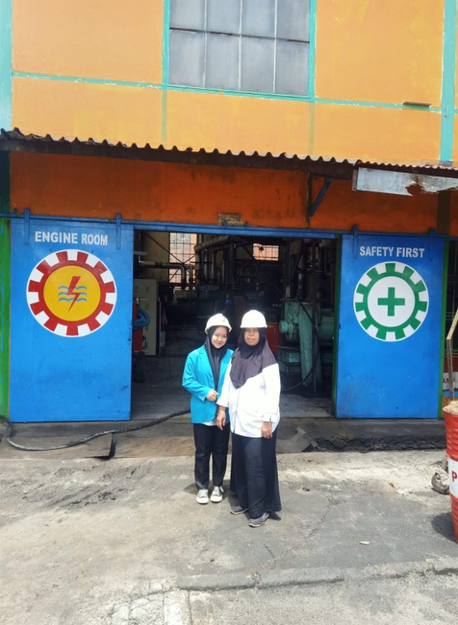

Gambar 1. Pengambilan Data Survei Awal di PT Perkebunan Nusantara IV
Kebun Mayang
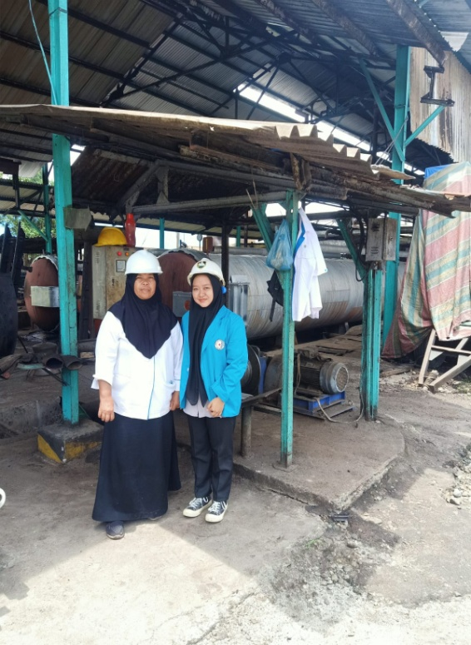

Gambar 2. Pengambilan Data Survei Awal di PT Perkebunan Nusantara IV
Kebun Mayang

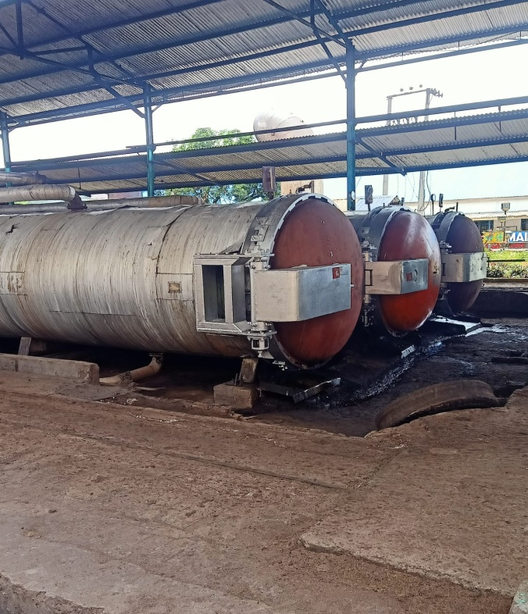

Gambar 3. Kondisi Lingkungan Kerja di PT Perkebunan Nusantara IV
Kebun Mayang

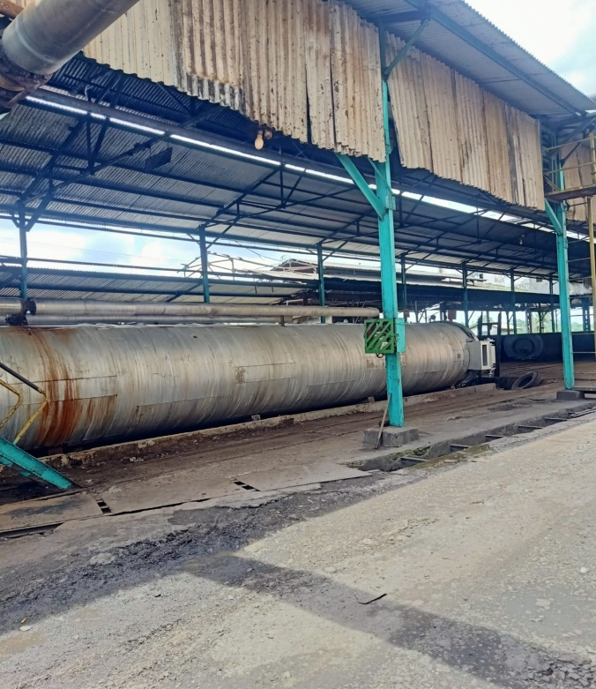

Gambar 4. Kondisi Lingkungan Kerja di PT Perkebunan Nusantara IV
Kebun Mayang

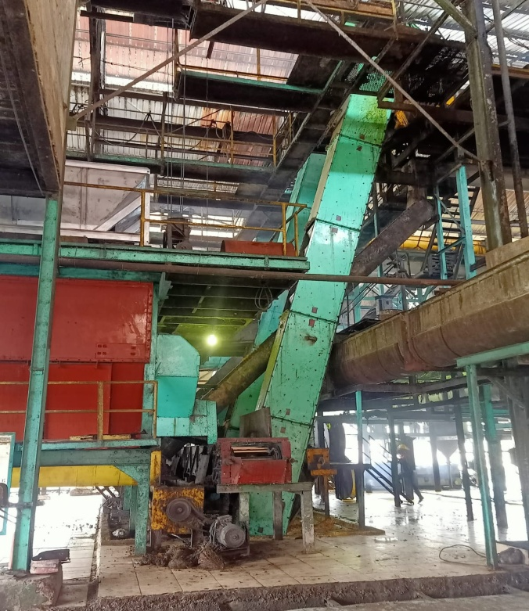

Gambar 5. Kondisi Peralatan Kerja di PT Perkebunan Nusantara IV
Kebun Mayang
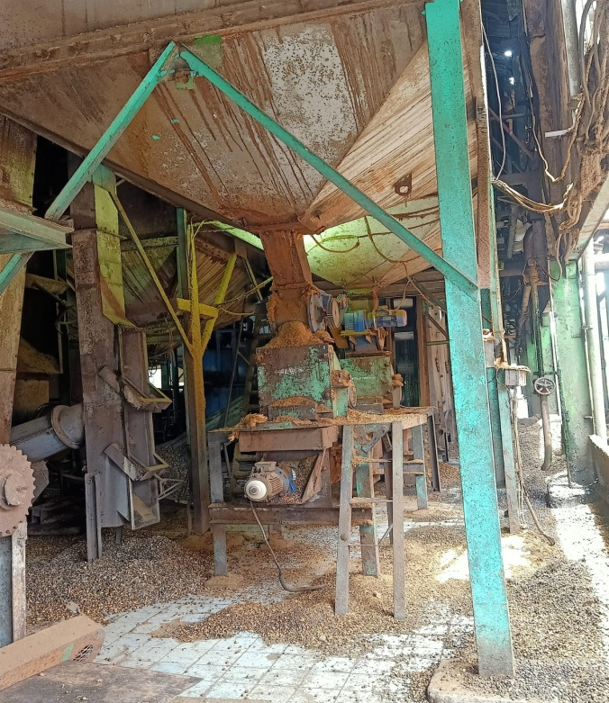

Gambar 6. Kondisi Peralatan Kerja di PT Perkebunan Nusantara IV
Kebun Mayang

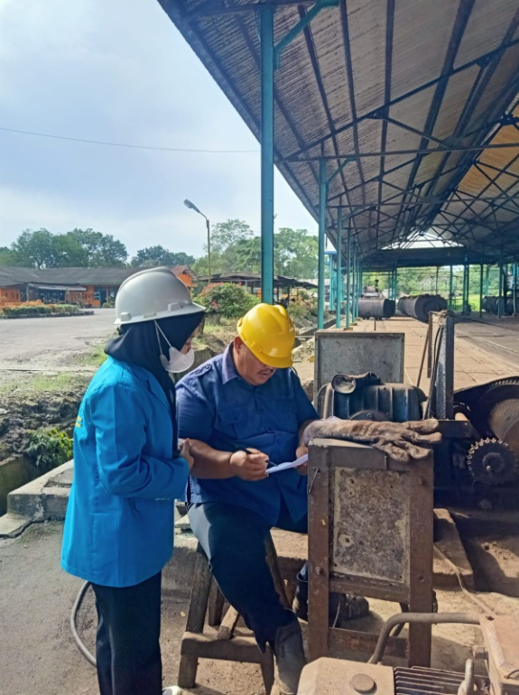

Gambar 7. Pembagian Kuesioner Uji Validitas Kepada Responden di
PT. Huta Bayu Marsada

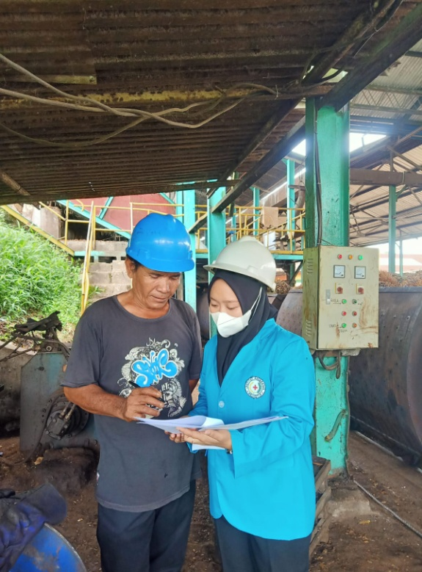

Gambar 8. Pembagian Kuesioner Uji Validitas Kepada Responden di
PT. Huta Bayu Marsada

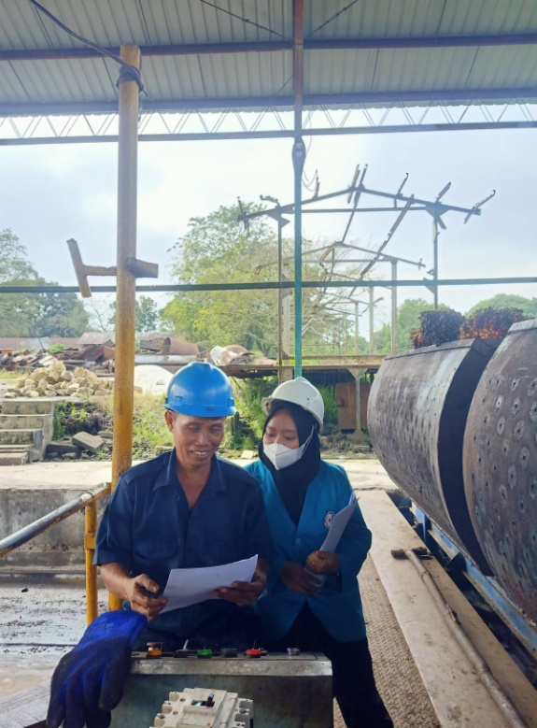

Gambar 9. Pembagian Kuesioner Uji Validitas Kepada Responden di
PT. Huta Bayu Marsada

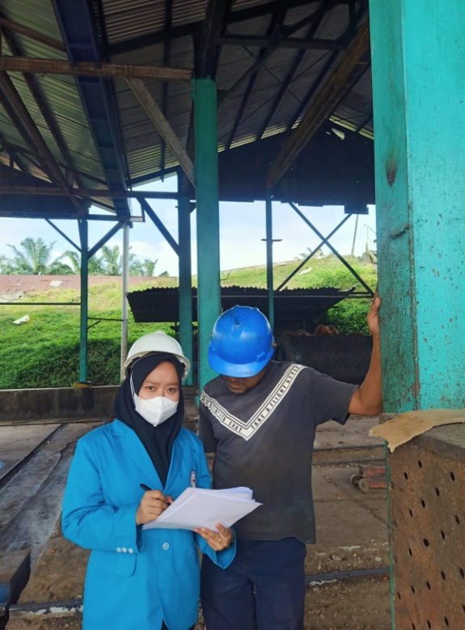

Gambar 10. Pembagian Kuesioner Uji Validitas Kepada Responden di
PT. Huta Bayu Marsada

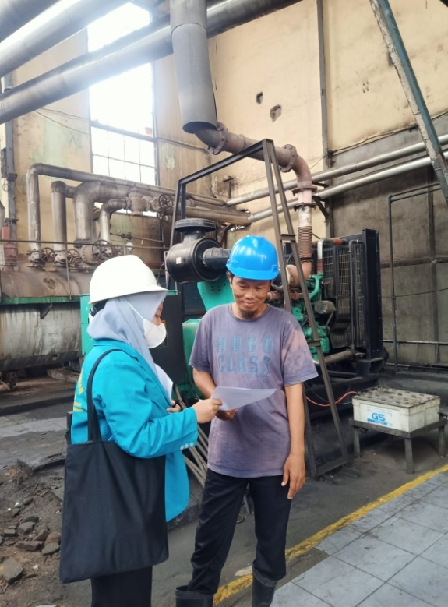

Gambar

Gambar 11. Pembagian Kuesioner Penelitian Kepada Responden

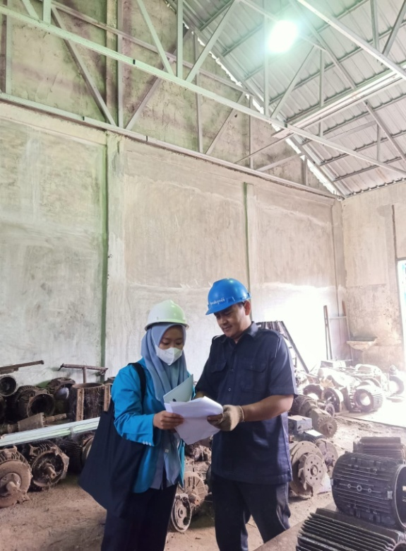

Gambar 12. Pembagian Kuesioner Penelitian Kepada Responden

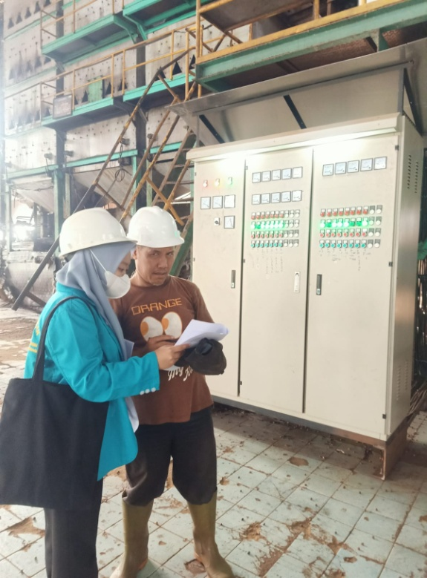

Gambar 13. Pembagian Kuesioner Penelitian Kepada Responden

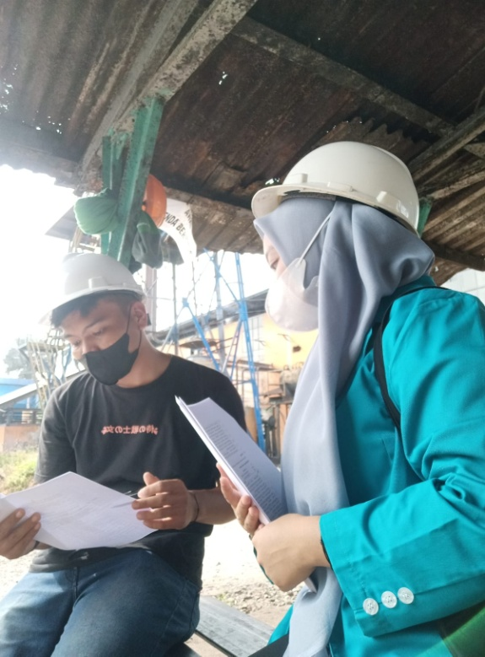

Gambar 14. Pembagian Kuesioner Penelitian Kepada Responden

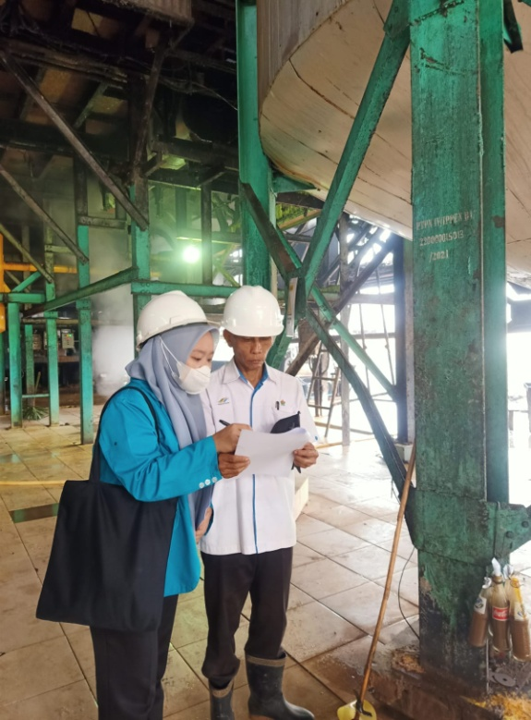

Gambar 15. Pembagian Kuesioner Penelitian Kepada Responden

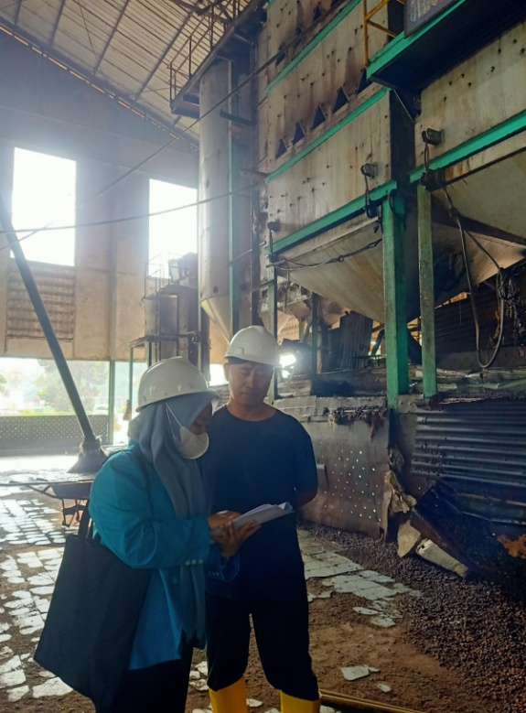

Gambar 16. Pembagian Kuesioner Penelitian Kepada Responden

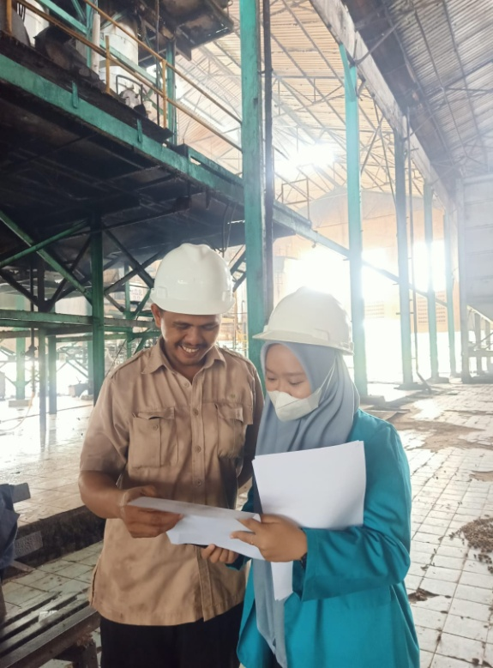

Gambar 17. Pembagian Kuesioner Penelitian Kepada Responden
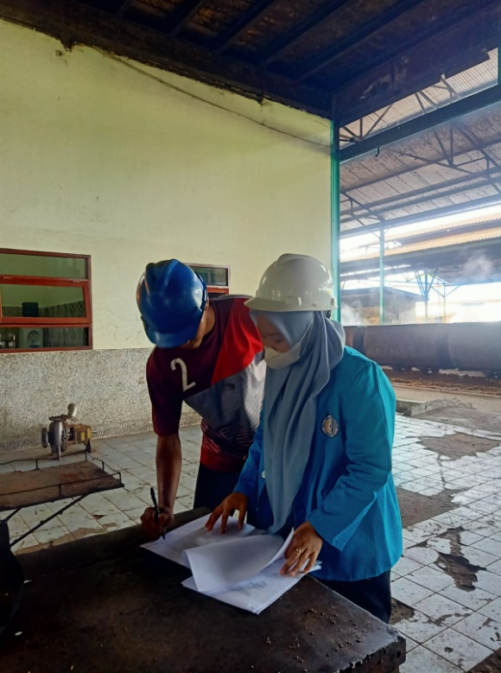

Gambar 18. Pembagian Kuesioner Penelitian Kepada Responden

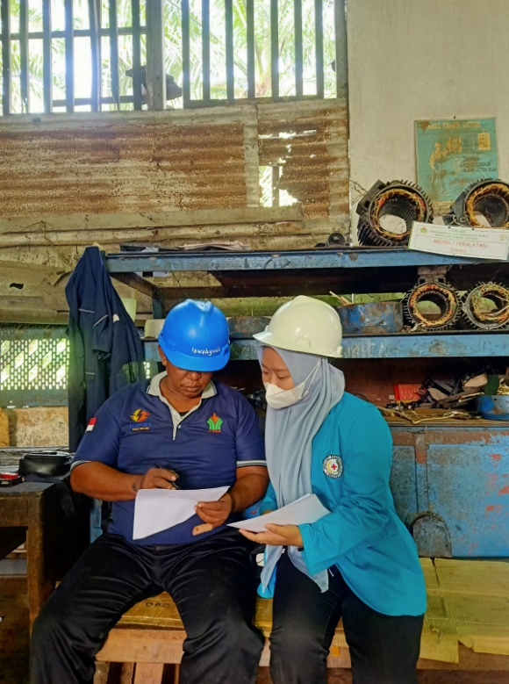

Gambar 19. Pembagian Kuesioner Penelitian Kepada Responden
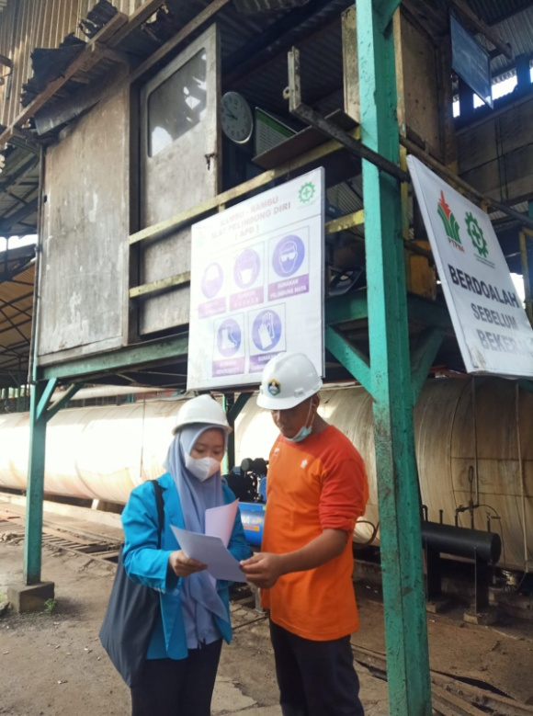

Gambar 20. Pembagian Kuesioner Penelitian Kepada Responden

Lampiran 7. Lembar Persetujuan Perbaikan (Revisi) Skripsi
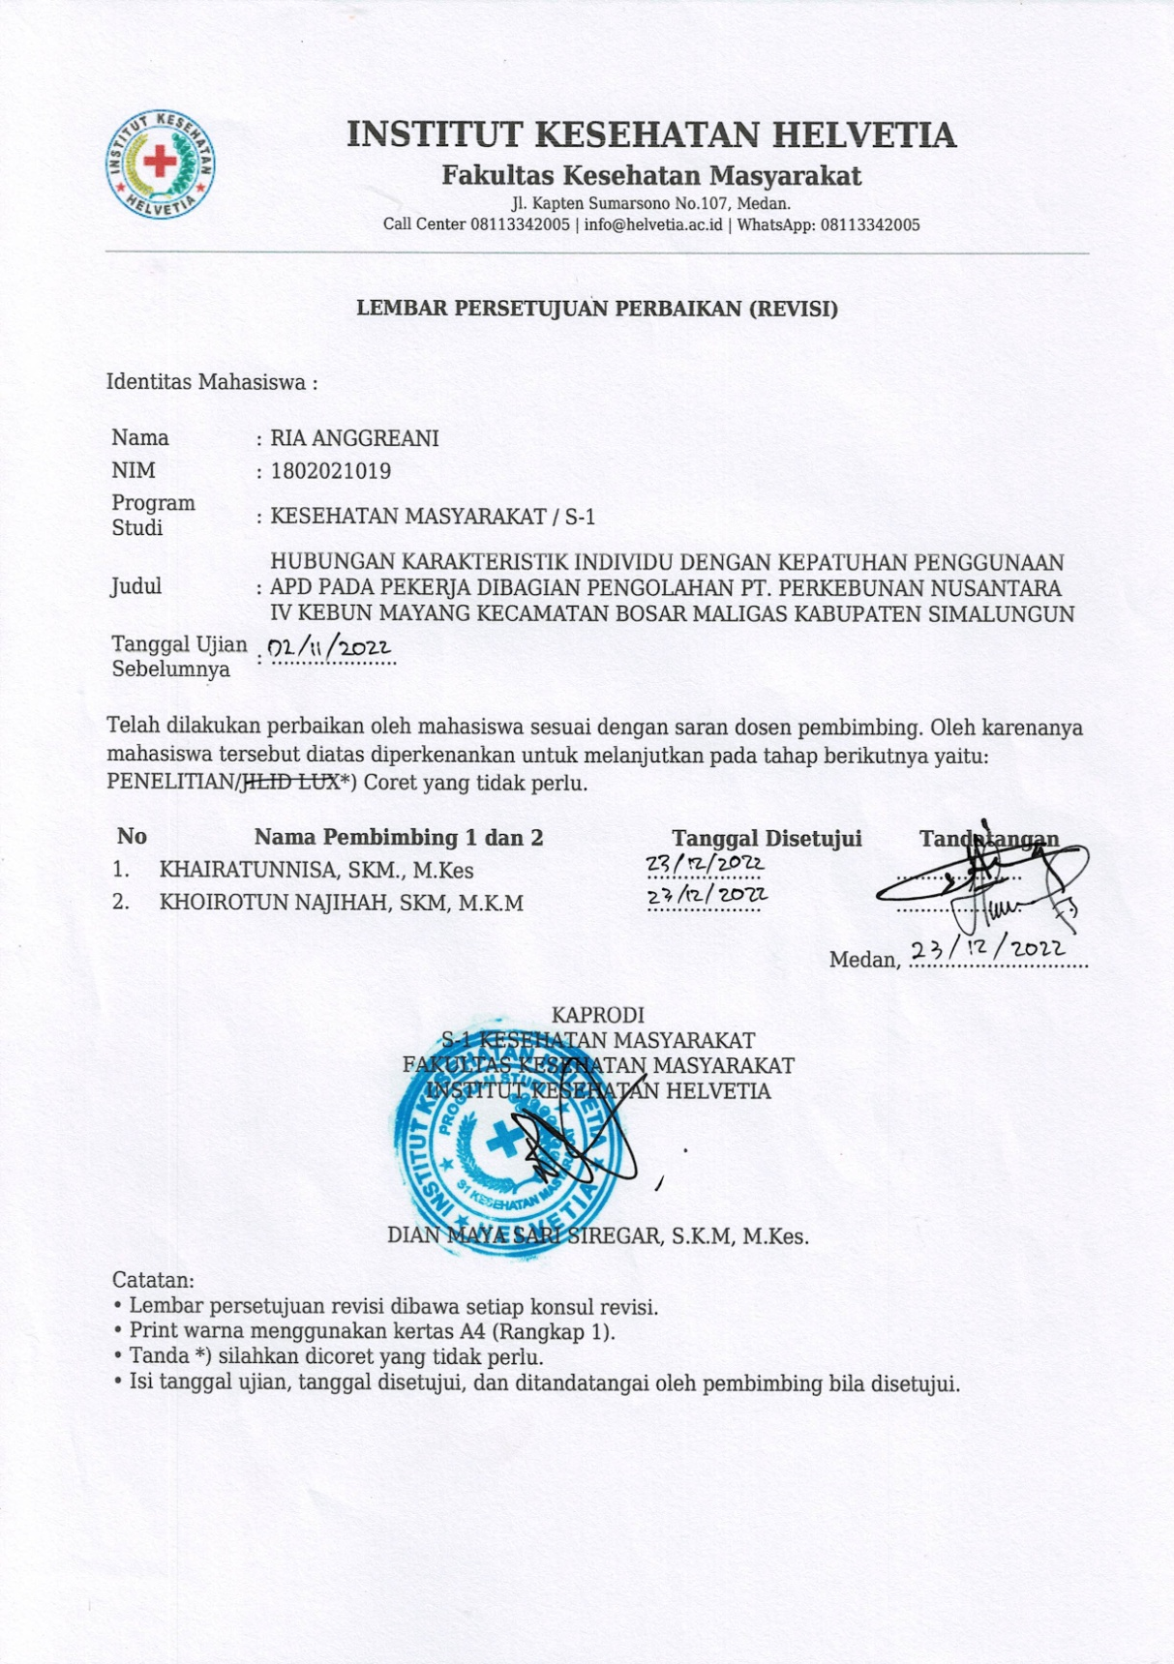

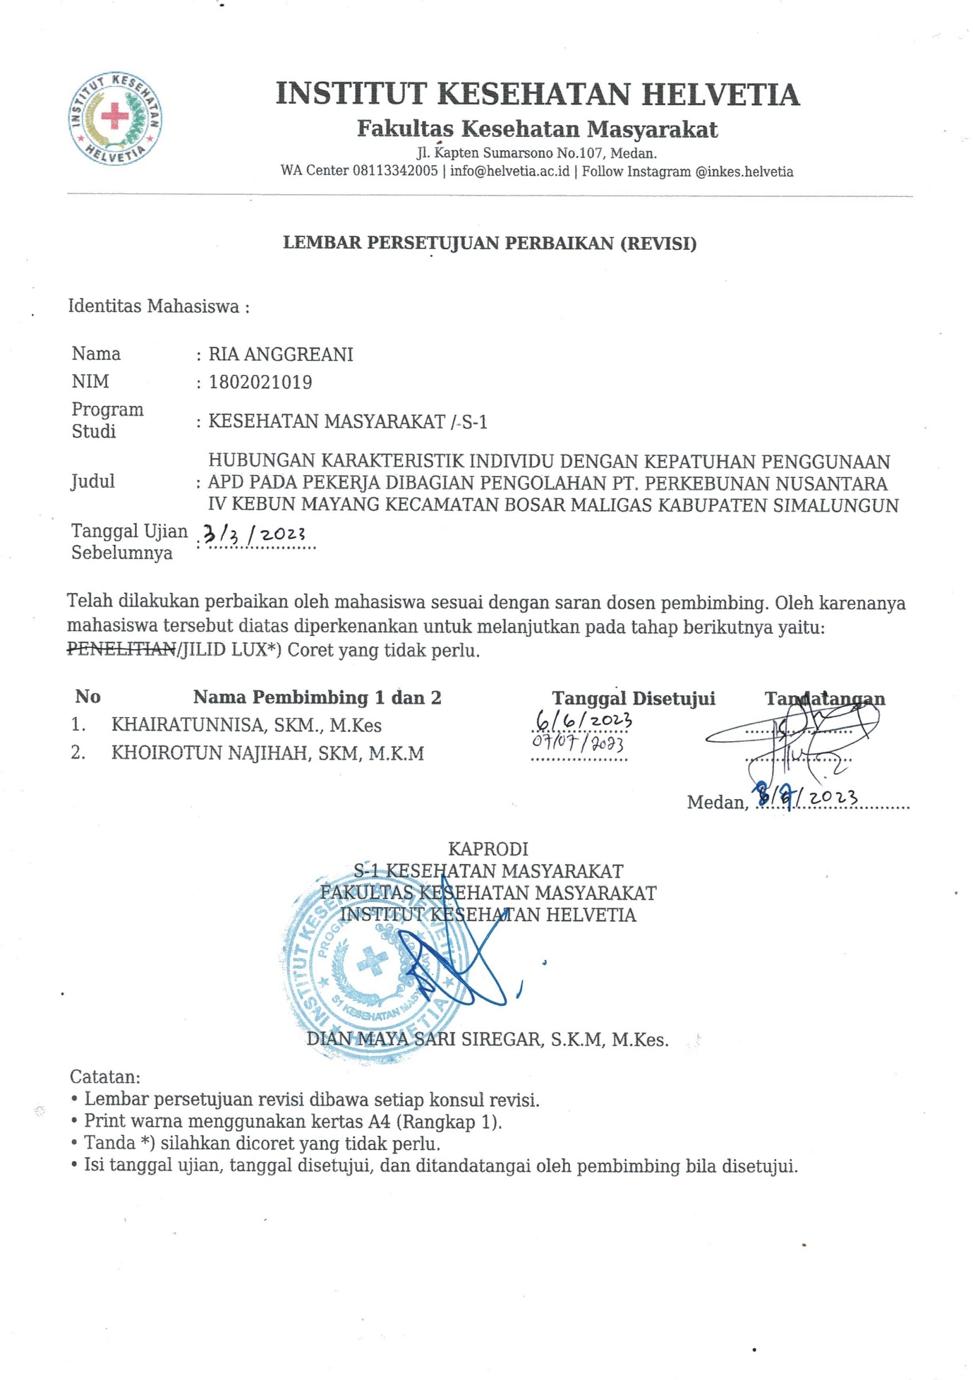
Lampiran 8. Surat Izin Survei Awal
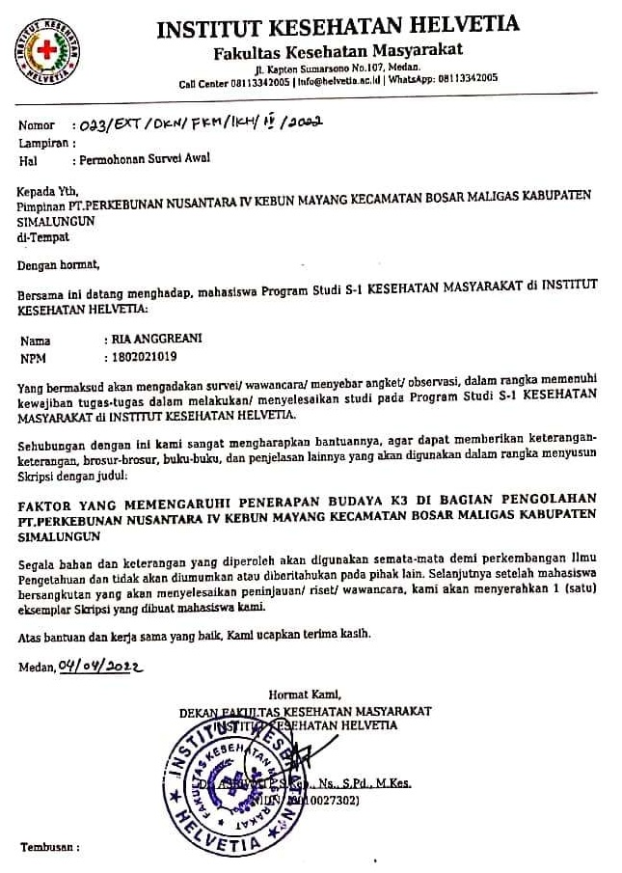

Lampiran 9. Surat Permohonan Uji Validitas
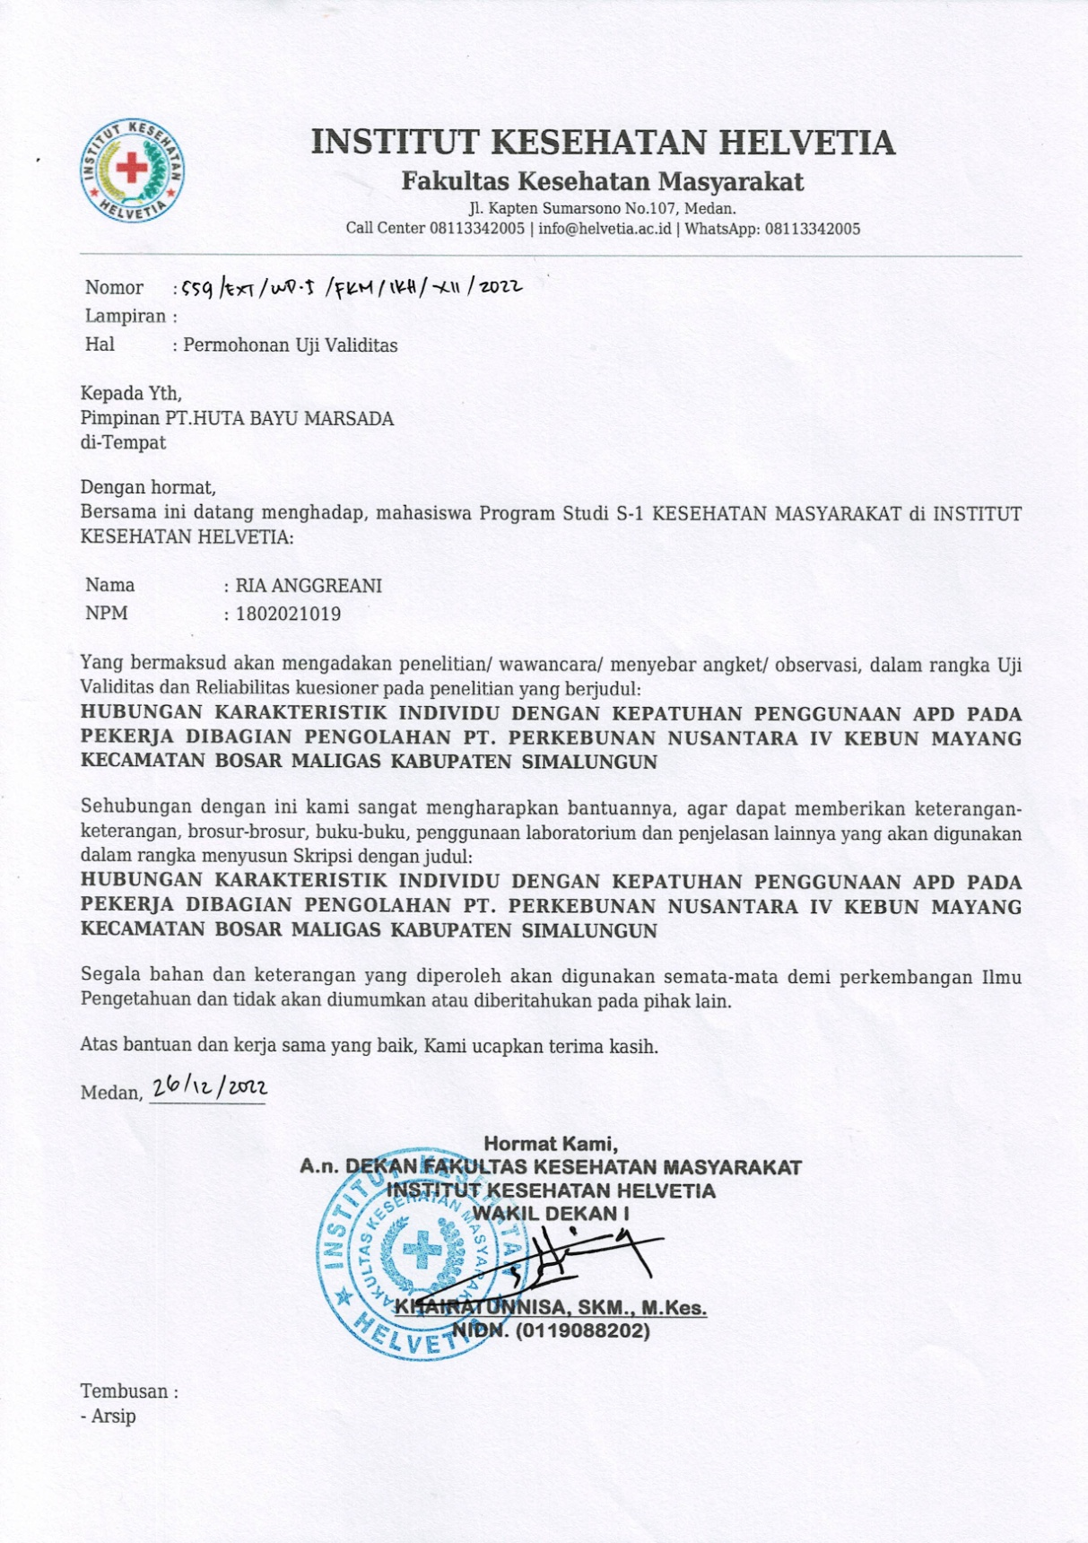

Lampiran 10. Surat Ijin Penelitian
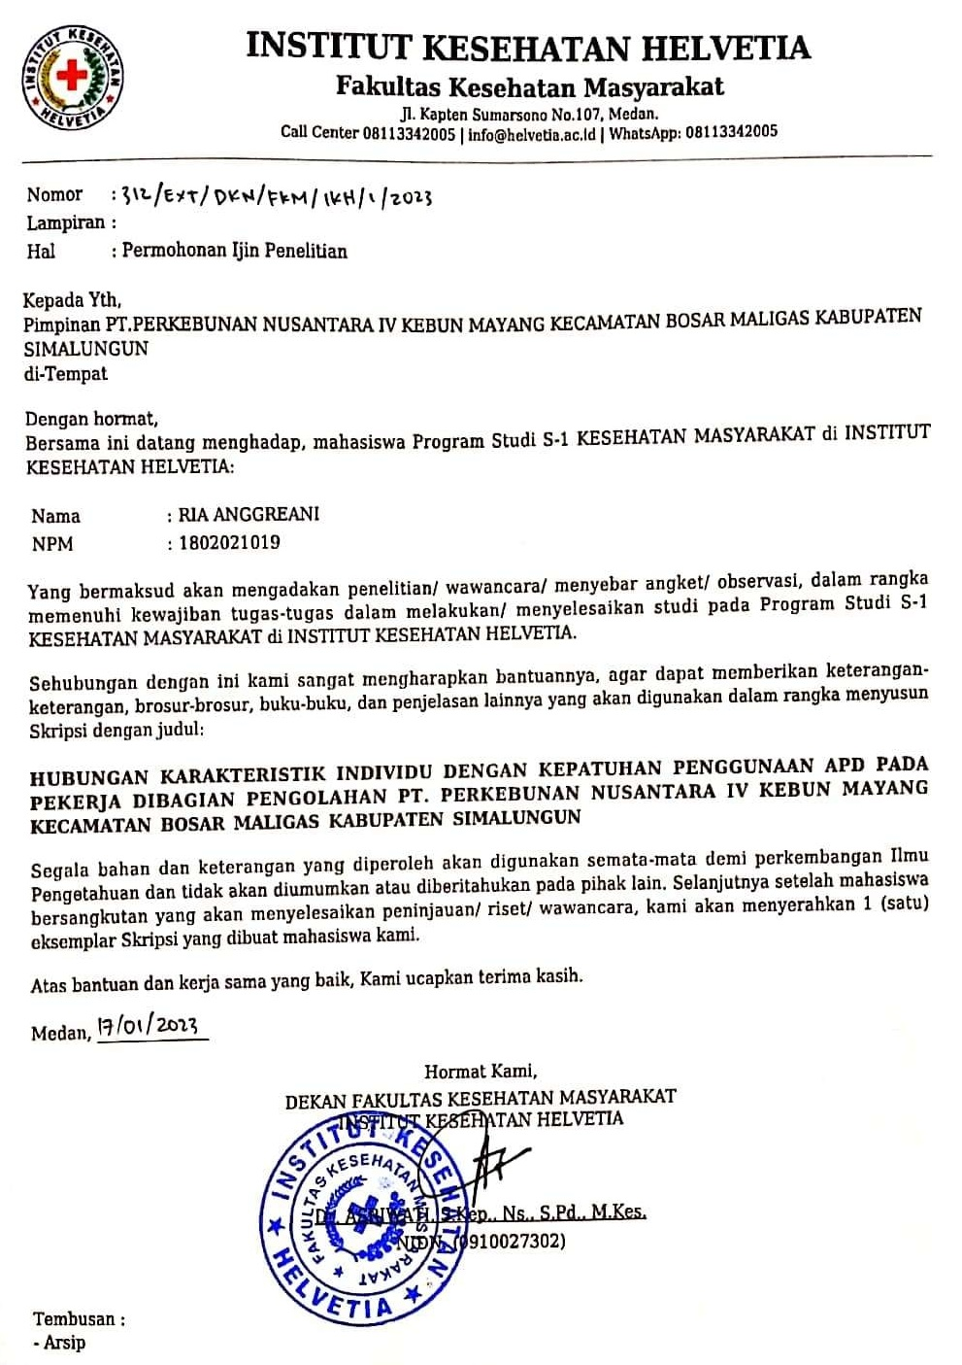

Lampiran 11. Surat Balasan Izin Survei Awal
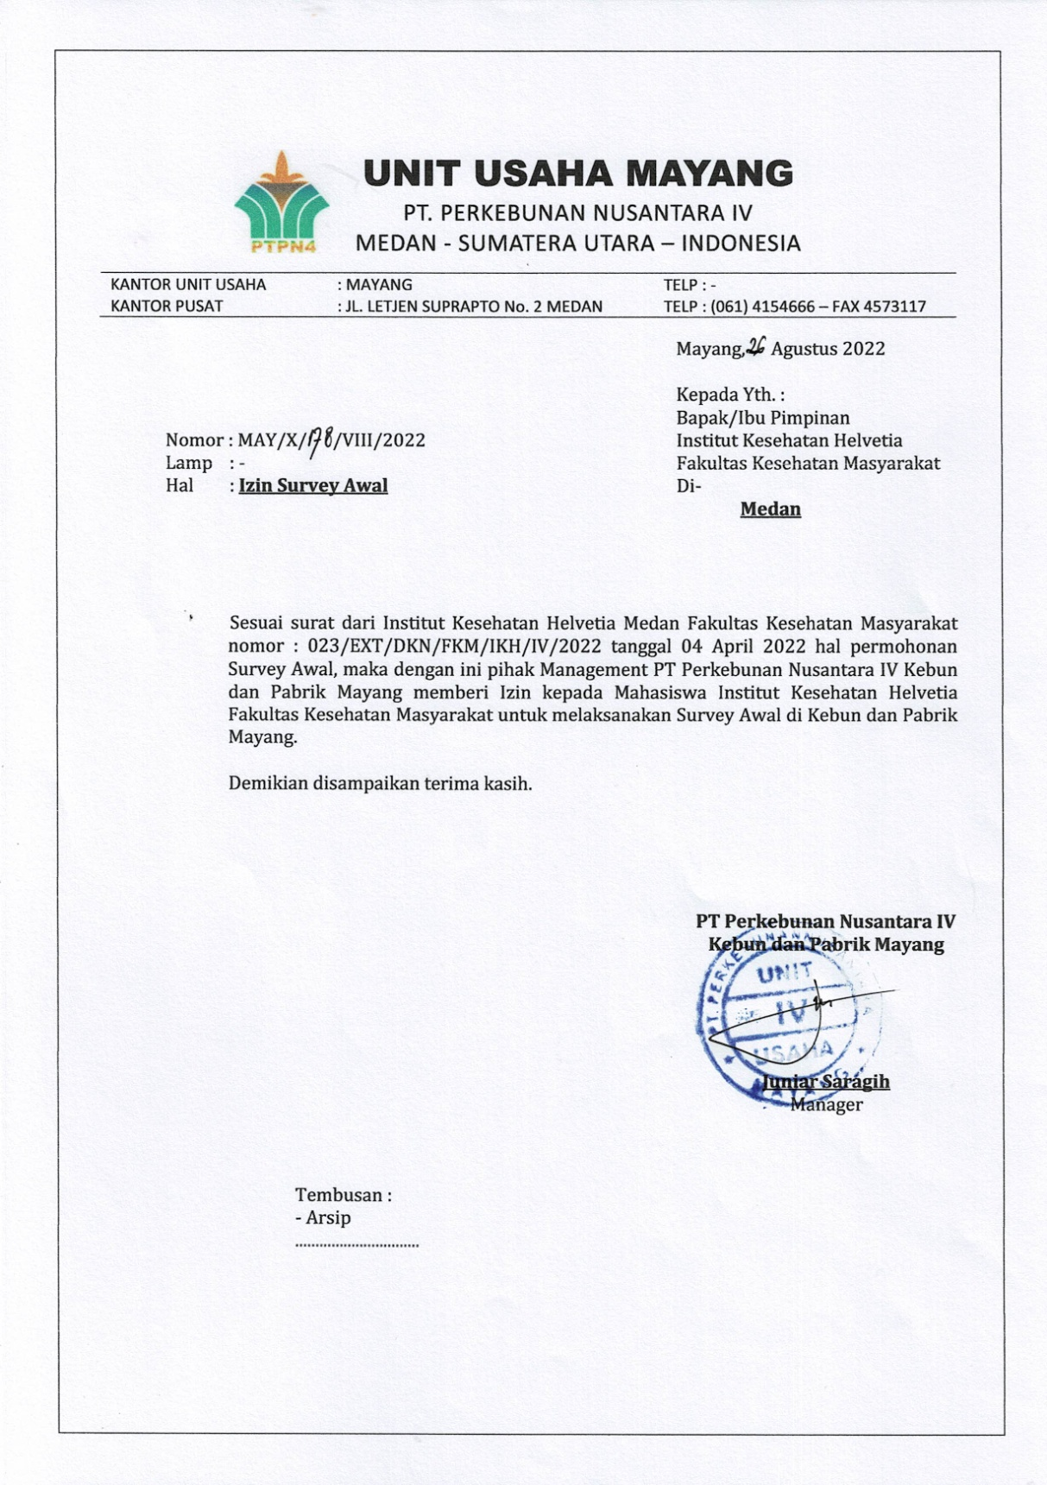

Lampiran 12. Surat Balasan Izin Uji Validitas
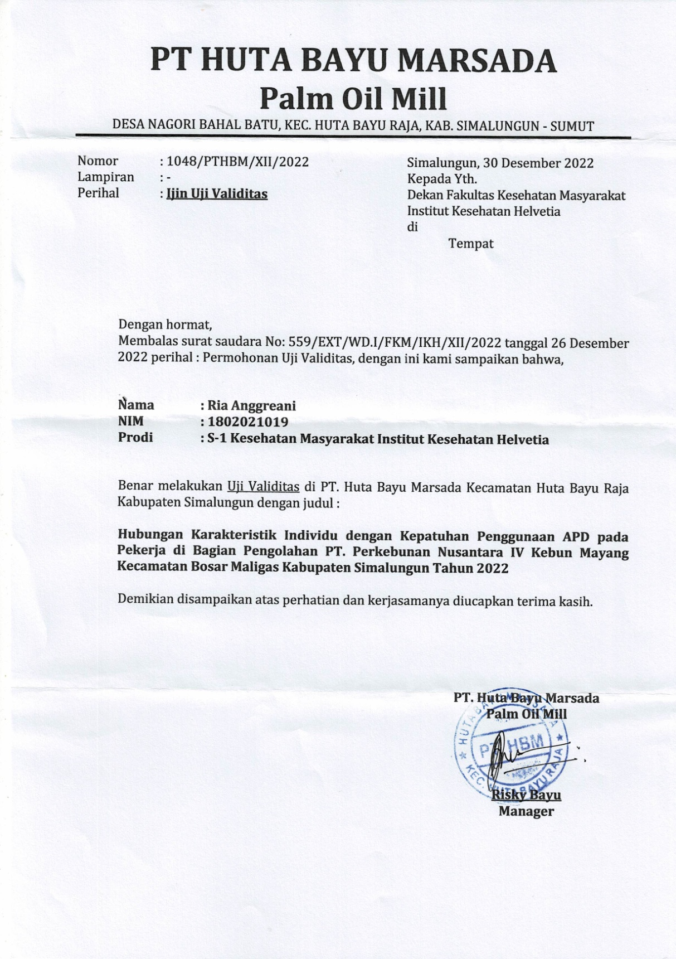

Lampiran 13. Surat Balasan Penelitian
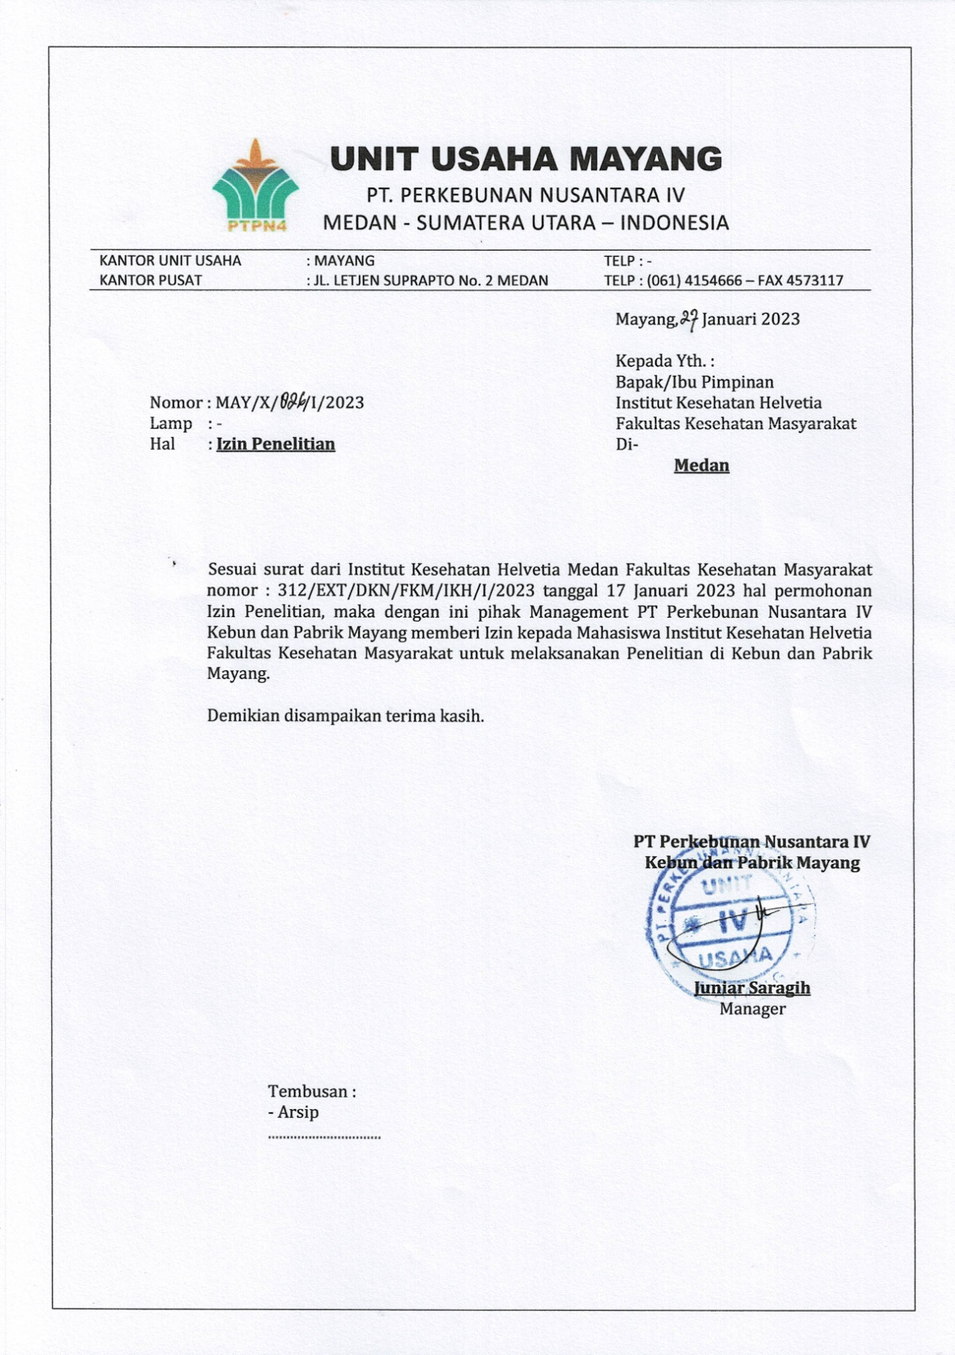

Lampiran 14. Lembar Bimbingan Skripsi Pembimbing 1
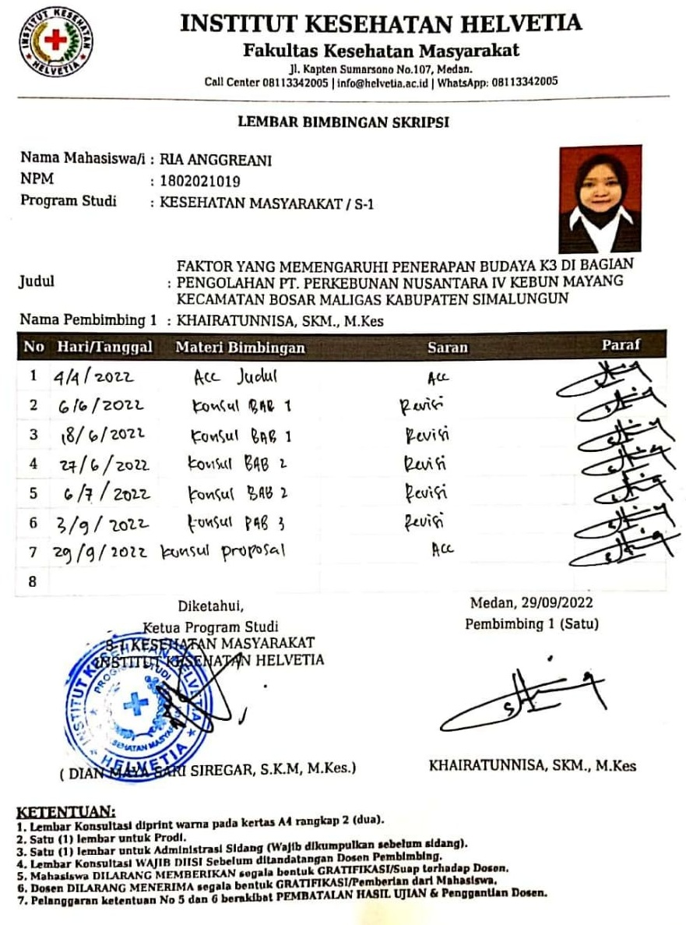

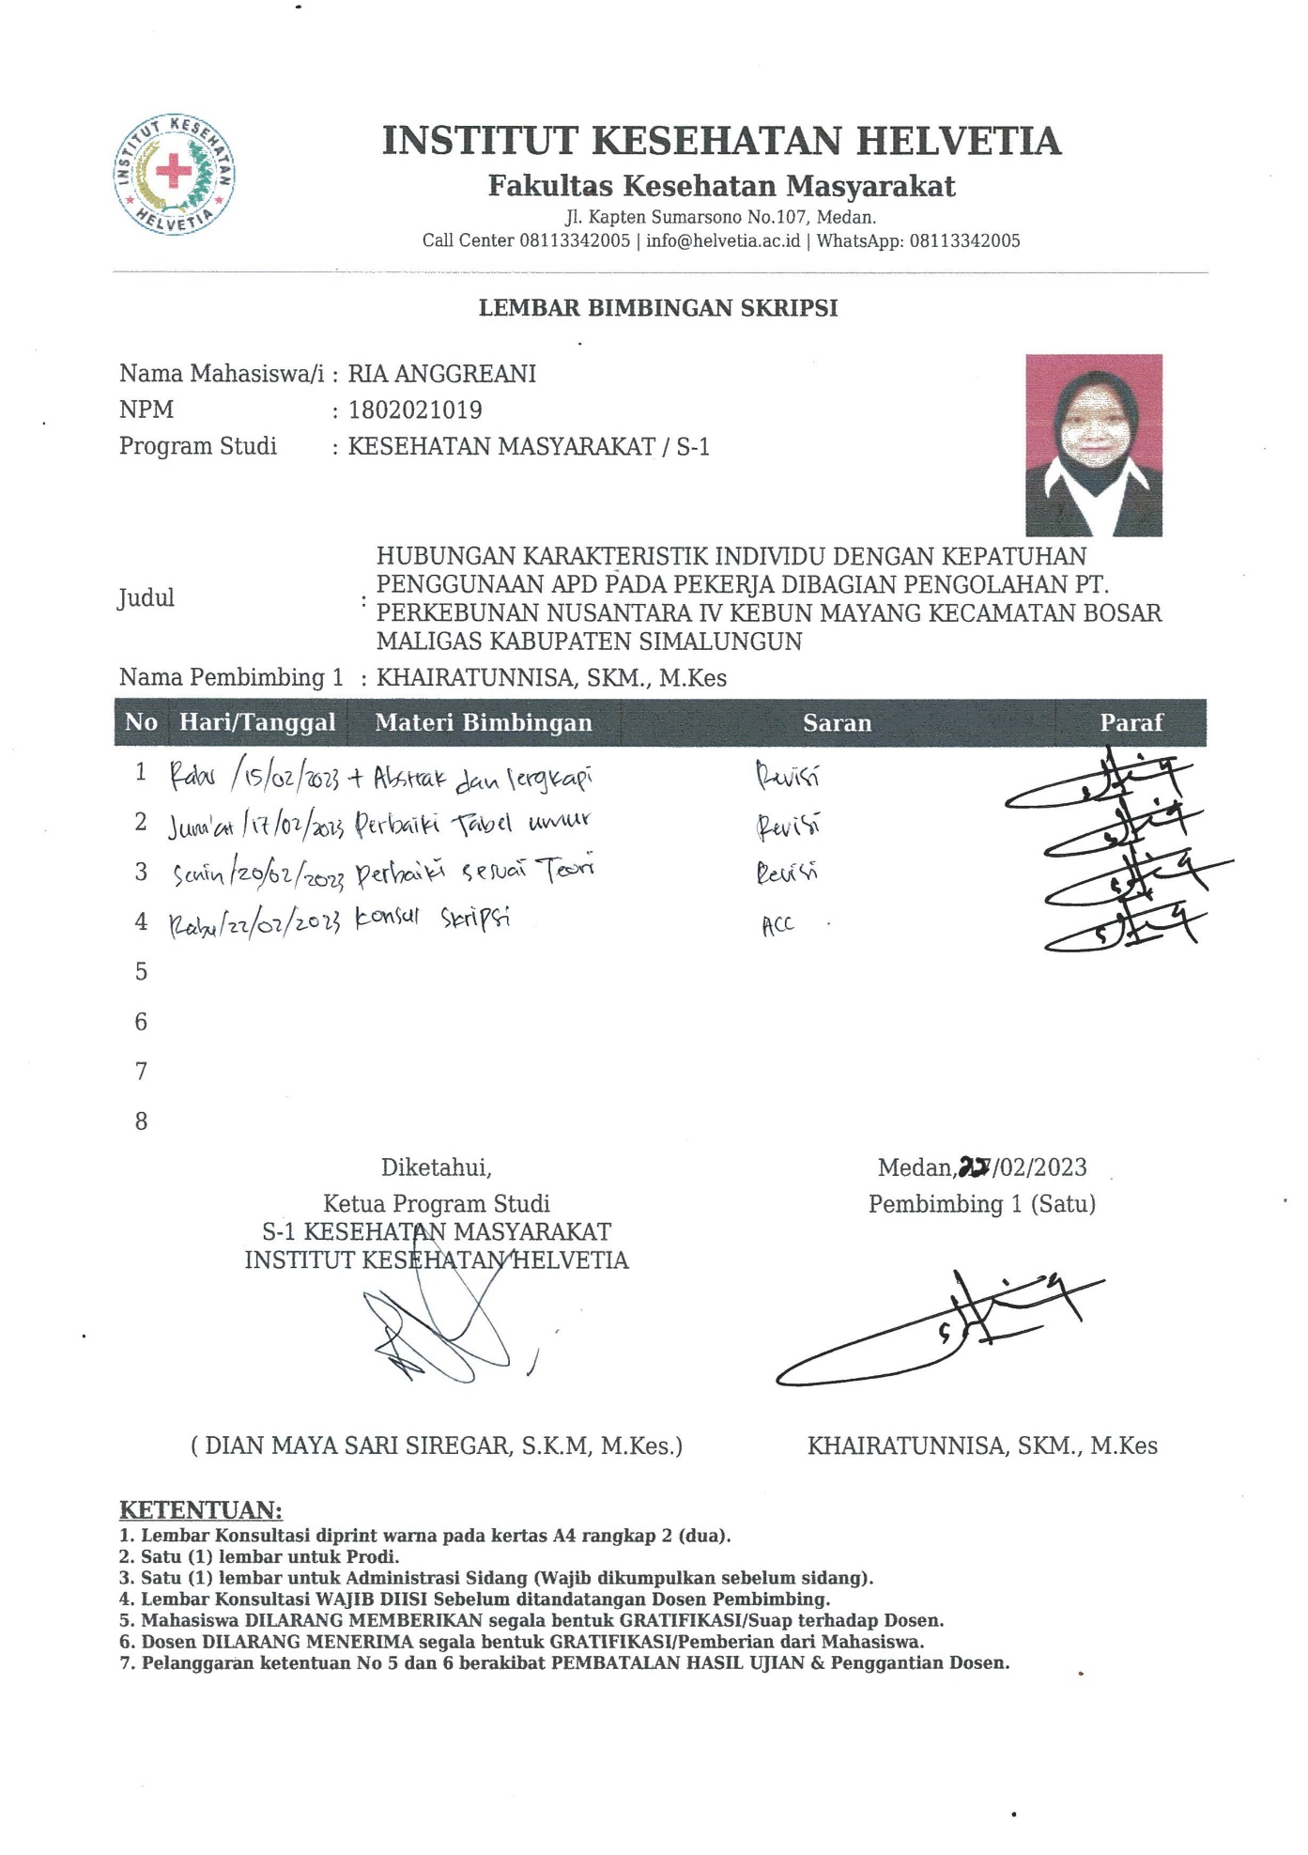
Lampiran 15. Lembar Bimbingan Skripsi Pembimbing 2

